Treningsutstyr for hjemmeidrett
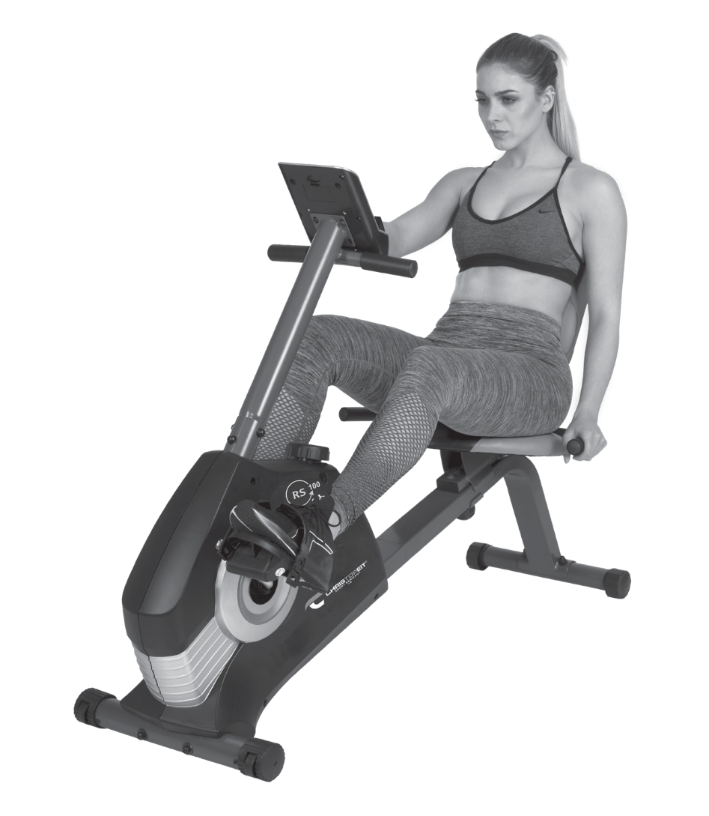
RS 100

D
GB

Monterings- og bruksanvisninger for
Ordrenr. 1903A
Instruksjoner for montering og bruk av ordre nr.

NL
F

Installasjons- og bruksanvisninger for
Ordrenummer 1903A
Instruksjoner for montering og bruk av ordre nr.

RU
Installasjons- og bruksanvisninger
№ Orden 1903A
1

Omriss
D

- Viktige anbefalinger og sikkerhetsinstruksjonerSide 2
- Monteringsoversikt, garantibetingelserSide 3
- MonteringsanvisningerSide 3 - 6
- DatamaskinhåndbokSide 7
- Rengjøring, oppbevaring, vedlikehold,
Feilsøking av oppvarmingsside 8
- OpplæringsinstruksjonerSide 9
- DELER-listeSide 10 - 11
- Oversikt over elementer / uttrukne Visninger 47

GB
InnholdSide12
F
InnholdSide21
NL
InnholdsfortegnelseSide 30

Følg anvisningene og instruksjonene i denne monterings- og bruksanvisningen.
Hvis du har spørsmål, kan du selvfølgelig kontakte oss når som helst.

Din toppidrett gilles GmbH
Friedrichstrasse 55
D-42551 Velbert
RU

Oversikt over innholdet i CTP. 39

OBS: Les bruksanvisningen før bruk !

Viktige anbefalinger og sikkerhetsinstruksjoner
Våre produkter er i utgangspunktet testet og tilsvarer dermed den nåværende, høyeste sikkerhetsstandarden. Dette faktum frigjør imidlertid ikke følgende prinsipper strengt.
- Monter enheten nøyaktig i henhold til monteringsinstruksjonene og bruk bare de enhetsspesifikke enkeltdelene som er festet for bygging av enheten. Før selve monteringen må du kontrollere at leveransen er fullført på grunnlag av leveringsmerknaden og fullstendigheten av eskeemballasjen på grunnlag av monteringstrinnene i monterings- og bruksanvisningen.
- Før første gangs bruk og med jevne mellomrom (ca. hver 50. driftstimer), kontroller den faste passformen til alle skruer, muttere og andre tilkoblinger og behandle tilgjengelige aksler og ledd med litt smøremiddel slik at sikker driftstilstand for treningsapparatet er garantert. Kontroller spesielt justeringen av setet og styret til en fast passform.
- Plasser enheten på et tørt, flatt sted og beskytt den mot fuktighet og fuktighet. Ujevn grunn skal kompenseres ved passende tiltak på bakken og, hvis det finnes i denne enheten, etter utpekte, justerbare deler av enheten. Kontakt med fuktighet og fuktighet må utelukkes.
- Hvis monteringsstedet skal beskyttes spesielt mot trykkpunkter, smuss og lignende, plasser et passende, sklisikkert underlag (f.B gummimatte, treplate eller lignende) under enheten.
- Før du starter treningen, fjern alle gjenstander innenfor en radius på 2 meter rundt enheten.
- For rengjøring av enheten ingen aggressive rengjøringsmidler og for konstruksjonen og for mulige reparasjoner, bruk bare de medfølgende eller egnede, egne verktøyene. Sveiseavleiringer på enheten
fjernes umiddelbart etter endt trening.
- OPPMERKSOMHET! Pulsmålingssystemer kan være unøyaktige. Overdreven trening kan føre til alvorlig helseskade eller død. Derfor, før du tar opp målrettet trening, er det nødvendig å konsultere en passende lege. Dette kan definere hvilken maksimal belastning (puls, watt, treningsvarighet, etc.) man kan utsette seg selv for og nøyaktig informasjon om. gi riktig holdning under trening, treningsmål og ernæring. Det må ikke trenes etter tunge måltider. Det skal bemerkes at denne enheten ikke er egnet for terapeutiske formål.
- Med enheten trener bare hvem den fungerer perfekt. Bruk kun originale reservedeler til reparasjoner med jevn tuelle. OPPMERKSOMHET! Hvis deler blir for varme når du bruker enheten , må du skifte dem ut umiddelbart og feste enheten mot bruk så lenge den ennå ikke er reparert.
- Når du justerer justerbare deler, må du være oppmerksom på riktig posisjon eller merket, maksimal innstillingsposisjon og riktig sikring av den nylig innstilte posisjonen.
- Med mindre annet er beskrevet i instruksjonene, kan enheten bare brukes av en person til trening om gangen , og treningsytelsen bør ikke overstige totalt 60 minutter / daglig.
- Du må bruke treningsklær og sko som passer for en treningstrening med enheten. Klærne må utformes slik at de ikke kan sette seg fast under treningen på grunn av sin form (f.B. lengde). Treningsskoene bør velges for å matche treningsenheten, i utgangspunktet gi foten et fast hold og ha en sklisikker såle.
- OPPMERKSOMHET! Hvis svimmelhet, kvalme, brystsmerter og andre unormale symptomer oppfattes, må du slutte å trene og konsultere en passende lege.
- Generelt er sportsutstyr ikke et leketøy. De kan derfor bare brukes etter hensikten og av passende informerte og instruerte personer.
- Personer som barn, invalide og funksjonshemmede bør bare bruke rådene i nærvær av en annen person som kan gi hjelp og veiledning . Bruk av apparatet av barn uten tilsyn må utelukkes ved passende tiltak.
- Det må utvises forsiktighet for å sikre at traineen og andre aldri går eller er med kroppsdeler i området med fortsatt bevegelige deler.
- 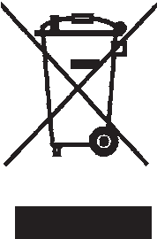Dette produktet må ikke kastes via vanlig husholdningsavfall ved slutten av levetiden, men må avhendes på et innsamlingssted for resirkulering av elektrisk og elektronisk utstyr.
leveres. Symbolet på produktet, bruksanvisningen eller emballasjen indikerer dette.
Materialene kan resirkuleres i henhold til merkingen. Med gjenbruk, resirkulering eller andre former for resirkulering av gammelt utstyr, gir du et viktig bidrag til beskyttelsen av miljøet vårt.
Be kommuneadministrasjonen om ansvarlig disponeringskontor.
- Ikke kast emballasje, tomme batterier og deler av apparatet sammen med husholdningsavfall av hensyn til miljøet, men kast dem i egnede oppsamlingsbeholdere eller overlever dem til egnede innsamlingssteder.
- Denne enheten er en hastighetsavhengig enhet, dvs. med økende hastighet øker strømmen og omvendt.
- Den Innretning er med Én 10 Skritt Widerstandseinstellung Utstyrt. Disse gjør det mulig å redusere eller øke bremsemotstanden. Stå og dermed Treningsbelastning. Dreie justeringsknappens ledninger den Widerstandseinstellung i Retning den Skritt 1 til reduksjon i bremsemotstand og dermed i treningsbelastningen. Drei justeringsknappen på motstandsinnstillingen i RiUtvikling av scenen 10 en økning i bremsemotstanden og dermed Treningerbelastet.
8-
10
10
8
10
10
- Tillatt maksimal belastning (= kroppsvekt) er satt til 100 kg. Denne enheten er testet i henhold til EN ISO 20957-1:2013 og EN ISO 20957-5:2016 "H,C". Denne enhetsdatamaskinen oppfyller de grunnleggende kravene i EMC-direktivet 2014/30EU.
- Monterings- og bruksanvisningen skal betraktes som en del av produktet. Ved salg eller videreformidle produktet må denne dokumentasjonen fremlegges.

Montageübersicht: Forsamling oversikt: Glimt av forsamlingen: Forsamling oversikt:
D
GB
F
NL
Tysk
Obzor Forsamling:
RU

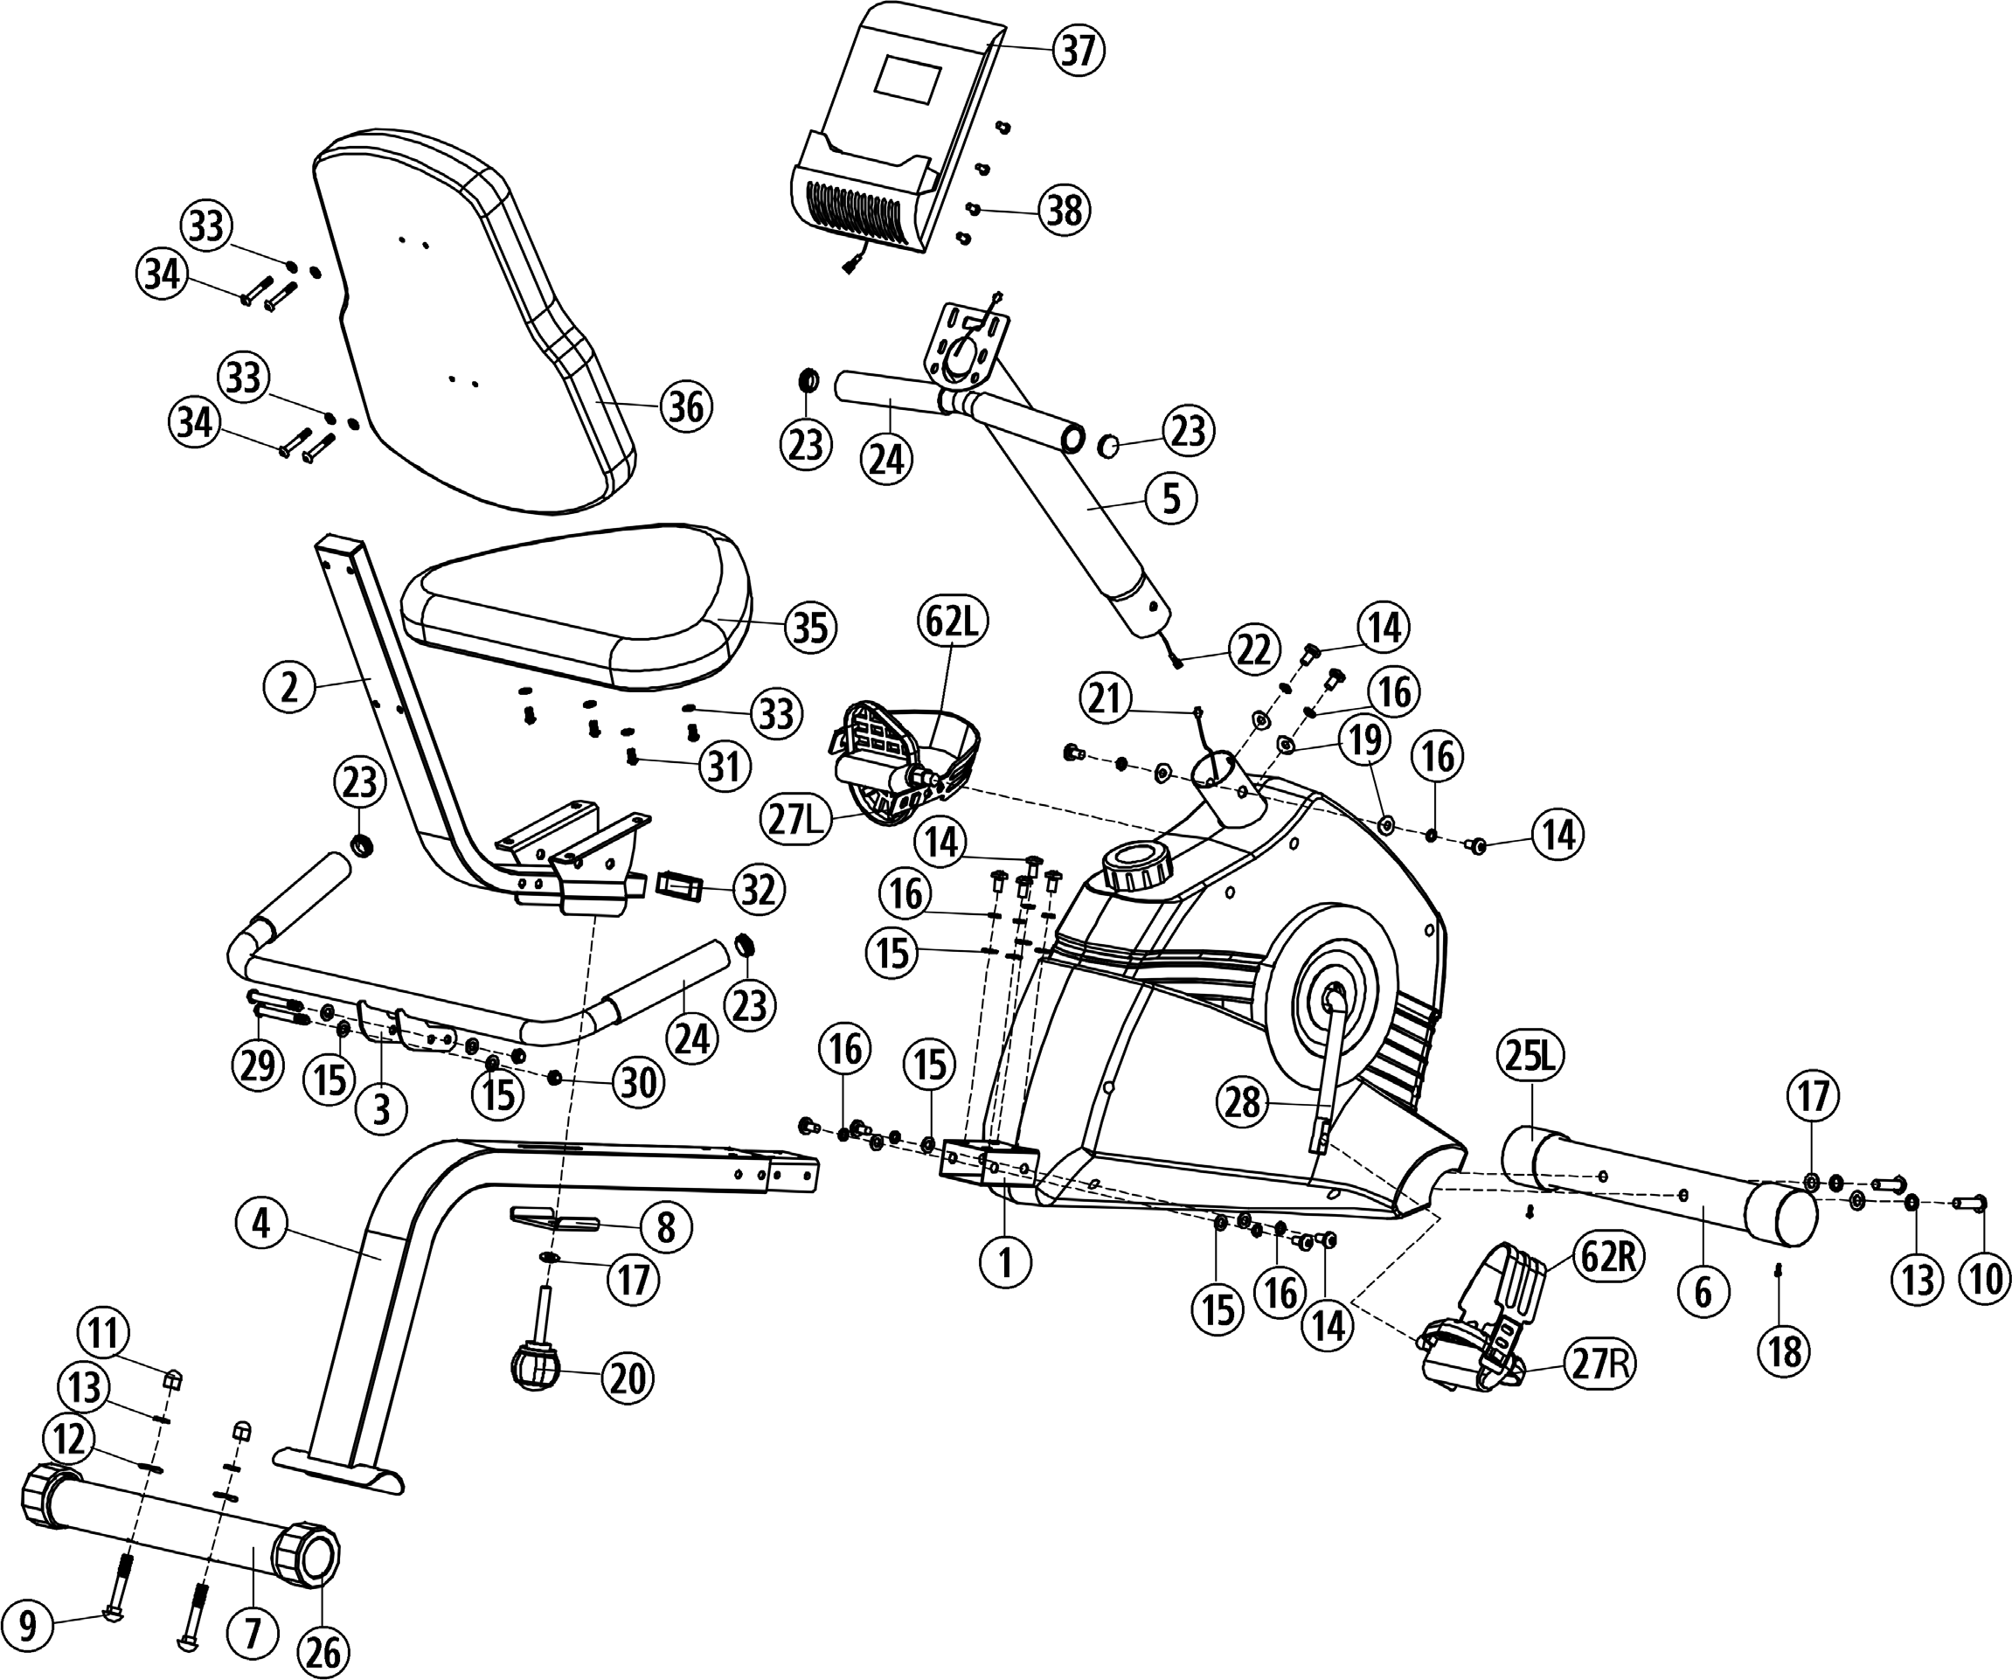

Garantiebestimmungen
Garantien er 24 måneder, gjelder for nye varer ved første kjøp og begynner med faktura eller leveringsdato. I løpet av garantiperioden vil eventuelle feil bli utbedret gratis.
Hvis en feil oppdages, er du forpliktet til å rapportere den til produsenten umiddelbart. Det er etter produsentens skjønn å oppfylle garantien ved å sende reservedeler eller reparasjon. Ved utsendelse av reservedeler er erstatningsretten uten tap av garanti En reparasjon på installasjonsstedet er utelukket.
Sportsutstyr hjemme er ikke egnet for kommersiell eller kommersiell bruk. Et brudd på bruken fører til at garantien eller garantien går tapt.
Garantien gjelder kun for material- eller produksjonsfeil. I tilfelle slitasjedeler eller skader forårsaket av fornærmende eller
feil håndtering, bruk av makt og intervensjoner utført uten forutgående konsultasjon med vår serviceavdeling vil annullere garantien.
Hvis det er mulig, må du oppbevare originalemballasjen så lenge garantiperioden varer har på plass, og ikke send godstransport videre til serviceavdelingen!
Et krav om garantitjenester fører ikke til en forlengelse av garantiperioden.
Erstatningskrav for skader som kan oppstå utenfor enheten (med mindre ansvar nødvendigvis er lovregulert) er utelukket.

Fabrikant:
Toppidrett Gilles GmbH Friedrichstr. 55
D-42551 Velbert

Monteringsinstruksjon
Før du begynner med monteringen, må du følge våre anbefalinger og sikkerhetsinstruksjoner!
Fjern alle de enkelte delene av emballasjen, legg dem på gulvet og kontroller grovheten på grunnlag av monteringsbildene. Dette skal gjøre det lettere for deg å montere enheten og gjøre den raskere å utføre.
Monteringstid: ca. 30 - 40 min.

Trinn 1:

Montering av fotrørene (6+7) og seterammen (4) på bunnrammen (1).
- Skyv seterammen (4) inn i bunnrammen (1), sett inn en fjærring (16) og en skive 8//16 (15) på skruene M8x16 (14) og skru seterammen (4) til bunnrammen (1).
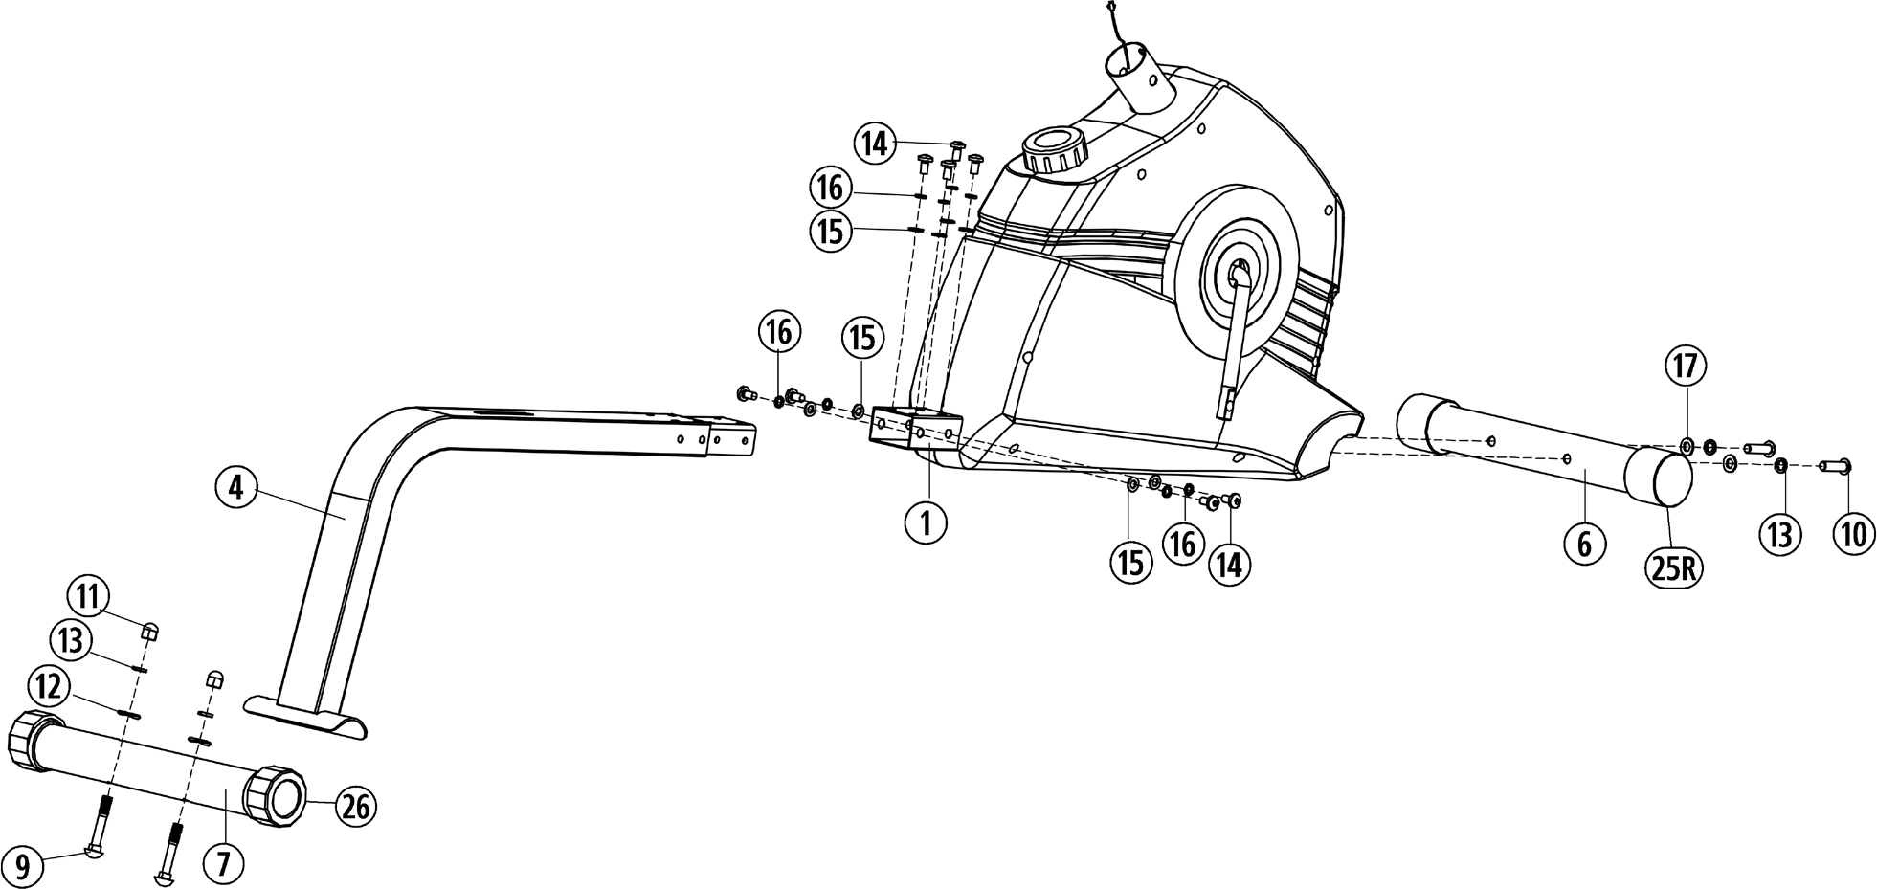
- Sett den fremre foten (6) med de forhåndsmonterte fothettene med transportruller (25) vendt forover inn i fotfestet på den fremre bunnrammen (1) slik at hullene legges over. Sett inn en fjærring hver på skruene M10x65 (10)
(13) og en buet skive 10//20 (17) og skru forfoten (6) til bunnrammen (1).

Trinn 2:

Montering av pedalene (27L +27R).
- Skru de riktige pedalene (27R) inn i pedalarmen (28) som er plassert i kjøreretningen på høyre side. (Hør etter! Skrueretning: med urviseren)
- Skru de venstre pedalene (27L) inn i pedalarmen (28) på venstre side i kjøreretningen. (Hør etter! Skrueretning: motsatt Uhrzeigersinn).
Tildelingen av de enkelte delene er forenklet for deg ved en ekstra merking av disse, med bokstavene "R" for høyre og "L" for venstre.
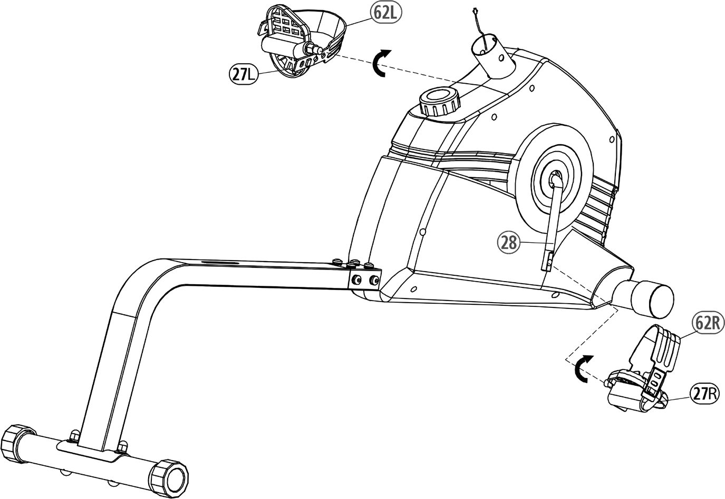
- Monter deretter pedalsikringsbåndene til venstre og høyre (62L +62R) på de tilsvarende pedalene (27L +27R).

3. Sett inn bakfoten (7) med de forhåndsmonterte fothettene med høydejustering (26) på bakre seteramme (4) slik at hullene er oppå hverandre. Sett inn en låseskrue M10x65 (9) i hvert hull i fotrøret fra bunn til topp og gi den en buet skive 10//25 (12), en fjærring (13) og en luemutter M10 (11). Stram tilkoblingen som er opprettet.
(Etter at den samlede monteringen er fullført, kan du kompensere for liten ujevnhet i underlaget ved å dreie de to fothettene (26). Enheten er dermed justert på en slik måte at uønskede selvbevegelser av enheten under trening er utelukket. Du kan løfte enheten ved bakfoten (7) slik at den står opp på de fremre transportrullene for å endre installasjonsstedet.)

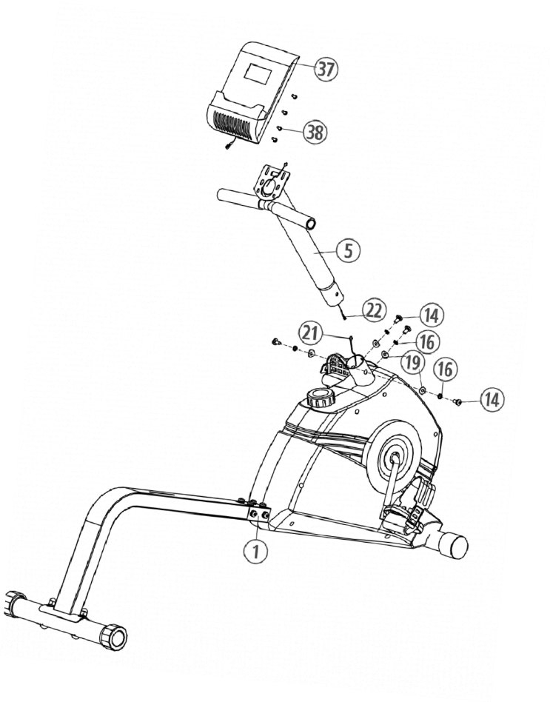
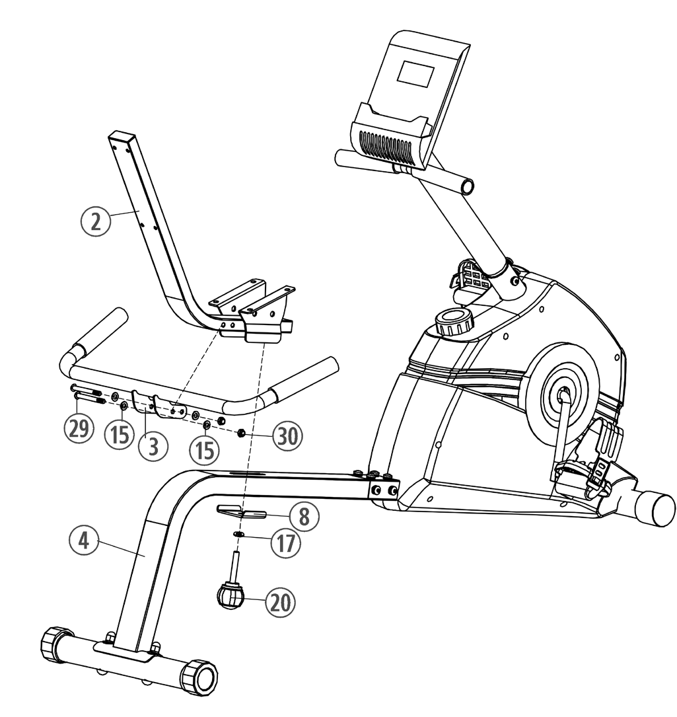
Trinn 3:

Montering av datamaskinopptaket (5) og datamaskinen (37).
- Bly De den Computeraufnahme (5) med den Nedre Slutten av opptaket på grunnrammen (1) og koble Tilkoblingskabel (22) med sensorkabelen (21).
Tysk
- Skyv datamaskinopptaket (5) inn i den angitte holderen på bunnrammen (1). Pass på at den tidligere etablerte kabeltilkoblingen ikke klemmes inn og justerer datamaskinopptaket rett. På skruene setter M8x16 (14) hver inn en fjærring (16) og en buet skive 8//25 (19) og skru dermed den rette justerte datamaskinholderen (5) godt fast til bunnrammen (1).
- Ta den medfølgende datamaskinen (37) ut av pakningen og sett inn batteriene (type AAA - 1,5 V) på baksiden av datamaskinen (37) med riktig polaritet. (Batterier til datamaskinen ikke er inkludert i leveringsomfanget. Hent disse i butikkene.)
- Ta datamaskinen (37) og koble til tilkoblingskabelen
(22) inn i den tilsvarende kontakten på datamaskinen (37 ).
- Plasser datamaskinen (37) på datamaskinholderen (5) og fest den med skruene M5x12 (38). (Pass på at ingen kabel setter seg fast når du monterer datamaskinen.) Monteringsskruene til datamaskinen er plassert på baksiden av datamaskinen.

Trinn 4:
Montering av seteholderen (2) og håndtaket (3) på seterammen (4).
- Plasser seteholderen (2) på seterammen (4) og fest den med tommelskruen (20), skiven 10//20 (17) og den U-formede festeplaten (8).
- Kjør håndtaket (3) til seterammen (2) og juster hullene slik at de er oppå hverandre.
- Sett skruene M8x70 (29) gjennom støttene og skru håndtaket (3) på seterammen (2) ved hjelp av skivene 8//16 (15) og selvblokkerende muttere (30).

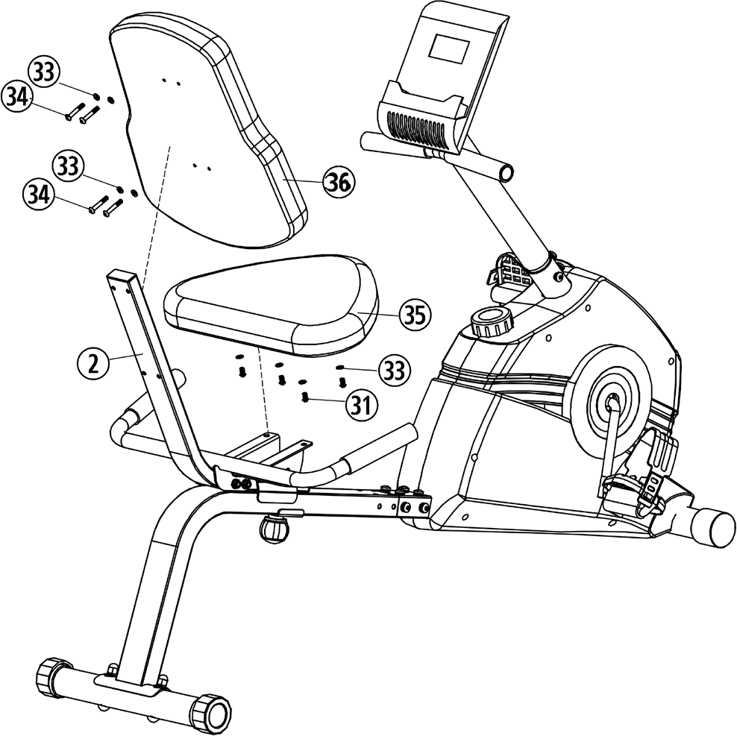
Trinn 5:

Montering av seteputen (35) og ryggputen (36) på seteholderen (2).
- Plasser seteputen (35) på seteholderen (2) slik at hullene på seteholderen (2) og gjengene i seteputen (35) stemmer overens.
- Fest en skive 6//12 (33) til hver av druene M6x15 (31) og skru seteputen (35) til seteholderen (2).
- Før ryggputen (36) til seterammen (2) slik at hullene i seteholderen (2) og gjengene i bakre pomace (36) stemmer overens.
- Skru ryggputen (36) til seteholderen (2) med skruene og skivene M6x40 (34) 6//12 (33).

Trinn 6:

Kontroll
- Kontroller alle beslag og pluggtilkoblinger for riktig montering og funksjon. Samlingen er herved avsluttet.
- Hvis alt er i orden, gjør deg kjent med enheten med lysmotstandsinnstillinger og gjør de enkelte innstillingene.
Juster sittestillingen ved å løsne håndtaksskruen (20) og flytte seteholderen (2) på seterammen (4) til din høyde.

Notat:
Oppbevar verktøysettet og instruksjonene nøye , da dette vil være nødvendig for eventuelle reparasjoner eller reparasjoner som måtte være nødvendige senere.
Bestillinger av reservedeler er nødvendig .

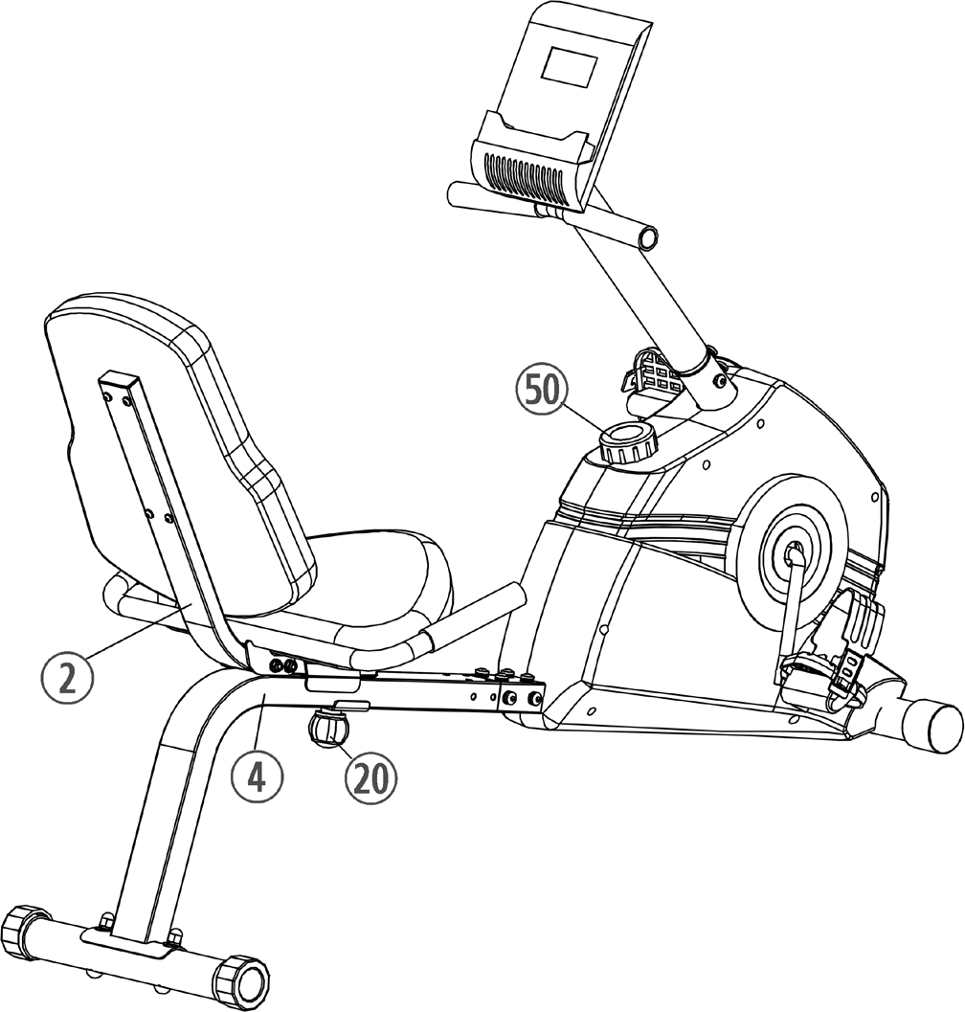

Åpne plass i mm
(Treningsområde og sikkerhetsområde (omkrets 60cm))

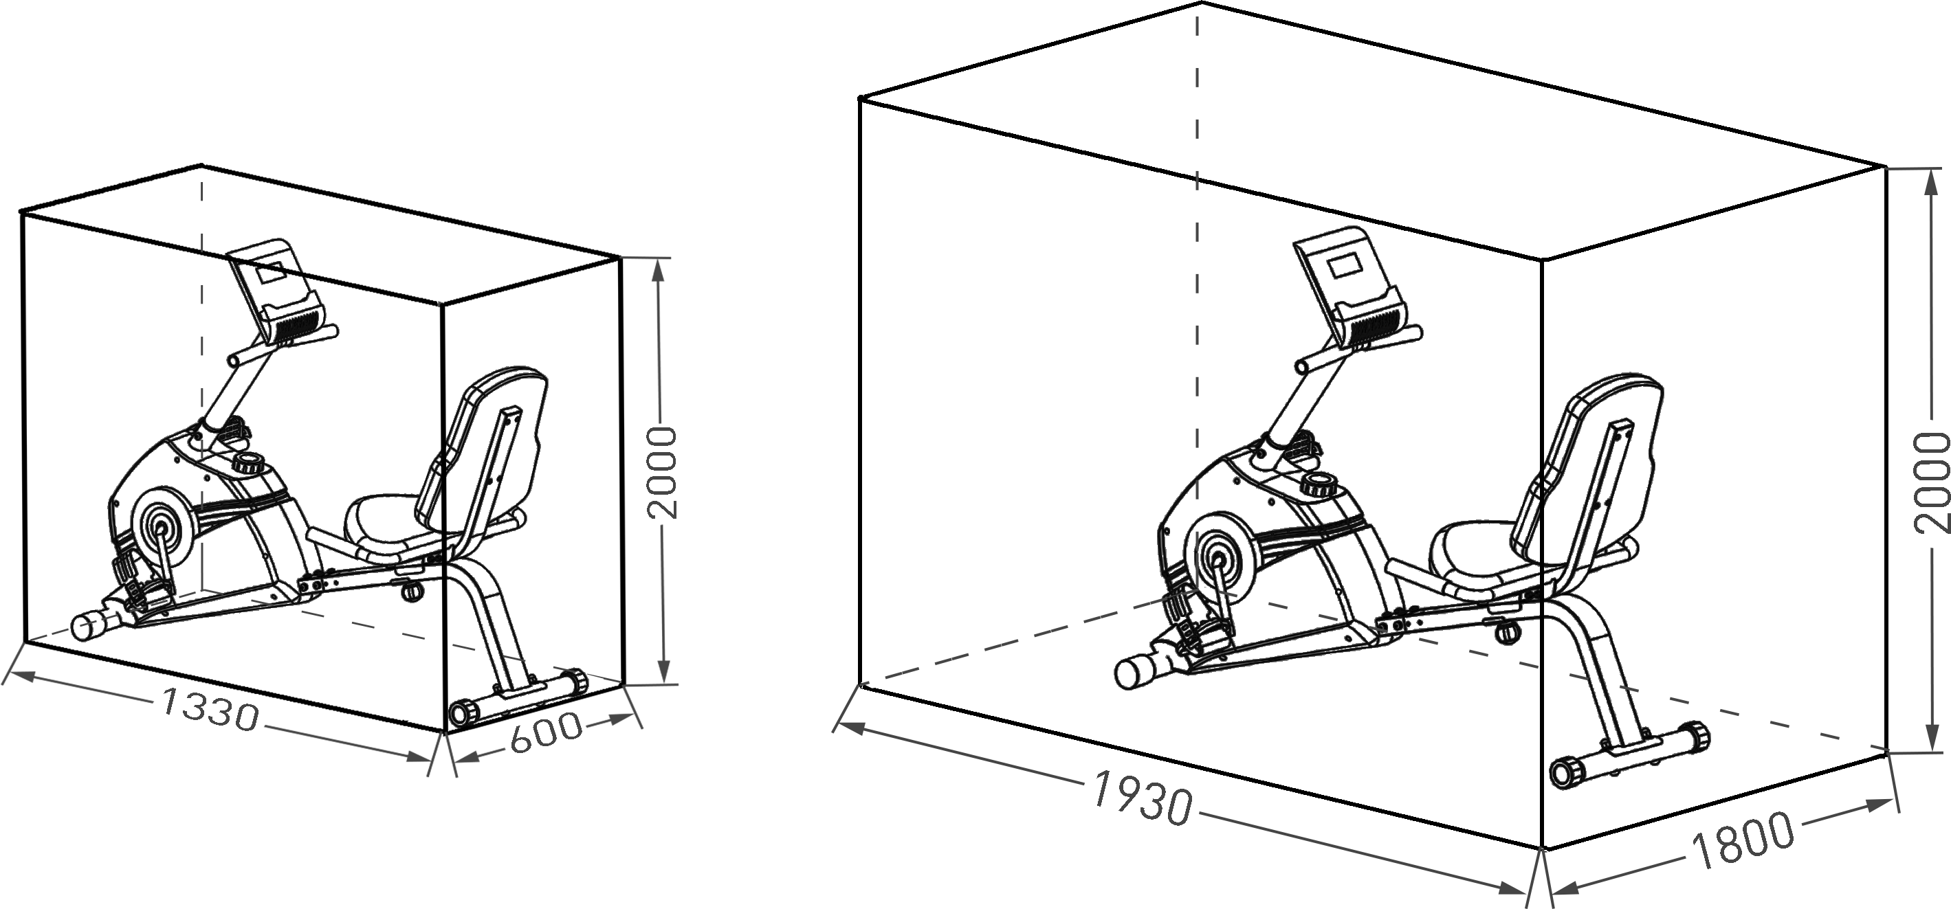
Treningsområde i mm (for enhet og bruker)

Datahåndbok for 1903A
Den medfølgende datamaskinen gir den største treningskomforten. Hver treningsalevante verdi vises i et tilsvarende visningsvindu.
Fra begynnelsen av treningen vises tiden som kreves, gjeldende hastighet, omtrentlig kaloriforbruk, tilbakelagt distanse og gjeldende puls . Alle verdier registreres ved å telle oppover fra null.
Datamaskinen slås på ved å trykke kort på F-tasten eller bare starte treningen. Datamaskinen begynner å samle inn og vise alle verdier.
For å stoppe datamaskinen, stopp bare treningen. Datamaskinen stopper alle mål og registrerer de siste oppnådde verdiene . De sist oppnådde verdiene i funksjonene TID, KALORIER og KM vises i 4 min. og i tilfelle gjenopptakelse av trening, kan videre trening utføres fra disse verdiene.
Datamaskinen slås av automatisk ca. 4 minutter etter at treningen er avsluttet.

Indikere:

"KM/H"-skjerm:
Gjeldende hastighet vises i kilometer per time. Det er ikke mulig å angi en bestemt verdi ved hjelp av "E"-tasten . De sist oppnådde verdiene lagres ikke i denne funksjonen.
( Maksimal skjermgrense 99,9 km/t)

"TIME"-skjerm:
Tiden som kreves for øyeblikket, vises i minutter og sekunder. Det er mulig å angi en bestemt verdi ved hjelp av "E" -knappen. Hvis en viss tid er angitt, vises tiden som fortsatt skal dekkes. Hvis den angitte verdien oppnås, indikeres den med et akustisk signal.
De sist nådde verdiene lagres i denne funksjonen. (Maksimal skjermgrense 99,59 minutter.)

"KM"-skjerm:
Gjeldende status for de reiste kilometerne vises. Det er mulig å angi en bestemt verdi ved hjelp av "E" -knappen. Hvis en viss avstand er angitt, vises avstanden som fortsatt skal dekkes. Hvis den angitte verdien nås, indikeres den med et akustisk signal.
De sist nådde verdiene lagres i denne funksjonen. (Maksimal visningsgrense 999 km)

"KALORIER"-skjerm:
Gjeldende kalorinivå vises. Det er mulig å angi en bestemt verdi ved hjelp av "E" -knappen. Hvis en viss mengde forbruk er angitt, vises mengden kalorier som fortsatt skal forbrukes. Hvis den angitte verdien nås, indikeres den med et akustisk signal.
De sist oppnådde verdiene lagres i denne funksjonen. (Maksimal visningsgrense 999 kalorier)

"Km/Total"- skjerm:
Summen av avstandene som dekkes av alle treningsøkter , vises. Dataene på dette displayet slettes bare når batteriene skiftes ut.

"SKANN"-Funktion:
Hvis denne funksjonen er valgt, vises gjeldende verdier for alle funksjoner etter hverandre i en kontinuerlig endring på omtrent 5 sekunder.

Famle:

"F"-Smak:
Ved å trykke kort én gang på tasten kan du bytte fra én funksjon til en annen. burde. Den valgte funksjonen angis med et ikon i det respektive visningsvinduet

"E"-Smak:
Ved å trykke én gang på denne knappen, er det mulig å angi verdier trinnvis i de enkelte funksjonene. Hvis du vil gjøre dette , må den ønskede funksjonen først velges med "F"-tasten.
Langvarig trykk utløser en spoling fremover, som kan stoppes ved å trykke på den igjen. I begynnelsen av treningen,
deretter, fra de gitte verdiene, talt mot null.

"L"= Slett:
Ved å trykke kort på denne tasten, kan verdien som velges av "F"-tasten settes til null.
Ved å trykke på denne knappen lenger (ca. 5 sekunder), kan den totale slettingen av alle sist oppnådde verdier gjøres. Alle verdier for alle skjermer er satt til null.

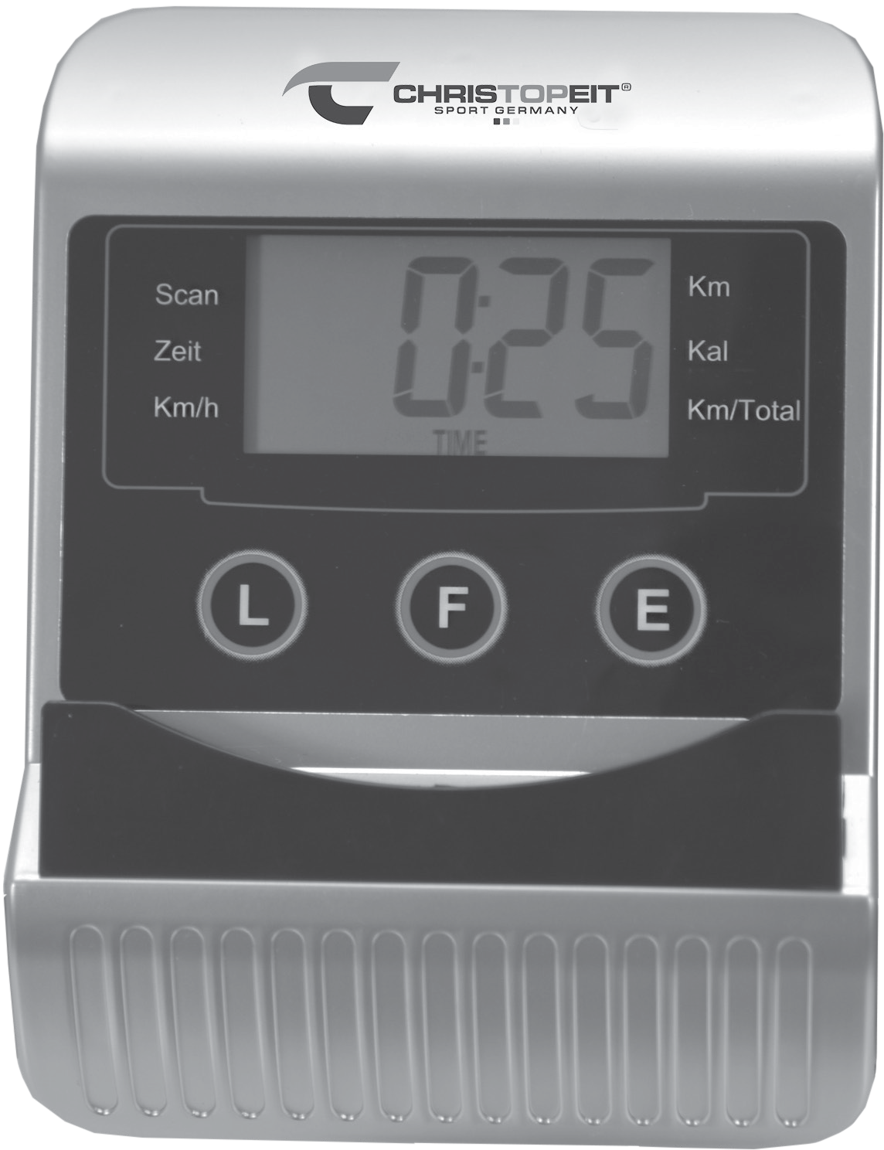

Utveksling den Batterier:
Tysk
- Åpne batteriromdekselet og ta ut de brukte batteriene. (Hvis batteriene har lekket, må du fjerne dem med økt hensyn til at batterisyren ikke kommer i kontakt med huden og rengjør batterirommet grundig.)
- Sett inn nye batterier (type (AAA) Mignon 1,5 V i batterirommet i riktig rekkefølge og ta hensyn til polariteten og lukk batteriromdekselet slik at det klikker på plass.
- Hvis datamaskinen ikke begynner å fungere umiddelbart, bør batteriene tas ut og settes inn igjen i 10 sekunder .
- Kast de tomme batteriene profesjonelt i henhold til retningslinjene for avhending, og ikke legg dem til restavfall.
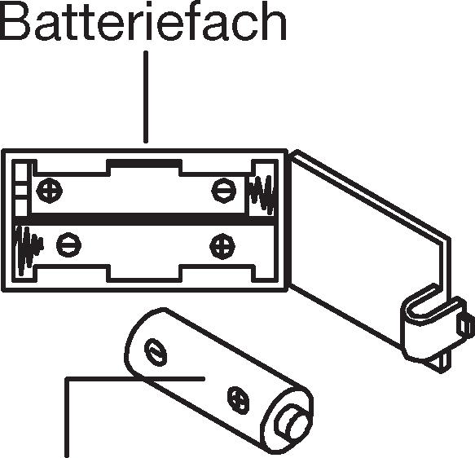
Bakterier
AAA-batterier

Rengjøring, vedlikehold og lagring av treningssykkelen:

Renhold
Bruk bare en lett fuktig klut til rengjøring. Advarsel: Bruk aldri bensin, tynnere eller andre aggressive rengjøringsmidler til overflaterengjøring , da dette vil forårsake skade.
Apparatet er kun egnet for privat hjemmebruk og til innendørs bruk. Hold enheten ren og fukt unna enheten.

Lagring
Ta batteriene ut av datamaskinen hvis du har tenkt å ikke bruke enheten på mer enn 4 uker. Skyv semitraileren mot styret og setestolperøret så dypt som mulig inn i rammen. Velg et tørt lagringssted
I huset og legg til litt sprayolje til pedalkulelagrene til venstre og høyre, samt til tråden på stjernehåndtaket scoop. Dekk enheten for å beskytte den mot misfarging forårsaket av mulig sollys og støv.

Vedlikehold
Hver 50 timers drift anbefaler vi å sjekke de boltede tilkoblingene for en fast passform, som ble laget under monteringen. Hver 100 driftstimer bør du sette litt sprayolje på pedalkulelagrene til venstre og høyre, så vel som på tråden på stjernegrepskruen.

Störungsbeseitigung:
Hvis du ikke gjenkjenner feilen basert på , ta kontakt med forhandleren eller produsenten.
Problem | Mulig årsak | Løsning
Datamaskinen slås ikke på ved å trykke på en skjelden. | Ingen batterier satt inn eller batteriene er tomme | Kontroller batteriene i batterirommet for riktig passform, eller skift dem ut.
Datamaskinen teller ikke og slås ikke på ved å starte opplæringen. | Manglende sensorpuls på grunn av feil eller løs koble til tilkobling. | Kontroller på kontakt på datamaskinen passer som den skal.
Datamaskinen teller ikke og slås ikke på ved å starte opplæringen. | Manglende sensorpuls på grunn av feil posisjon på Sensorer. | Fjern koblingen og kontroller avstanden mellom Sensorer og Magneter. I magnet jeg  Veveskiven han motsatt sensoren og må ha en avstand på mindre enn < 5 mm .
Motstanden endres ikke merkbart når den justeres. | Kabeltrekkingstilkoblingen han ikke riktig tilkoblet. | Skru på rammen og Kontroller til trekket har hengt opp.

Aufwärmübungen (Oppvarming )
Start oppvarmingsfasen ved å gå på stedet i minst 3 minutter og utfør deretter følgende gymnastikkøvelser for å forberede kroppen til treningsfasen deretter. Ikke overdrive under øvelsene og bare utføre til en liten trekking er følt. Hold deretter denne posisjonen litt.
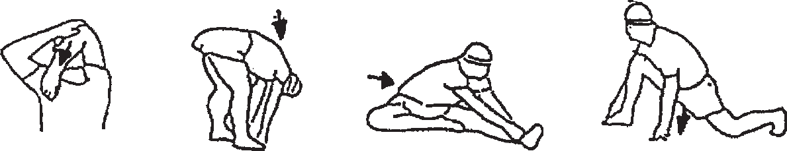

Strekk deg etter høyre skulder med venstre hånd bak hodet og trekk noe på venstre skurk på armen med høyre hånd. Bytt arm etter 20sec. | Bøy fremover så mye som mulig og la bena strekke seg nesten ut. Rett fingrene i retning av spissen av foten. | Sitt med ett ben strukket på bo-hi og bøy fremover og prøv å nå foten med hendene . 2 x 20sec. | Knel fremover i en bred lunge og forsørge deg selv med hendene på gulvet. Skyv bekkenet ned. Etter 20 sek.  Bytt ben .

Etter oppvarmingsøvelsene ved å riste litt, løsne armene og bena.
Ikke stopp brått etter treningsfasen, men sykle komfortabelt uten motstand for å komme tilbake i den normale pulssonen. (Kjøle ned) Vi anbefaler å utføre oppvarmingsøvelsene på nytt på slutten av treningen og avslutte treningen med å riste ut ekstremitetene.

Treningeranleitung

For å oppnå merkbare fysiske og helsemessige forbedringer, må følgende faktorer tas i betraktning når du bestemmer den nødvendige treningsinnsatsen:

Intensitet:
Nivået på fysisk anstrengelse under trening må overstige punktet for normal trening uten å nå poenget med kortpustethet og / eller utmattelse. En passende retningslinje for effektiv trening kan være pulsen. Dette bør være i området mellom 70% og 85% av maksimal puls under trening (bestemmelse og beregning se tabell og formel).
I løpet av de første ukene bør pulsen under trening være i det nedre området på 70% av maksimal puls. I løpet av de følgende ukene og månedene bør pulsfrekvensen sakte økes til den øvre grensen på 85% av maksimalpuls. Jo større tilstanden til traineen blir, jo mer må treningskravene økes for å nå området mellom 70% og 85% av maksimal puls. Dette er mulig ved å forlenge varigheten av treningen og/eller øke vanskelighetsgraden. Hvis pulsfrekvensen ikke vises på dataskjermen, eller hvis du vil kontrollere pulsfrekvensen, som kan vises feil på grunn av mulige programfeil eller lignende, kan du bruke følgende verktøy:
  - Pulskontrollmåling på konvensjonell måte (palpasjon av pulsen .B på håndleddet og teller slaget innen ett minutt).
  - Pulskontrollmåling med passende egnede og kalibrerte pulsmålingsenheter (tilgjengelig i medisinsk utstyr).

Frekvens:
De fleste eksperter anbefaler kombinasjonen av et helsebevisst kosthold, som må koordineres i henhold til treningsmålet, og fysisk trening tre til fem ganger i uken.
En vanlig voksen må trene to ganger i uken for å opprettholde sin nåværende tilstand. For å forbedre tilstanden og endre kroppsvekten, trenger han minst tre treningsøkter per uke. Selvfølgelig er en frekvens på fem treningsøkter per uke fortsatt ideell.

Design av opplæringen
Hver treningsøkt bør bestå av tre treningsfaser:
"Oppvarmingsfase", "treningsfase" og "nedkjølingsfase".
I "oppvarmingsfasen" bør kroppstemperaturen og oksygentilførselen sakte økes. Dette er mulig gjennom gymnastikkøvelser over en varighet på fem til ti minutter.
Deretter skal den faktiske treningen ("treningsfasen") begynne. Treningsbelastningen bør først spire i noen minutter og deretter økes i en periode på 15 til 30 minutter, slik at pulsen er i området mellom 70% og 85% av maksimal puls.
For å støtte sirkulasjonen etter "treningsfasen" og for å forhindre muskelsårhet eller stammer, må "kjølefasen" følges etter "treningsfasen". I dette bør strekkøvelser og / eller lette gymnastikkøvelser utføres i fem til ti minutter.
Ytterligere informasjon om temaet oppvarmingsøvelser, strekkøvelser eller generelle gymnastikkøvelser finner du i vårt nedlastingsområde under www.christopeit-sport.com

Motivasjon
Nøkkelen til et vellykket program er regelmessig trening. De burde seg En feire Tid og Sted for Opplæring og også mentalt forberede seg på trening. Bare tren i godt humør og hold fast alltid med målet i tankene. Med kontinuerlig trening bli De Dag for Dag konstatere hvordan De seg videreutvikle og ditt personlige treningsmål stykke for stykke nærme seg.
Tysk

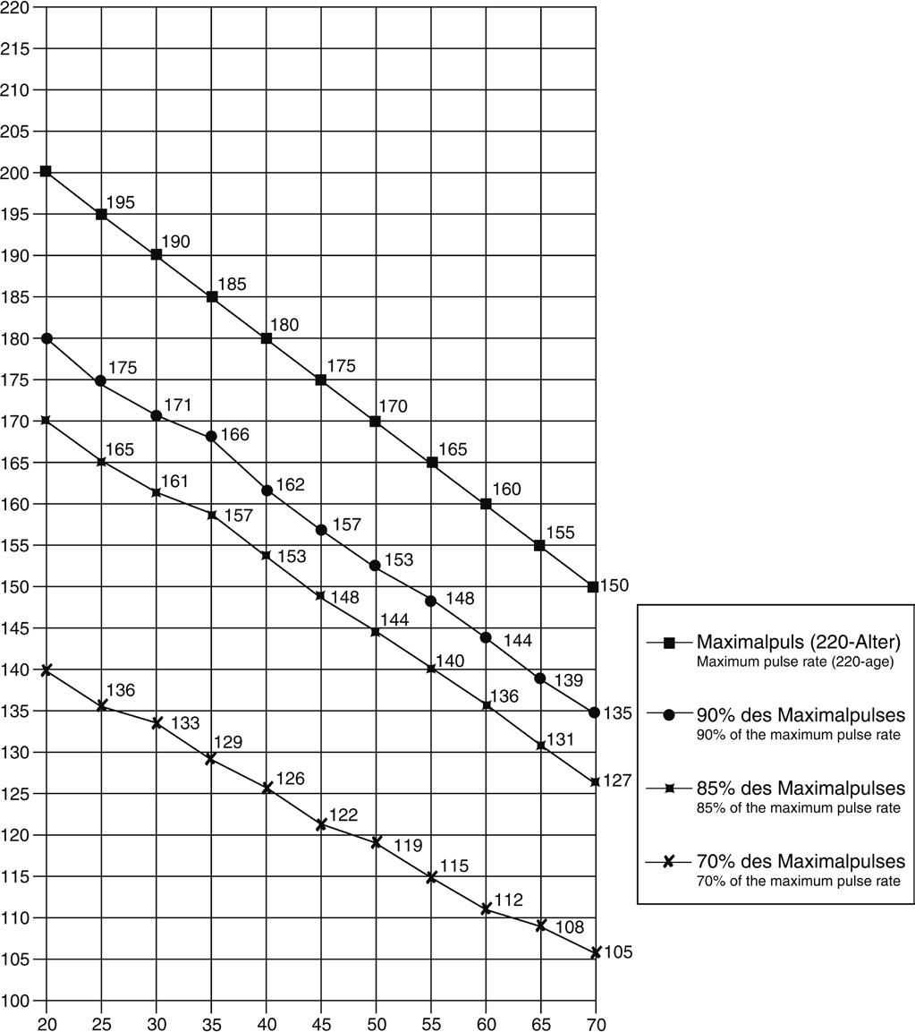
Berechnungsformeln: Maksimering
= 220 - Alder
90 % av maksimal puls = (220 - alder) x 0,9
85 % av maksimal puls = (220 - alder) x 0,85
70 % av maksimal puls = (220 - alder) x 0,7

Deleliste/reservedelsliste for RS 100 Art.-Nr. 1903A

Tekniske data: Status: 01. 10. 2020
- Magnet-Brems-System
- ca. 6 kg svinghjulsmasse
- 10-trinns manuell motstandsinnstilling
- Komfortsete med ergonomisk ryggstøtte
- Flerjusterbar sittestilling
- Flachriemenantrieb
- Sklisikkert beltesenter for gravitasjonspedaler
- Klar LCD-skjerm med digital visning av: tid, hastighet, avstand, ca. Kaloriforbruk og skanning
- Datamaskinen inkluderer holder / skuff for nettbrett og smarttelefon

Passer opp til en kroppsvekt på maks. 100 kg enhetsvekt: 24 kg
Stellmaße: ca. L 133 x B 60 x H 95 cm Trainingsplatzbedarf: min. 2,5m²
Hvis en komponent ikke er i orden eller mangler, eller hvis du trenger en reservedel i fremtiden, kan du kontakte oss.

Internett-tjeneste- und Ersatzteilportal: www.christopeit-service.de

Adresse : Top-Sports Gilles GmbH
Friedrichstrasse 55
D-42551 Velbert
Tlf: +49 (0) 20 51 - 6 06 70
Tlf: +49 (0) 20 51 - 6 06 74 4
E-post: info@christopeit-sport.com www.christopeit-sport.com

Dette produktet er kun beregnet på boligsport og er ikke egnet for kommersiell eller kommersiell bruk. Hjemmesport bruk klasse H / C

0 5 10 15 20 25 30 35 405060708090100 mm

Illustrasjonsnr. | Betegnelse | Dimensjoner mm | Antall stykker | Montert på illustrasjonsnr . | ET-Nummer
1 | Grundrahmen |  | 1 | 4+6 | 33-1903-11-JA
2 | Sitzrahmen |  | 1 | 4 | 33-1903-12-JA
3 | Håndtak |  | 1 | 2 | 33-1903-13-JA
4 | Bunnramme bak |  | 1 | 1+7 | 33-1903-14-JA
5 | Datahalterung |  | 1 | 1 | 33-1903-15-JA
6 | Fotrør foran |  | 1 | 1 | 33-1903-16-JA
7 | Fotrør bak |  | 1 | 4 | 33-1903-17-JA
8 | U-formet festeplate |  | 1 | 4+20 | 33-1903-18-JA
9 | Schlossschraube | M10 x 65 | 2 | 4+7 | 39-10248
10 | Innensechskantschraube | M10 x 65 | 2 | 1+6 | 39-10121
11 | Hutmutter | M10 | 2 | 9 | 39-10021
12 | Vaskemaskin bøyd | 10//25 | 2 | 9 | 39-10233-CR
13 | Forbund | for M10 | 4 | 9+10 | 39-9995-CR
14 | Innensechskantschraube | M8 x 16 | 12 | 1,4+5 | 39-9886-CR
15 | Vaskemaskin | 8//16 | 12 | 14+29 | 39-10520
16 | Forbund | for M8 | 12 | 14 | 39-9864-VC
17 | Vaskemaskin | 10//20 | 3 | 10+20 | 39.9989
18 | Skrue | 4,2 x 18 | 13 | 24 | 36-9111-38-BT
19 | Vaskemaskin bøyd | 8//25 | 4 | 14 | 39-10232
20 | Handgriffschraube |  | 1 | 5 | 36-1903-18-BT
21 | Sensor |  | 1 | 1+22 | 36-1721-13-BT
22 | Kobler til kabel |  | 1 | 21+37 | 36-1903-04-BT
23 | Ting |  | 4 | 3+5 | 36-9211-21-BT
24 | Griffpolster |  | 4 | 3+5 | 36-1903-05-BT
25L | Fothette med transportrulle til venstre |  | 1 | 6 | 36-1903-12-BT
25R | Fothette med transportrulle til høyre |  | 1 | 6 | 36-1903-19-BT
26 | Exzenterkappe |  | 2 | 7 | 36-1321-07-BT
27L | Pedalkoblinger |  | 1 | 28 | 36-9110-04-BT
27R | Pedal til høyre |  | 1 | 28 | 36-9110-05-BT
28 | Tretkurbel |  | 1 | 48 | 33-1302-07-JA
29 | Innensechskantschraube | M8 x 70 | 2 | 2+3 | 39-9890-SW
30 | Selvsikker mor | M8 | 2 | 29 | 39-9818-SW
31 | Innensechskantschraube | M6 x 15 | 4 | 2+35 | 39-10120-SW
32 | Rechteckstopfen |  | 2 | 2 | 36-1903-11-BT
33 | Vaskemaskin | 6//12 | 8 | 31+34 | 39-9863-SW
34 | Innensechskantschraube | M6 x 40 | 4 | 2+36 | 39-10085
35 | Møbelstopping |  | 1 | 2 | 36-1903-20-BT

Abbildungs-  Nei. | Betegnelse | Dimensjon  Mm | Kvantitet  Stykke | Montert på  Figurnr. | ET-Nummer
36 | Rygg puter |  | 1 | 2 | 36-1903-28-BT | h
37 | Datamaskin |  | 1 | 5 | 36-1903-23-BT | tsc
38 | Skrue | M5 x 12 | 4 | 5+37 | 39-9903-SW | Hadde
39 | Strikk |  | 2 | 40 | 36-1903-10-BT | D
40L | Sidepanel til venstre |  | 1 | 1+40R | 36-1903-21-BT
40R | Sidepanel til høyre |  | 1 | 1 +40L | 36-1903-22-BT
41 | Sechskantmutter | M22 | 2 | 28 | 36-9713-05-BT
42 | Vaskemaskin | 22//35 | 1 | 28 | 36-9713-04-BT
43 | Lagerabdeckung | M23 | 1 | 28 | 36-9713-06-BT
44 | Kulelager | 30/45 | 2 | 45 | 36-9713-02-BT
45 | Lageraufnahme |  | 2 | 1 | 36-9713-01-BT
46 | Lagerabdeckung 2 | M22 | 1 | 28 | 36-9713-03-BT
47 | Vaskemaskin | 23//38 | 1 | 28 | 36-9713-07-BT
48 | Trinse |  | 1 | 1 | 36-1903-24-BT
49 | Flate belter |  | 1 | 48+61 | 36-1903-25-BT
50 | Widerstandsregulierung |  | 1 | 40+61 | 36-1903-26-BT
51 | Selvsikker mor | M10 | 1 | 54 | 39.9981
52 | Spannrolle |  | 1 | 54 | 36-9211-28-BT
53 | Distanzring |  | 2 | 54 | 39-10207
54 | Skrue | M10 x 40 | 1 | 1+52 | 39-10131-CR
55 | Achsmutter | M10x1,0 | 2 | 61 | 39-9820
56 | Mor | M6 | 2 | 54 | 39-9861-VZ
57 | U-del |  | 2 | 54 | 36-9713-56-BT
58 | Augenschraube | M6 x 50 | 2 | 1+61 | 39-10000
59 | Akselmutter smal | M10x1,0 | 2 | 61 | 39-9820-VC
60 | Magnet |  | 1 | 48 | 36-9713-09-BT
61 | Treghet |  | 1 | 1 | 33-1903-19-JA
62L | Pedalsicherungsband lenker |  | 1 | 27L | 36-9504-48-BT
62R | Pedalsikringsbånd høyre |  | 1 | 27R | 36-9504-46-BT
63 | Verktøysett |  | 1 |  | 36-1903-16-BT
64 | Installasjons- og bruksanvisninger |  | 1 |  | 36-1903-27-BT

Innhold
GB

- Viktige anbefalinger og sikkerhetsinformasjonSide 12
- Monteringsanvisninger, MonteringsoversiktSide 3, 13-15 Montering, Bruk og demontering
- Instruksjoner for datamaskinSide 16
- Rengjøring, lagring, kontroller, feilsøking, oppvarmingsøvelser på side 17 (Oppvarming)
- OpplæringsinstruksjonerSide 18
- DelelisteSide 19 - 20
- Sammendrag av deler/diagram i oppløste deler 47

Kjære kunde,
Vi gratulerer deg med kjøpet av denne hjemmetreningsidrettsenheten og håper at vi vil ha mye glede av det. Ta hensyn til vedlagte notater og instruksjoner og følg dem nøye med på montering og bruk.
Ikke nøl med å kontakte oss når som helst hvis du skulle ha spørsmål.

Toppidrett Gilles GmbH
Friedrichstrasse 55
D-42551 Velbert

Viktige anbefalinger og sikkerhetsinstruksjoner
Våre produkter er alle testet og representerer derfor de høyeste gjeldende sikkerhetsstandardene. Dette faktum gjør det imidlertid ikke unødvendig å følge følgende prinsipper strengt.
- Monter maskinen nøyaktig slik det er beskrevet i installasjonsenhetene, og bruk kun de vedlagte, spesifikke delene av maskinen. Før montering må du kontrollere at leveransen er fullstendig mot leveringsvarselet og fullstendigheten av esken mot monteringstrinnene i installasjonen og bruksanvisningen.
- Før første gangs bruk og med jevne mellomrom (ca. hver 50. driftstimer) må du kontrollere tettheten til alle skruer, muttere og andre tilkoblinger og tilgangsskaftene og leddene med smøremiddel slik at den sikre driftstilstanden til utstyrsmiddelet sikres. Spesielt trenger justeringen av setet og styret jevn funksjon og god stand.
- Sett opp maskinen på et tørt, jevnt sted og beskytt den mot fuktighet og vann. Ujevne deler av gulvet må kompenseres med egnede tiltak og av de medfølgende justerbare delene av maskinen hvis dette er installert. Pass på at det ikke oppstår kontakt med fuktighet eller vann.
- Plasser en egnet base (f.eks. gummimatte, trebrett osv.) under maskinen hvis maskinens område må beskyttes spesielt mot innrykk, smuss osv.
- Fjern alle gjenstander innenfor en radius på 2 meter fra maskinen før du begynner å trene.
- Ikke bruk aggressive rengjøringsmidler til å rengjøre maskinen og bruk kun de medfølgende verktøyene eller egnede verktøy for å montere maskinen og for eventuelle nødvendige reparasjoner. Fjern svettedråper fra maskinen umiddelbart etter endt trening.
- ADVARSEL! Systemer av hjertefrekvensovervåkningen kan være uaktsomt. Overdreven trening kan føre til alvorlig helseskade eller død. Rådfør deg med lege før du begynner på et planlagt opplæringsprogram. Han kan definere maksimal anstrengelse (puls, watt, durasjon av trening etc.) som du kan eksponere deg selv og kan gi deg presis informasjon om riktig holdning under trening, målene for treningen og kostholdet ditt. Tren aldri etter å ha spist store måltider.
- Bare tren på maskinen når den er i riktig stand. Bruk originale reservedeler kun til eventuelle nødvendige reparasjoner. ADVARSEL! Skift ut ormedelene umiddelbart og hold dette utstyret ute av bruk til det er reparert.
- Når du stiller inn de justerbare delene, må du ta hensyn til riktig posisjon og de markerte, maksimale innstillingsposisjonene og sørge for at den nylig justerte posisjonen er riktig sikret.
- Med mindre annet er beskrevet i instruksjonene, må maskinen kun brukes til training av én person om gangen. Treningstiden må ikke overta 60 min./daglig.
- Bruk treningsklær og sko som er egnet for treningstrening med maskinen. Klærne dine må være slik at de ikke kan fange under

på grunn av deres form (f.eks. lengde). Treningsskoene dine skal være passende for treneren, må støtte føttene godt og må ha sklisikre såler.
- ADVARSEL! Hvis du merker en følelse av svimmelhet, sykdom, brystsmerter eller andre unormale symptomer, må du slutte å trene og konsultere en lege.
- Glem aldri at sportsmaskiner ikke er leker. De må derfor bare brukes i henhold til deres formål og av passende informerte og instruerte personer.
- Personer som barn, ugyldige and handikappede personer bør bare bruke maskinen i nærvær av en annen person som kan gi hjelp og råd. Ta egnede tiltak for å sikre at barn aldri bruker maskinen uten tilsyn.
- Forsikre deg om at personen som utfører trening og andre mennesker aldri beveger seg eller holder noen deler av kroppen i nærheten av bevegelige deler.
- Ved slutten av levetiden har ikke dette produktet lov til å kastes over vanlig husholdningsavfall, men det må gis til et monteringssted for resirkulering elektriske og elektroniske komponenter. Du kan finne
symbolet på produktet, på instruksjonene eller på pakningen.
Materialene kan brukes på nytt i henhold til merkingen. Med gjenbruk, materialutnyttelse eller beskyttelse av miljøet vårt. Be den lokale administrasjonen om ansvarlig disponeringssted.
- For å beskytte miljøet må emballasjen, brukte batterier eller deler av maskinen ikke kastes som husholdningsavfall . Legg disse i de aktuelle oppsamlingsbeholderne eller ta dem med til et passende innsamlingssted.
- Denne maskinen er en hastighetsavhengig maskin, det vil si at strømmen øker med innsnevringshastighet og omvendt.

- Den maskin er Utstyrt med 10 fart motstand justering. Denne Gjør det mulig til redusere eller øke den bremsing motstand og derved den opplæring anstrengelse. Snu den Justere knott for den motstand innstilling imot stadium 1 Reduserer den bremsing motstand og derved den opplæring anstrengelse. Snu den Justere knott for den motstand innstilling imot stadium10 Øker den Manglerav motstand og derved den opplæring anstrengelse.
8-
10
10
8
10
10

- Maksimal tillatt belastning (=kroppsvekt) er angitt som 100 kg. Denne maskinen er testet i samsvar med EN ISO 20957-1:2013 og EN ISO 20957-5:2016 "H,C". Dette elementets datamaskin tilsvarer de grunnleggende kravene i EMV-direktivet fra 2014/30EU.

- Monterings- og bruksanvisningen er en del av produktet. Hvis du selger eller sender til en annen person, må dokumentasjonen leveres med produktet.

Monteringsinstruksjoner
Fjern alle de separate delene fra emballasjen, legg dem på gulvet og kontroller at alle er der på grunnlag av trinntegningene i disse monteringsinstruksjonene. og bruk. Vær oppmerksom på at en rekke deler er koblet direkte til hovedrammen og forhåndsmontert. I tillegg er det flere andre enkeltdeler som er festet til separate enheter. Dette vil gjøre det enklere og raskere for deg å montere utstyret. Monteringstid: 30 - 40 min.

Trinn 1:
Fest stabilisatoren (6+7) og seterammen (4) ved hovedrammen (1).

- Skyv seterammen (4) inn i lokalisatoren som følger med på hovedrammen (1). Skru seterammen (4) på hovedrammen (1) med skruene M8x16 (14), skivene 8//16 (15) og fjærskivene (16).
- Fest forfoten (6) med de forhåndsmonterte transportrullene (25) til hovedrammen (1). Gjør dette med de to skruene M10x65 (10), skivene 10//20 (17) og fjærskivene (13).

- Fest den bakre foten (7) med forhåndsmonterte endestykker (26) til seterammen (4). Gjør dette med de to vognboltene M10x65 (9), skivene 10//25 (12), fjærskivene (13) og mutterne (11).
Utstyret bør settes opp slik at utstyret ikke beveger seg på egen hånd under en treningsøkt. Hvis du liker å endre posisjonen til den liggende sykkelen, løfter du opp på bakfoten (7) til du kan bevege deg lett på de fremre transportrullene til et annet sted .

Trinn 2:
Fest pedalene (27L+27R) ved pedalkranken (28).

- Skru høyre pedal (27R) inn i lokalisatoren på høyre side (som vist i treningsposisjon) for pedalsveiven (28) (Advarsel! Skrueretningen er med urviseren).
- Skru venstre pedal (27L) inn i lokalisatoren på venstre side (som vist i treningsposisjon) for pedalkranken (28) (Advarsel! Skrue direction er mot urviseren).
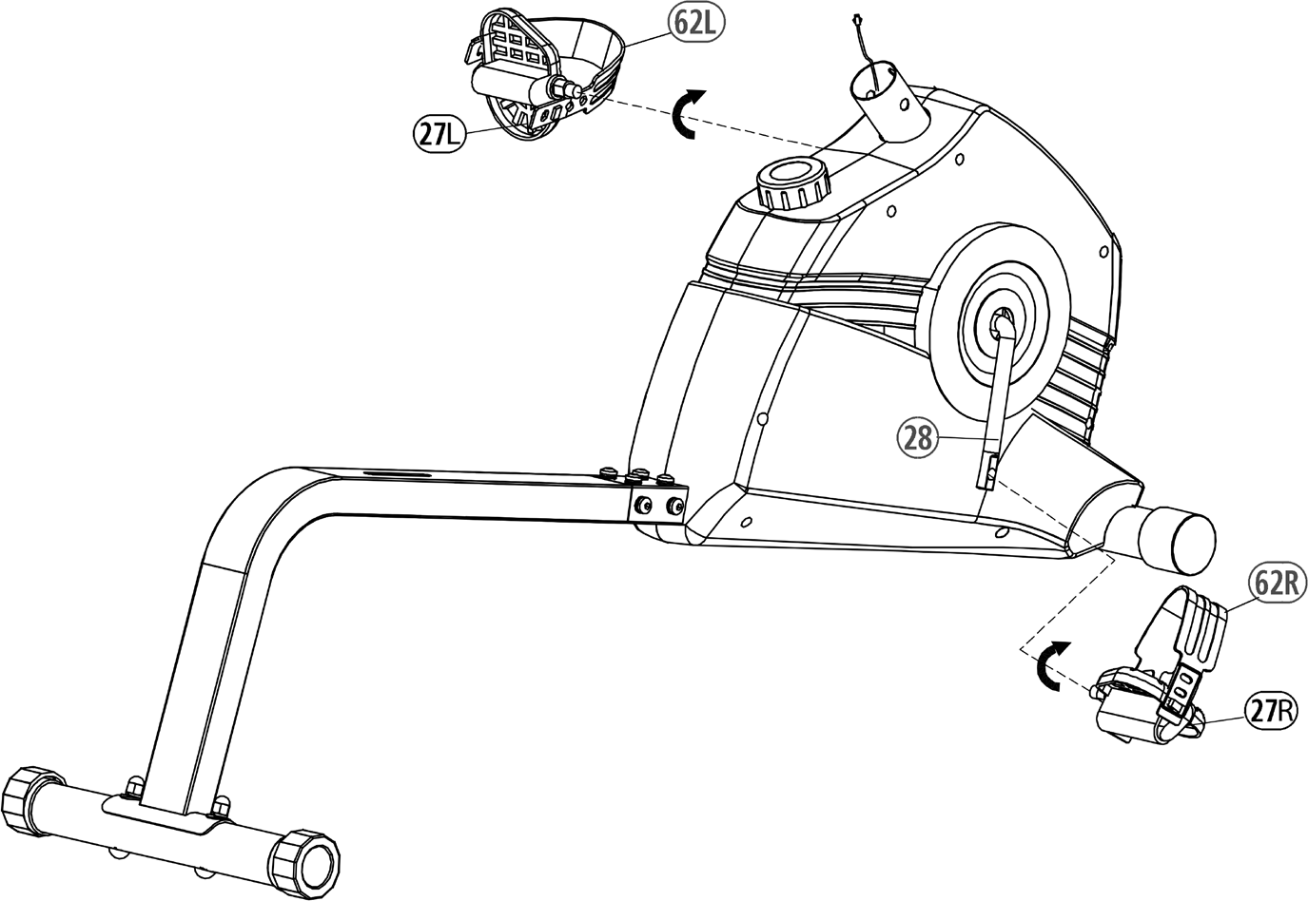
- Monter deretter pedalstroppene til venstre og høyre (62L +62R) på de tilhørende pedalene (27L +27R). (Den pedalene er merket med tegnet "L" for Venstre og "R" for Høyre.)

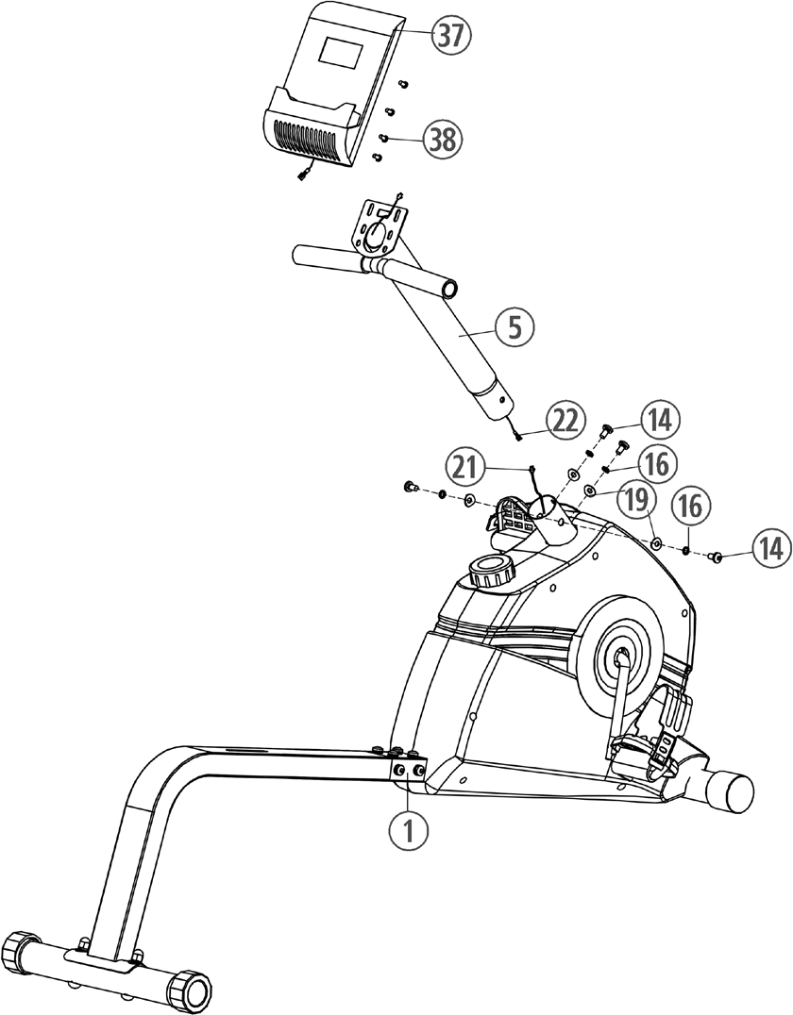
Trinn 3:
Koble til datamaskinholderen (5) og datamaskinen (37).

- Plasser datamaskinholderen (5) mot hovedrammen (1) og koble pluggen for datamaskinkabelen (22) til den matchende pluggen for sensorkabelen (21).
- Sett datamaskinholderen (5) på lokalisatoren som følger med den på hovedrammen (1). Kontroller at kabeltilkoblingen som er laget, ikke er knust. Skru datamaskinholderen (5) i hovedrame (1) i rett retning med skruene M8x16 (14), fjærskivene (16) og lysbueskivene 8//25 (19).
- Ta datamaskinen (37) som er levert ut av emballasjen og sett inn batteriene (type "AAA"-1,5 V pencells) ved å se etter riktig polaritet på baksiden av datamaskinen (37). (Batterier til datamaskinen er ikke inkludert i dette elementet. Vennligst kjøp dem på ditt lokaliserte marked.)
- Sett støpselet til tilkoblingskabelen (22) inn i kabelkontakten fra skjermen (37)
- Fest skjermen (37) til datamaskinholderen (5) og stram til med skruene M5x12 (38).
(OBS: Påse at kabelvevet ikke knaset eller knipes under installasjonen.)
Skruene til datamaskinen du finner på datamaskinens bakside.

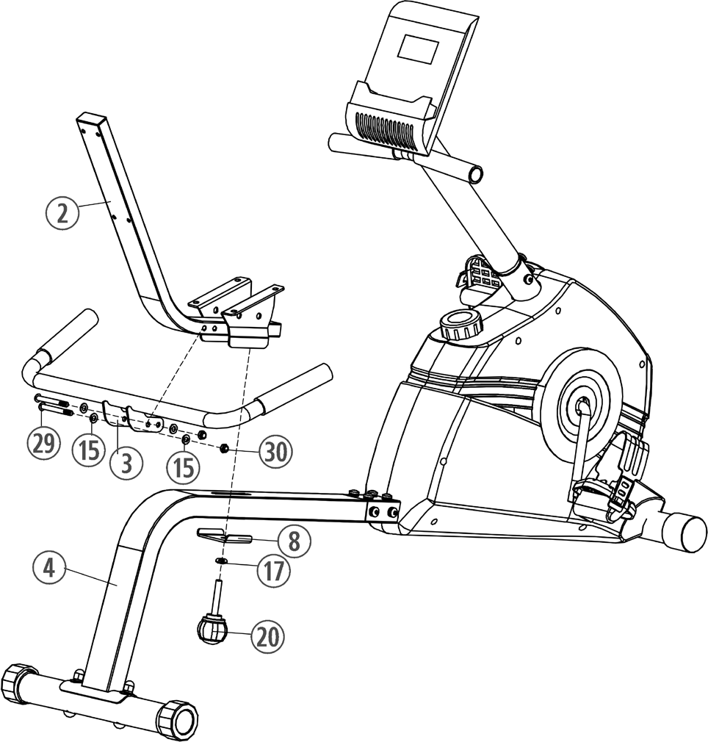
Trinn 4:
Fest setestøtten (2) og rekkverket (3) ved seterammen (4).

- Plasser setestøtten (2) på seterammen (4) og skru den med u-formbrakett (8), skive 10//20 (17) og håndgrepsskrue (20).
- Plasser rekkverket (3) i nærheten av setestøtten (2) juster hullene i rørene slik at de
- Skyv boltene M8x70 (29) gjennom hullene og stram rekkverket
(3) ved setestøtte (2) med skiver 8//16 (15) og nylonmuttere (30) godt.

Trinn 5:
Fest setet (35) og ryggputen (36) ved setestøtten (2).

- Plasser setet (35) med baksiden på setestøtten (2) slik at hullene er på linje.
- Sett på hver skrue M6x15 (31) en skive 6/12 (33) og stram setet (35) ved setestøtten (2) godt.
- Plasser baksiden av bakputen (36) mot den-setets support (2) slik at hullene justeres.
- Skru ryggputen (36) på seteholderen (2) tett ved hjelp av skruene M6x40 (34) og skivene 6//12 (33).

Trinn 6:
Sjekker

- Kontroller riktig installasjon og funksjon for alle skrudde tilkoblinger og pluggtilkoblinger. Installasjonen er dermed fullført.
- Når alt er i orden, gjør deg kjent med maskinen med lav motstand (50) innstilling og gjør dine individuelle justeringer.
Monter seteposisjonen ved å løsne håndgrepsskruen (20) og juster setestøtten (2) på seterammen (4) into riktig avstand for kroppshøyden.

Notat:
Vær så vennlig beholde den redskap sett og den instruks i en pengeskap sted som disse Mai være påkrevd for Reparasjoner eller ledig Deler Ordrer Bli nødvendig senere.
Engelsk

Treningsområde i mm
(for hjemmetrener og bruker)
Fritt område i mm
( Treningsområde og sikkerhetsområde (roterende 60 cm))

Datamaskininstruksjoner for 1903A
Den medfølgende datamaskinen gir den mest praktiske opplæringen. Hver verdi som er relevant for opplæring , vises i et tilsvarende vindu.
Fra begynnelsen av treningsøkten vises den nødvendige tiden, gjeldende hastighet, omtrentlig kaloriforbruk, den reiste avstandsannonsen gjeldende pulsfrekvens . Alle values telles fra null og oppover.
Datamaskinen slås på ved å trykke kort på F-tasten eller bare ved å begynne å trene. Datamaskinen begynner å registrere og vise alle verdier. For å stoppe datamaskinen, bare stopp treningen. Datamaskinen stopper alle mål og beholder de siste oppnådde verdiene. De sist oppnådde verdiene i funksjonene TID, KALORIER og KM lagres i 4 Min. og trening kan fortsette med disse verdiene når treningen gjenopptas.
Datamaskinen slår seg automatisk på ca. 4 minutter etter at treningen er stoppet.

Viser:
- Hastighetsdisplay "KM/H":
Gjeldende hastighet vises i kilometer i timen. Det er ikke mulig å angi en bestemt verdi ved hjelp av "E"-tasten. Verdiene som sist ble oppnådd av denne funksjonen, lagres ikke. (Grense skjermen : 99,9 km/t.)

Tidsvisning "TIME ":
Tiden som kreves for øyeblikket , vises i minutter og sekunder. Det er mulig å angi en bestemt verdi ved hjelp av "E"-tasten. Hvis et bestemt tidspunkt er angitt, vises den gjenværende tiden. Når den angitte verdien oppnås, tiltales dette av et akustisk signal. Verdiene som sist ble oppnådd av denne funksjonen, lagres. (Grense skjermen : 99,59 minutter.)

"KM" Avstandsdisplay:
Gjeldende status for den reiste avstanden vises. Det er mulig å angi en bestemt verdi ved hjelp av "E"-tasten. Hvis en bestemt avstand er angitt, vises den gjenværende avstanden. Når den angitte verdien oppnås, er dette indikert av et akustisk signal. Verdiene som sist ble oppnådd av denne funksjonen, lagres. (Grense skjermen : 999 km.)

"CALORIEN" Kaloridisplay:
Gjeldende status for de forbrukte kaloriene vises. Det er mulig å angi en bestemt verdi ved hjelp av "E"-tasten. Hvis et bestemt forbruk er angitt, vises det gjenværende antallet kalorier som skal forbrukes. Når den angitte verdien oppnås, indikeres dette med et akustisk signal. Verdiene som sist ble oppnådd av denne funksjonen, lagres. (Grense skjermen : 999 kalorier.)

"ODO" Km Total-skjerm:
Gjeldende status for de reiste kilometerne for alle tidligere treningsøkter, inkludert gjeldende treningsøkt , vises. En bestemt verdi kan ikke angis. ed. Verdiene som sist ble oppnådd ved denne funksjonen, lagres ikke. (Grense skjermen : 9.999 km.)

"SCAN" -funksjon:
Hvis denne funksjonen er valgt, vises gjeldende verdier for alle funksjoner suksessivt i en konstant sekvens ca. hvert 5.

Nøkler:
- F-tasten:
Hvis du trykker på denne tasten en gang i en kort stund, er det mulig å bytte fra en funksjon til en annen, det vil si at de respektive funksjonene kan velges for hvilke poster som kan gjøres ved hjelp av " E"-tasten. Den valgte funksjonen angis av et ikon i vinduet for å få et nytt forhold.

"E" -nøkkel:
Ved å trykke én gang på denne tasten, er det mulig å angi verdier trinn for trinn i de respektive funksjonene. For dette må ønsket funksjon først velges ved hjelp av "F" -tasten.
Hvis du holder nede tasten som trykkes, aktiveres raskere kjøring, noe som kan stoppes ved å trykke på tasten igjen. Når treningen begynner, telles de angitte verdiene ned til null.

"L" = Slett:
Når du trykker kort på denne tasten, tilbakestilles verdiene som er valgt med "F"-tasten, til null. Hvis nøkkelen holdes lenger (ca. 3 sekunder) slettes alle verdier som er oppnådd sist, med unntak av verdiene i "KM TOTAL"-displayet.

Bytte av batterier:
- Åpne batteriromdekselet , og ta deretter ut de brukte batteriene. (Hvis batteriene skulle lekke, må du fjerne dem med tanke på at batterisyren ikke kommer i kontakt med huden og rengjør batterirommet grundig.)
- Sett inn de nye batteriene (type (AAA) 1,5 V i riktig rekkefølge og ta hensyn til polariteten i batterirommet og lukk batteridekselet slik at det klikker på på plass.
- Hvis datamaskinen ikke tar seg opp umiddelbart, skal batteriene tas ut i 10 sekunder og settes inn igjen.
- De tomme batteriene er riktig i henhold til avhendingsforskriftene som kastes og ikke gir restavfall.

Batterirom
AAA-batterier

Rengjøring, kontroller og lagring av hjemmesykkelen:

Renhold
Bruk bare en mindre våt klut til rengjøring.
Advarsel: Bruk aldri benzen, tynnere eller andre aggressive rengjøringsmidler til overflaterengjøring, da denne skaden forårsaket.
Den innretning er bare for privat hjem bruk og for bruk egnet innendørs.
Problem | Mulig årsak | Løsning
Datamaskinen Ha ingen Ga på Skjermen hvis av trykker i Smaker. | Ingen Batterier settes inn eller batteriene er tomme | Kontroller posisjonen til Slår- ream ved batterirommet eller endret Batterier.
Datamaskinen teller ikke data og ikke slåss på etter at du har begynt å sykle. | Sensorimpuls mangler base på ikke brønn tilkoblet tilkobling | Kontroller koble tiltilkoblingene på datamaskinen.
Datamaskinen teller ikke data og ikke slåss på etter at du har begynt å sykle. | Sensorimpuls mangler base på ikke riktig sensorposisjon. | Ta av dekselet og kontroller avstanden mellom magnet og sensor. Magneten ved dreiebelteskiven skal bare ha mindre enn < 5 mm avstand mot sensorposisjonen.
Motstanden forandrer seg ikke | Tilkobling av resi-holdning ikke bra | Kontroller motstanden inne i huset med hensyn til brønntilkobling.

Hold enheten ren og fukt fra enheten.

Lagring
Ta batteriene ut av datamaskinen mens du har tenkt å bruke enheten i mer enn 4 uker. Skyv seteskuffen mot styret og setestøtterøret så dypt som mulig inn i rammen. Velg en tørr oppbevaring internt og legg litt spray oil til pedallagrene til venstre og høyre, og på gjengen på håndtaket for setestøtte.
Dekk sykkelen for å beskytte den mot å være misfarget av sollys og skittent gjennom støv.

Sjekker
Vi anbefaler hver 50. time å gjennomgå skrueforbindelsene for tetthet, som ble utarbeidet i monteringen. Hver 100 driftstimer bør du sette litt sprayolje på pedallagrene til venstre og høyre, og til gjengen av håndtak for sete support.

Feilsøking
Hvis du ikke kan løse problemet med følgende informasjon, kan du kontakte det autoriserte servicesenteret.

Engelsk

Oppvarmingsøvelser (Oppvarming)
Start oppvarmingen ved å gå på stedet i minst 3 minutter og utfør deretter følgende gymnastikkøvelser til kroppen for at treningsfasen skal forberede seg deretter. Øvelsene do ikke overdrive det og bare så langt løpe til en liten drag følte. Denne posisjonen vil holde en stund.

Nå med venstre hånd bak hodet til høyre skulder og trekk med høyre hånd litt til venstre albue. Etter 20 sekunders bryterarm . | Bøy deg så langt frem som mulig og la beina nesten strekke seg. Vis det med fingrene i retning tå. 2 x 20sec. | Sett deg ned med ett ben strukket ut på gulvet og bøy deg fremover og prøv å nå foten med hendene. | Knel i en bred lunge for- menigheten og forsørge deg selv med hendene på gulvet. Trykk bekkenet ned. Bytt etter 20 sek ben.

Ved å forsterke oppvarmingsøvelsene med noen armer og ben , rister du løs.
Ikke fullfør treningsfasen brått, men vil sykle rolig noe uten motstand fra å gå tilbake til den normale pulssonen. (Kjøle ned) Vi berømmer oppvarmingsøvelsene på end av treningen og for å avslutte treningen med risting av ekstremitetene.

Opplæringsinstruksjoner
Du må vurdere følgende faktorer for å bestemme hvor mye treningsinnsats som kreves for å oppnå konkrete fysiske og helsemessige fordeler:
- Intensitet:
Nivået av fysisk anstrengelse i trening må overstige nivået av normal anstrengelse uten å nå poenget med kortpustethet og / eller utmattelse. En passende retningslinje for effektiv trening kan tas fra pulsfrekvensen. Under trening bør dette stige til området mellom 70% og 85% av maksimal pulsfrekvens (se tabell og formulering for bestemmelse og beregning av dette).
I løpet av de første ukene bør pulsraten forbli i den nedre enden av denne regionen, med rundt 70% av maksimal pulsfrekvens. I løpet av follo-vingeukene og månedene skal pulsfrekvensen sakte heves til den øvre grensen på 85% av maksimal pulsfrekvens. Jo bedre den fysiske tilstanden til personen som trener, jo mer bør treningsnivået økes for å forbli i området mellom 70% 85 % av maksimal pulsfrekvens. Dette bør ikke tas i tid ved å forlenge tiden for treningen og
/ eller øke vanskelighetsgraden .
Hvis pulsfrekvensen ikke vises på dataskjermen , eller hvis du av sikkerhetsgrunner ønsker å kontrollere pulsfrekvensen, noe som kan ha blitt vist feil på grunn av feil i bruk osv., kan du gjøre følgende:
  - Pulsmåling på den konvensjonelle måten (for eksempel å føle pulsen på håndleddet og telle antall slag på ett minutt).
  - Pulsmåling med en egnet spesialisert enhet (tilgjengelig fra forhandlere som spesialiserer seg på helserelatert utstyr).
2.Frekvens
Flest Eksperter anbefale en kombinasjon av helsebevisst ernæring, hvilken må være Bestemt på den basis av din opplæring mål, og fysisk opplæring Tre ganger a uke. A normal voksen må tog to ganger a uke til opprettholde hans strøm nivå av betingelse. På minst Tre opplæring Økter a uke er påkrevd til forbedre ens betingelse og redusere ens vekt. Av kurs den ideell frekvens av opplæring er Fem Økter en uke.
Beregningsformel: Maksimum pulsfrekvens
= 220 - alder
(220 minus fra alder)
90% av maksimum pulsfrekvens = (220 - alder) x 0,9 85% av maksimum pulsfrekvens = (220 - alder) x 0,85 70% av maksimum pulsfrekvens = (220 - alder) x 0,7

- Planlegge opplæringen
Hver treningsøkt bør bestå av tre faser: oppvarmingsfasen, treningsfasen og nedkjølingsfasen. Kroppstemperaturen og oksygeninntaket bør økes sakte i oppvarmingsfasen. Dette kan gjøres med gymnastikkøvelser som varer i fem til ti minutter.
Deretter skal den faktiske treningen (treningsfasen) begynne. Trenings anstrengelsen skal være relativt lav de første minuttene og deretter heves over en periode på 15 til 30 minutter slik at pulsfrekvensen når området mellom 70% og 85% av maksimal pulsfrekvens.
For å støtte sirkulasjonen etter treningsfasen og for å forhindre verkende eller anstrengte muskler senere, er det nødvendig å følge treningsfasen med en nedkjølings- fase. Dette bør bestå av strekkøvelser og
/ eller lette gymnastikkøvelser i en periode på fem til ti minutter.
- Motivasjon
Nøkkelen til et vellykket program er regelmessig trening. Du bør sette en fast tid og sted for hver treningsdag og forberede deg mentalt til treningen. Bare tren når du er i humør for det og alltid ha målet ditt i sikte. Med kontinuerlig trening vil du kunne se hvordan du er progres- synge dag for dag og nærmer deg ditt personlige treningsmål litt etter litt.

Deleliste- reservedelliste RS 100 Art.-Nr. 1903A

Tekniske data: Problem: 01. 10. 2020

- Magnetisk bremsesystem
- Ca. 6 kg sentrifugalmasse
- 10-trinns motstandskontroll
- justerbart og komfortabelt sete med ryggpute
- lav inngang
- anti slip pedaler med pedal stropp
- stille , flat beltedrift
- Transportruller ved forfoten
- Enkel å bruke datamaskin med digital visning av: Tid, Hastighet, Avstand, ODO, ca. kaloriforbruk og Skanning. Inntasting av grenser for tid, avstand og ca. kalorier. Kunngjøring av høyere grenser. Holder for smartphone/tablett.
- Kroppsvekt 100 KG

Vekt på varer: 24kg
Plassbehov ca. L 133 x B 60 x H 95 cm Treningsrom ca.: min. 2,5m²
Ta kontakt med oss hvis noen komponenter er defekte eller mangler, eller hvis du trenger reservedeler eller erstatninger i fremtiden.

Datagrunnlag for Internett-tjenester og reservedeler: www.christopeit-service.de

Toppidrett Gilles GmbH Friedrichstr. 55
D-42551 Velbert
Tlf: +49 (0) 20 51 - 6 06 70
Tlf: +49 (0) 20 51 - 6 06 74 4
E-post: info@christopeit-sport.com www.christopeit-sport.com
Engelsk

Dette produktet er kun laget for privat hjemmesportaktivitet og ikke tillatt for oss i et kommersielt eller profesjonelt område.

Hjem Sport bruk klasse H / C

0 5 10 15 20 25 30 35 405060708090100 mm

Illustrasjonsnr. | Betegnelse | Dimensjoner mm | Kvantitet | Vedlagt illustrasjonsnr. | ET-nummer
1 | Hovedramme |  | 1 | 4+6 | 33-1903-11-JA
2 | Sete brakett |  | 1 | 4 | 33-1903-12-JA
3 | Gelender |  | 1 | 2 | 33-1903-13-JA
4 | Bakre ramme |  | 1 | 1+7 | 33-1903-14-JA
5 | Datamaskinens hakeparentes |  | 1 | 1 | 33-1903-15-JA
6 | Fremre stabilisator |  | 1 | 1 | 33-1903-16-JA
7 | Bakre stabilisator |  | 1 | 4 | 33-1903-17-JA
8 | U figurparentes |  | 1 | 4+20 | 33-1903-18-JA
9 | Vognbolt | M10 x 65 | 2 | 4+7 | 39-10248
10 | Innvendig sekskantskrue | M10 x 65 | 2 | 1+6 | 39-10121
11 | Mutter med hette | M10 | 2 | 9 | 39-10021
12 | Buet vaskemaskin | 10//25 | 2 | 9 | 39-10233-CR
13 | Vårskive | for M10 | 4 | 9+10 | 39-9995-CR
14 | Innvendig sekskantskrue | M8 x 16 | 12 | 1,4+5 | 39-9886-CR
15 | Vaskemaskin | 8//16 | 12 | 14+29 | 39-10520
16 | Vårskive | for M8 | 12 | 14 | 39-9864-VC
17 | Vaskemaskin | 10//20 | 3 | 10+20 | 39.9989
18 | Skrue | 4,2 x 18 | 13 | 24 | 36-9111-38-BT
19 | Buet vaskemaskin | 8//25 | 4 | 14 | 39-10232
20 | Håndtaksskrue |  | 1 | 5 | 36-1903-18-BT
21 | Sensor |  | 1 | 1+22 | 36-1721-13-BT
22 | Tilkoblingskabel |  | 1 | 21+37 | 36-1903-04-BT
23 | Rund plugg |  | 4 | 3+5 | 36-9211-21-BT
24 | Håndgrep skum |  | 4 | 3+5 | 36-1903-05-BT
25L | Endehette igjen med transportvalse |  | 1 | 6 | 36-1903-12-BT
25R | Endehette til høyre med transportvalse |  | 1 | 6 | 36-1903-19-BT
26 | Eksentrisk fothette |  | 2 | 7 | 36-1321-07-BT
27L | Pedal til venstre |  | 1 | 28 | 36-9110-04-BT
27R | Pedal til høyre |  | 1 | 28 | 36-9110-05-BT
28 | Sveiv |  | 1 | 48 | 33-1302-07-JA
29 | Innvendig sekskantskrue | M8 x 70 | 2 | 2+3 | 39-9890-SW
30 | Nylon mutter | M8 | 2 | 29 | 39-9818-SW
31 | Innvendig sekskantskrue | M6 x 15 | 4 | 2+35 | 39-10120-SW
32 | Firkantet plugg |  | 2 | 2 | 36-1903-11-BT
33 | Vaskemaskin | 6//12 | 8 | 31+34 | 39-9863-SW
34 | Innvendig sekskantskrue | M6 x 40 | 4 | 2+36 | 39-10085
35 | Sete |  | 1 | 2 | 36-1903-20-BT

Illustrasjonsnr. | Betegnelse | Dimensjoner mm | Kvantitet | Vedlagt illustrasjonsnr. | ET-nummer
36 | Rygg pute |  | 1 | 2 | 36-1903-28-BT
37 | Datamaskin |  | 1 | 5 | 36-1903-23-BT
38 | Skrue | M5 x 12 | 4 | 5+37 | 39-9903-SW
39 | Gummiring |  | 2 | 40 | 36-1903-10-BT
40L | Dekk til venstre |  | 1 | 1+40R | 36-1903-21-BT
40R | Dekk til høyre |  | 1 | 1 +40L | 36-1903-22-BT
41 | Sekskantet mutter | M22 | 2 | 28 | 36-9713-05-BT
42 | Vaskemaskin | 22//35 | 1 | 28 | 36-9713-04-BT
43 | Lagerdeksel 1 | M23 | 1 | 28 | 36-9713-06-BT
44 | Kulelager | 30/45 | 2 | 45 | 36-9713-02-BT
45 | Lagerholder |  | 2 | 1 | 36-9713-01-BT
46 | Lagerdeksel 2 | M22 | 1 | 28 | 36-9713-03-BT
47 | Stor vaskemaskin | 23//38 | 1 | 28 | 36-9713-07-BT
48 | Stor remskive |  | 1 | 1 | 36-1903-24-BT
49 | Flatt belte |  | 1 | 48+61 | 36-1903-25-BT
50 | Spenningskontroll |  | 1 | 40+61 | 36-1903-26-BT
51 | Nylon mutter | M10 | 1 | 54 | 39.9981
52 | Inaktivt hjul |  | 1 | 54 | 36-9211-28-BT
53 | Avstandsskive |  | 2 | 54 | 39-10207
54 | Skrue | M10 x 40 | 1 | 1+52 | 39-10131-CR
55 | Akselmutter | M10x1,0 | 2 | 61 | 39-9820
56 | Mutter | M6 | 2 | 54 | 39-9861-VZ
57 | U-del |  | 2 | 54 | 36-9713-56-BT
58 | Øyebolt | M6 x 50 | 2 | 1+61 | 39-10000
59 | Akselmutter tynn | M10x1,0 | 2 | 61 | 39-9820-VC
60 | Magnet |  | 1 | 48 | 36-9713-09-BT
61 | Svinghjul |  | 1 | 1 | 33-1903-19-JA
62L | Pedalstropp til venstre |  | 1 | 27L | 36-9504-48-BT
62R | Pedalstropp til høyre |  | 1 | 27R | 36-9504-46-BT
63 | Verktøysett |  | 1 |  | 36-1903-16-BT
64 | Monterings- og treningsinstruksjon |  | 1 |  | 36-1903-27-BT

Sammendrag
F

1. Viktige anbefalinger og regler
sikkerhet | Side | 21
2 . Monteringsanvisninger med monteringsoversikt: | Side | 22 - 24
3. Elektronisk KALKULATOR Brukerhåndbok | Side | 25
4. Rengjøring, lagring, vedlikehold, korrigeringer | Side | 26
Oppvarming øvelser
5. Anbefalinger for trening | Side | 27
6. Nomenklatur | Side | 28 - 29
7. Oversikt over deler /Flådd | Side | 47
Kjære kunde ,
Vi gratulerer deg med kjøpet av denne innendørs treningssyklusen, og vi ønsker deg mye moro med det.
Følg instruksjonene og instruksjonene for montering og bruk.
Hvis du har spørsmål, kan du selvfølgelig kontakte oss.

Med vennlig hilsenTop-Sports Gilles GmbH
Friedrichstrasse 55
D-42551 Velbert

Viktige anbefalinger og sikkerhetsretningslinjer

Våre produkter er systematisk underlagt kontroll og er dermed i samsvar med de høyeste gjeldende sikkerhetsstandardene. Dette lindrer imidlertid ikke plikten til strengt å følge følgende indikasjoner.
- Monter enheten nøyaktig etter monteringsanvisningene, og bruk bare delene som er spesifikke for enheten og festet til enheten. Før selve monteringen må du kontrollere hele leveransen ved hjelp av leveringsnotatet og hele eskens emballasje ved hjelp av instruksjonene for montering i monterings- og bruksanvisningen.
- Før første gangs bruk og med jevne mellomrom (ca.
50 åpningstider), stramming av alle skruer, muttere og andre kontroller tilkoblinger og tilgangsskakter og tetninger med litt smørebehandling for å at riktig arbeidsforhold for utstyret er sikret. Kontroller spesielt justeringen av setet og styret for vanntetting.
- Brett enheten på et tørt og flatt sted, og beskytt den mot fuktighet. Ujevnhet i jorda må kompenseres ved passende tiltak og av de justerbare delene av apparatet, gitt til dette formålet, hvis de er til stede. Kontakt med fuktighet og vann bør utelukkes.
- I den grad monteringsstedet må beskyttes mot trykkpunkter, smuss eller annet, må du gi en sklisikker støtte (f.eks. gummimatte, treplate osv.) under enheten.
- Før du starter treningen, fjern alle gjenstander innenfor en radius på 2 meter rundt enheten.
- For å rengjøre enheten må du ikke bruke aggressive rengjøringsmidler, og for montering og mulige reparasjoner, bruk bare de medfølgende verktøyene eller passende verktøy. Spor av svette på enheten bør fjernes umiddelbart etter trening.
- RESPEKT! Kjernefrekvenssystemer kan være unøyaktige. Overdreven trening kjenner alvorlig helseskade eller fører til døden
Utilstrekkelig eller overdreven trening kan føre til helserisiko . Derfor, før du starter en bestemt treningsøkt, er det nødvendig å konsultere en lege. Sistnevnte kan definere de maksimale belastningene (puls, watt, treningstid etc.) som man kan sende inn, og gi nøyaktig informasjon om treningsforhold, mål og kosthold. Ikke tren etter et tungt måltid.
- Tren med enheten bare når den er i perfekt stand. Bruk kun originale reservedeler for mulige reparasjoner . RESPEKT! Hvis deler er for varme til bruk av apparatet, må de umiddelbart skifte det ut og sikre dette utstyret fra bruk til det er reparert.
- For justering av delene, må du passe på å justere riktig posisjon eller posisjon for maksimal justering merket, og å blokkere den nye innstilte posisjonen riktig.
- Hvis ingenting annet er angitt i bruksanvisningen, skal enheten kun brukes av én person til opplæring. Treningstiden bør ikke overstige totalt 60 Min./ hver dag.

- Det er nødvendig å bruke klær og sko som er egnet for treningstrening med enheten. Klær må utformes på en slik måte at de ved sin form (f.eks. lengde), kan de ikke forbli hekta under trening. Treningspanelene må velges i henhold til enheten, må alltid holde foten godt og ha en sklisikker såle.
- RESPEKT! Hvis Opplevelser av Svimmelhetnoen Kvalmenoen Smerter i den brystkasse eller Andre Symptomer Abnorm henne selv font føle, stopp opplæring og konsultere Én lege Tilpasset.
Fransk
- Du bør vite at sportsmaskiner ikke er leker. Derfor bør de bare brukes på en måte som er i samsvar med den tiltenkte bruken og bare av personer som er informert og initiert deretter.
- Personer, for eksempel barn, funksjonshemmede eller funksjonshemmede, skal bare bruke enheten i nærvær av en annen person som kan gi hjelp eller gi instruksjonene. Bruk av apparatet av barn uten tilsyn bør utelukkes ved passende tiltak.
- Det må tas hensyn til at personen som trener, så vel som andre mennesker, aldri er i området av rommene som fortsatt beveger seg.
- Dette produktet kan ikke fjernes avfall etter endt varighet
levetid på vanlig budsjettavfall, må hånden leveres til et kollektivt punkt for resirkulering av elektriske og elektroniske apparater. Symbolet på produktet av bruksanvisningen eller emballasjen får rem til å argumentere for dette.
Materialene skal kunne brukes på nytt i henhold til merkingen. Med gjenbruk, materialgjenvinning eller andre former for gjenoppretting bringer du contralto-enheter , et viktig bidrag til beskyttelsen av miljøet vårt. Spør under kommuneadministrasjonen om den konstante avfallsfjerningsstasjonen .
- Emballasjematerialer, tomme batterier og deler av enheten må kastes på en miljøvennlig måte, ikke sammen med husholdningsavfall, men i beholderne til innsamlingen som er gitt for dette formålet, eller overlevert til de aktuelle innsamlingstjenestene.
- Denne enheten er en hastighetsavhengig enhet, det vil si at ytelsen øker med hastighetsvekst og omvendt.

- Enheten Øst Utstyrt av en justering av motstand på 10 Nivåer. Den Lar av redusere eller for å øke den motstand av bremsing og således den nivå opplæring. I vendepunkt den knapp av justering av motstand imot nivå 1, den Årsaker Én nedgang av den motstand av bremsing og således av nivå opplæring. I vendepunkt den knapp av justering av motstand imot den nivå 10,den entraîne Én øke av motstand av bremsing og således av nivå opplæring.
8
10
10
8,
10
10

- Maksimal tillatt belastning (=vekt) er satt til 100 kg. Denne enheten er sjekket i henhold til EN ISO 20957-1:2013 og EN ISO 20957- 5:2016 "H,C". Denne enhetsdatamaskinen tilsvarer de grunnleggende kravene i EMV-direktivet i 2014/30EU.

- Instruksjoner for montering og bruk bør betraktes som en del av produktet. Denne dokumentasjonen må være fournie
når du selger eller passerer produktet.

Monteringsinstruksjoner
Det anbefales å følge våre anbefalinger og sikkerhetsinstruksjoner før du starter monteringen! Før du begynner med forsamlingen, må du respektere
anbefalinger og sikkerhetsinstruksjoner! Fjern alle elementene fra esken og forbered dem på en ordnet måte for montering.
Monteringstid: 30 - 40 min.

Trinn 1:

Montering av foten (6+7) og bakre bunnramme (4) på chassiset (1).
- Skyv den bakre bunnrammen (4) på kabinettet (1). Fest de to rammene (1+4) sammen med skruene M8x16 (14), skivene 8//16
(15) og bølgende elastiske skiver (16).
- Fest forfoten (6) til kappen med hjul (25) på chassiset (1). Bruk de to M10x65 (10) hule sekssidige skruene, 10//20 avstandsskivene (17) og den buede elastiske skiven (13).
- Fest bakfoten (7) med frisyrer med høydejusterbar
(26) den bakre bunnrammen (4). Brukes til dette formålet to skruer med buet hode og firkantet krage M10x65 (9), mellomlagsskivene 10//25
(12) buede elastiske skiver (13) og luemuttere (10). Når monteringen er helt ferdig, kan du utjevne de små uregelmessighetene i gulvet ved å rotere de to beskyttende hettene høydeutjevning (26). Enheten justeres deretter slik at den ikke kan begynne å bevege seg under trening. Du kan løfte enheten på bakfoten (7) slik at den stiger på de fremre transportrullene for å endre installasjonsstedet.

Trinn 2 :
Pedalmontering (27L+27R).
- Skru høyre pedal (27R) på høyre pedalveiv (28), i driftsretningen, på kranken på den nederste braketten. (Hør etter! Strammeskruer: i klokkeretningen.)
- Venstre pedal (27L) må deretter skrus inn i pedalsveiven til venstre (28) og i driftsretningen.

(Hør etter! Strammeskruer: i motsatt klokkeretning.)
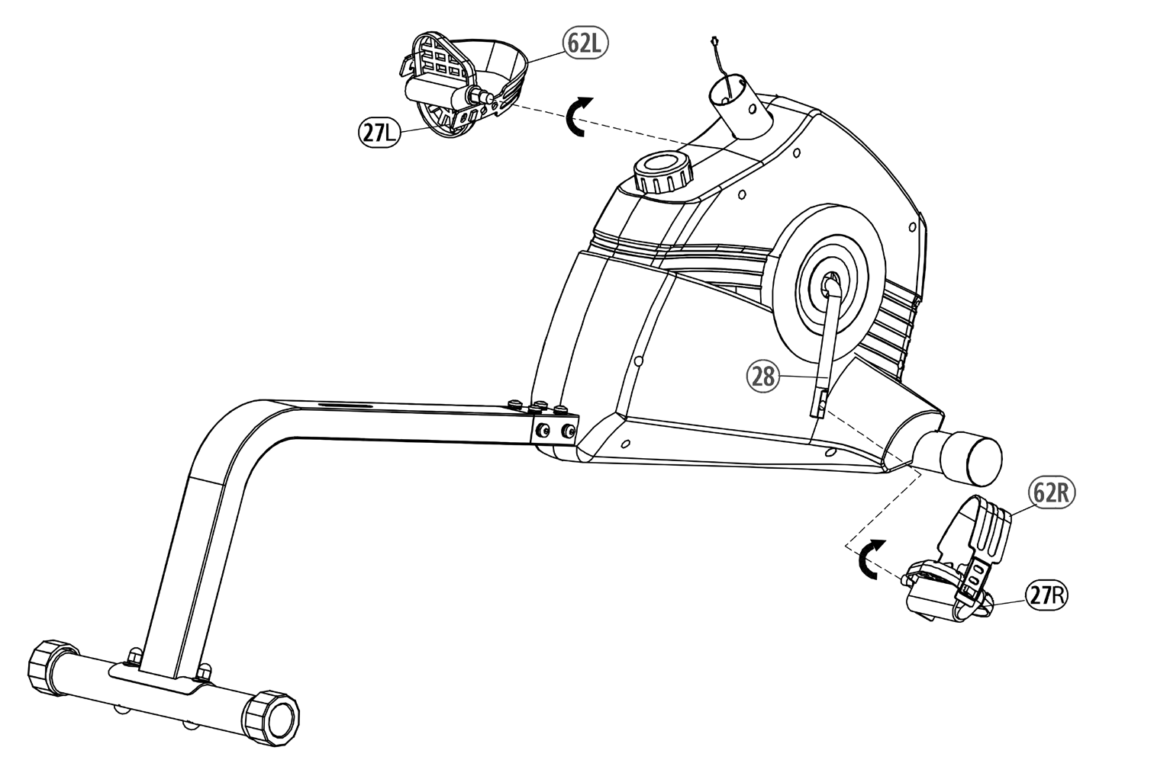
- Monter deretter venstre og høyre fotstøttebånd (62L +62R) på pedalene (27L +27R) som tilsvarer dem.

Etape n° 3:
Montering av datamaskinspor (5) og datamaskinspor (37).
- Ta datamaskinsporet (5) og koble pluggen til datamaskinkabelen (22) til pluggen for sensorkabelen (21).
- Sett datamaskinsporet (5) inn i kabinettbraketten (1). Kontroller at koblingene mellom kabelen som er etablert i fase 1 , ikke overskrives. Skru datamaskinsporet (5) på kabinettet (1) ved hjelp av skruene M8x16 (14), den buede elastiske skiven (16) og de 8/25 (19) avstandsskivene.
- Ta den medfølgende datamaskinen (37) ut av pakningen og sett inn batteriene (type AAA - 1,5 V) i forhold til den virkelige polariteten på baksiden av datamaskinen (37). (Batterier for datamaskinen ikke er i levering. Se dette i handelen.)
- Forut for datamaskinen (37) og koble tilkoblingskabelen (22) til baksiden av datamaskinen (37).
- Monter datamaskinen (37) på datamaskinsporet (5) med skruene M5x12 (38). Unngå å skade kabelen. Dataskruene er nippet til baksiden av datamaskinen.

Stadium Nei 4 :
Fransk
Montering av seterammen (2) og håndtaket (3) på den bakre bunnrammen (4).
- Plasser seterammen (2) i huset, på den bakre bunnrammen (4) og fest den i horisontal stilling ved hjelp av stjernehåndtaksskruen (20), skiven 10//20 ( 17) og seterammens festeplate (8).
- Plasser håndtaket (3) på seterammen (2), og påse at rørborehullene er plassert over hverandre.
- Sett inn skruene M8x70 (29) og monter håndtaket (3) på seterammen (2) med 8//16 skive (15) og selvblokkerende mutter (30) og stram til blokk.

Trinn 5:
Montering av setet (35) og ryggstøtten (36) på seterammen (2).
- Plasser setet (35) på seterammen (2) slik at alle hullene er justert i samme posisjon.
- Skru setet (35) med skruene M6x15 (31) og 6//12 skiver (33) på seterammen (2).
- Plasser ryggstøtten (36) på seterammen (2) slik at alle hullene er justert i samme posisjon.
- Skru på ryggstøtten (36) med skruene M6x40 (34) og 6//12 skive
(33) på seterammen (2).

Trinn 6:
Kontroll
- Kontroller om samlingene og tilkoblingene er utført riktig og fungerer. Samlingen er nå fullført.
- Hvis alt er i orden, bli kjent med enheten ved å gjøre små justeringer av motstanden (50) og foreta de enkelte justeringene. Juster sittestillingen ved å løsne håndtaksskruen (20) og flytte seterammen (2) fra den bakre bunnrammen (4) til din høyde.

Notater :
Ta vare på settet med verktøy samt monteringsinstruksjonene som du kanskje trenger senere for å utføre de nødvendige reparasjonene og bestille reservedeler.

Fritt område i mm
(Treningsområde og sikkerhetssone (60 cm rotasjon))

Opplæringssenter i mm (for enhet og bruker)

Instruksjoner for bruk av datamaskinen 1903A
Den leverte datamaskinen gir deg den største treningskomforten. Hver viktige verdi for trening vises i et tilsvarende vindu.
Tiden som kreves , gjeldende hastighet, omtrentlig kaloriforbruk, tilbakelagt distanse og gjeldende puls vises fra begynnelsen av treningen. Alle verdier lagres fra tallet null.
Datamaskinen starter så snart du trykker kort på F-tasten eller bare begynner å trene.
Datamaskinen begynner å skrive inn alle verdiene og vise dem. Hvis du vil slå av datamaskinen, fullfører du bare opplæringen. Datamaskinen stopper alle målinger og lagrer de nyeste verdiene som er oppnådd. De siste verdiene oppnådd i ZEIT-, KALORIEN- og KM-funksjonene lagres i 4 Min. og kan brukes på nytt for å starte treningen på nytt.
Datamaskinen slås av automatisk etter omtrent 4 minutter med avbrudd i treningsøkten.
Skjermer:

"KM/H"-skjerm ( km/t-skjerm):
Viser gjeldende hastighet i kilometer per time. Nøkkelen
"E" tillater ikke at en gitt verdi rettes på forhånd. Denne funksjonen lagrer ikke verdiene som er oppnådd så langt.
(Skjerm begrenset til maksimalt 99,9 km/t)

Vis "ZEIT" (tidsvisning ):
Viser gjeldende klokkeslett som kreves i minutter og sekunder. E-tasten brukes til å angi en bestemt verdi på forhånd. Hvis en bestemt verdi angis på forhånd, vises tiden som gjenstår å reise. Hvis den innstilte verdien nås, indikerer et akustisk signal dette.
Denne funksjonen lar deg lagre verdiene som er oppnådd så langt.
(Skjermen er begrenset til maksimalt 99,59 minutter.)

"KM" skjerm :
Viser kilometerne som er reist frem til i dag. Nøkkelen
"E" gjør det mulig å angi en bestemt verdi på forhånd. Hvis en gitt rute er fast på forhånd, vises avstanden som gjenstår å dekke. Hvis den innstilte verdien nås, indikerer et akustisk signal dette.
Denne funksjonen lar deg lagre verdiene som er oppnådd så langt.
(Skjerm begrenset til maksimalt 999 km)

Vis "KALORIEN" (visning av kalorier):
Viser gjeldende status for forbrukte kalorier. E-tasten brukes til å angi en bestemt verdi på forhånd. Hvis en gitt forbruksverdi angis på forhånd, vises mengden kalorier som gjenstår å forbruke. Hvis den innstilte verdien nås, indikerer et akustisk signal dette.
Denne funksjonen lar deg lagre verdiene som er oppnådd så langt.
(Skjerm begrenset til maksimalt 999 kalorier)

Vis "ODO" (visning av totalt antall kilometer):
Viser gjeldende nivå av kilometer som er tilbakelagt for alle treningsenheter , i tillegg til gjeldende treningsenhet. Det er ikke mulig å angi en bestemt verdi på forhånd.
Denne funksjonen tillater ikke å redde valeurs oppnådd så langt.
(Skjerm begrenset til maksimalt 9999 km)

Måling av pulseringer ved håndtaket
Høyre og venstre håndtak har hver en sensor (metallkontaktdeler .) Vær forsiktig, sørg for at håndflatene hviler samtidig på sensorene, med normalt trykk. Så snart hjerteslagene er registrert, fremheves et hjerte ved siden av blinkingen av pulseringene.
Målingen av pulseringene ved håndtaket har bare en indikativ verdi. Faktisk, enhver bevegelse, friksjon, svette etc. kan forårsake variasjoner fra faktiske hjerteslag. Hos noen mennesker kan pulsmålingen være feil. Ved problemer med måling av pulseringene ved strømnettet, anbefaler vi å bruke en kardiologiske bryststropp.

"SCAN"-funksjon:
Hvis denne funksjonen er valgt, vises gjeldende verdier for alle funksjonene etter hverandre omtrent hvert 5.

Berøringer:

F-tasten:
Hvis du vil bytte fra én funksjon til en annen, trykker du én gang på denne tasten. Det vil si at det er mulig å velge den aktuelle funksjonen for å gjøre oppføringer ved hjelp av "E" -tasten. Det vises et symbol i det aktuelle vinduet som angir den valgte funksjonen.

"E"-nøkkel :
Hvis du vil angi verdier i de enkelte funksjonene på forhånd og i etapper, trykker du én gang på denne tasten. Til dette formålet må du først velge ønsket funksjon ved hjelp av "F" -tasten.
Hvis man trykker lenge, oppstår en rask strømning som kan avbrytes ved å trykke igjen. Fra begynnelsen av treningen utføres tellingen bakover fra disse faste verdiene.

Nøkkel "L"= slett:
Ved å trykke kort på denne tasten tilbakestilles verdien som er valgt ved hjelp av "F"-tasten, til null. Ved å trykke på denne tasten i en lengre periode (i ca. 5 sekunder), er det mulig å slette alle verdiene som er nådd så langt.
Alt den Verdipapirer Vises er Rabatter à null.
Fransk

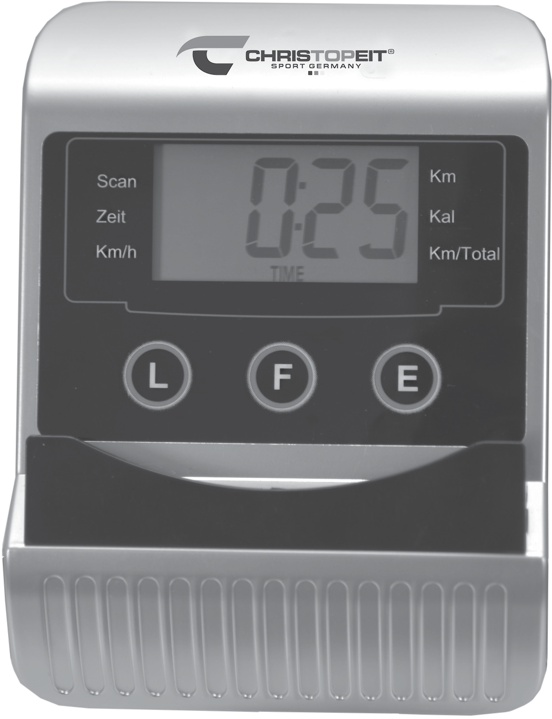

Utskifting av batteri:
- Åpne batteriromdekselet , og ta deretter ut de brukte batteriene. (Hvis batteriene lekker, må du fjerne dem under økt siden syren fra batteriet ikke er i kontakt med huden , kommer og rengjør batterirommet grundig.)
- Sett inn de nye batteriene (type (AAA) 1,5 V i riktig rekkefølge og ta hensyn til polariteten i batterirommet og lukk batteridekselet slik at det griper inn.
- Hvis datamaskinen ikke tar umiddelbart, skal batteriene tas ut i 10 sekunder og settes inn igjen.
- Batteriene tømmes på riktig måte i henhold til deponeringsforskrifter som kastes og ikke gir bort restavfall.

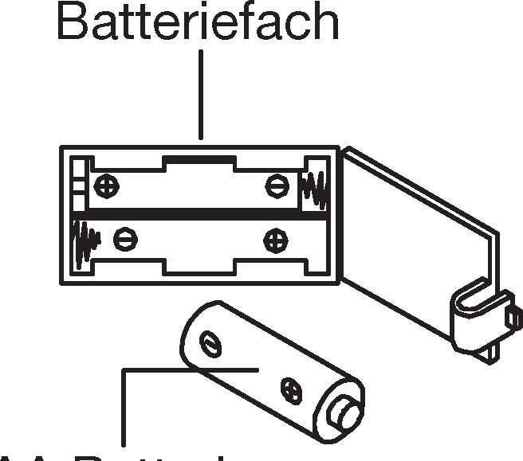
batterirom
AAA-batterier

Rengjøring, vedlikehold og lagring av øvelsen:

renhold
Bruk kun en fuktig klut til rengjøring.
Oppmerksomhet: Ikke aldri bruk av benzenav Fortynner eller annen Agenter av renhold Aggressiv for den renhold av Flate som den den Skade Forårsaket.
Problem | Årsak | Mulig løsning
Datamaskinen slåss ikke på ved å trykke på i skjelden. | Ingen tomme innsatte Batterier . | Kontroller batteriene jeg batterirommet for å få en god passe, eller endre den ut.
Datamaskinen teller ikke og slått ikke på fra begynnelsen  dannelsen av en. | Manglende sensorimpuls på grunn av dårlig eller oppløst connec-ctor. | Kontroller kontakt på datamaskinen for i gud justering.
Datamaskinen teller ikke og slått ikke på fra begynnelsen  dannelsen av en. | Manglende sensorimpuls på grunn av på en annen feil posisjon. | Skru av dekselet og Kontroller avstanden mellom Sensorer og Magneter. I magnet jeg på den andre siden han ved siden av Sensorer, og må Har i avstand på mindre enn <5 mm.
Motstanden endres ikke vesentlig under justering | Kabelen han ikke riktig tilkoblet. | Kontroller kabeltilkoblingen på det magnetiske kaliperen.

Enheten er kun til privat hjemmebruk og til riktig innendørs bruk. Hold enhetens propre og fuktigheten til enheten.

lagring
Ta batteriene ut av datamaskinen mens du hører enheten i 4 uker for ikke å bruke den. Skyv gliden fra kaliperen til styret og seterøret så dypt som mulig inn i rammen. Velg tørr lagring i huset og legg litt sprayolje for venstre og høyre pedallagre, og på garnene på rask frigjøring. Dekk til enheten for å beskytte den mot å bli misfarget av sollys og støv.

Vedlikehold
Vi anbefaler hver 50. time å undersøke skrueforbindelsene for tetting, som er klargjort generelt. Hver 100 timers drift bør du ved den lille sprayoljen lagrene på venstre og høyre pedal, og på nettene med rask frigjøring.

Rettelser:
Hvis du ikke kan løse problemet ved å bruke informasjonen som er oppført på feilen, kontakter du forhandleren eller produsenten.

Oppvarming øvelser
Start oppvarmingen ved å gå på stedet i minst 3 minutter og utfør deretter følgende gymnastikkøvelser i kroppen for treningsfasen for å forberede deg tilsvarende. Øvelsene gjør ikke for mye, og det i mesure fungerer til en liten følelse. Denne posisjonen kommer til å holde noe.

Nå med venstre hånd bak hodet mot høyre skulder og trekk med høyre hånd lett til venstre albue.  Etter 20sec. sette BH-er | Len deg så langt du kan og la beina være nesten strukket.  Pek på den med fingrene i retning av tåen. 2 x 20 sek. | Sitt med en jam-be liggende på gulvet og len deg fremover og prøv å nå foten med hendene. | Knel i et stort frontspor og støtt deg selv med hendene på gulvet. Trykk bassenget ned. Bytt etter 20 tørre ben.

Etter oppvarmingsøvelser med armer og ben skjelver løs.
Lytting etter treningsfasen er ikke brått, men syklusen av vil noe stille uten motstand fra den delen av å gå tilbake til impulsen til den normale sonen. (Kult) Vi anbefaler oppvarmingsøvelser på slutten av treningen og på slutten av treningen med skjelving av ekstremiteter.

Anbefalinger for opplæring

Den Faktorer heretter Må være Tatt i konto for den bestemmelse av opplæring uunnværlig Til for å forbedre Konkret lyd fysikk og hans Helse:
Fransk

Intensitet:
Trening vil bare ha positive effekter hvis innsatsen som gjøres overstiger hverdagens, men uten å være ute av pusten og / eller føle seg utmattet. Pulsen kan være en gyldig målestokk for effektiv trening. I løpet av denne skal pulsen være mellom 70% og 85% av maksimal puls (bestemme og beregne den ved hjelp av bordet og formelen). I løpet av de første ukene skal pulsen være rundt 70% av maksimumet. I løpet av de følgende ukene og månedene skal pulsen øke sakte for å nå den øvre grensen, det vil si 85% av maksimal puls. Jo bedre den fysiske tilstanden til personen som trener, jo mer er det nødvendig å øke treningen for å holde seg mellom 70 og 85% av maksimal puls. Dette oppnås ved å forlenge varigheten av treningen og / eller ved å øke vanskeligheten med det.
Hvis pulsen ikke vises på datavisualobjektet , eller hvis du av sikkerhetsgrunner vil kontrollere den, slik den kunne ha blitt feil angitt på grunn av feil i bruk, etc., kan du fortsette som følger:
a. Konvensjonell pulskontrollmåling (dvs. ved å plassere tommelen på håndleddsvenen og telle rytmene på ett minutt). b Pulskontrollmål ved hjelp av en passende enhet (selges i en spesialisert butikk).

Frekvens
Flertallet av eksperter anbefaler å kombinere en diett som for helse, som vil bli valgt i henhold til målet som er søkt av treningen, og øvelsene. tre eller fire ganger i uken. En vanlig voksen bør trene to ganger i uken for å opprettholde den nåværende formen. Men minst tre ganger i uken for å forbedre og endre vekten. Fem ganger i uken er det ideelt.

Programmering av opplæring
Hver treningsøkt bør bestå av tre faser:
"oppvarmingsfase", "treningsfase" og "bremsefase". Kroppstemperatur og oksygenopptak skal stige sakte i "oppvarmingsfasen". Dette er mulig ved å utføre gymnastikk i fem til ti minutter.
Opplæringen i seg selv ('treningsfase') må da begynne. Velg en lav motstand i noen minutter og øk deretter mellom 15 og 30 minutter slik at pulsen er mellom 70% og 85% av maksimumet.
Til av lette den omløp etter atfase opplæring" og unngå noen Smerter eller noen Muskler Knyttede, «fase opplæring» må være Fulgt av en «fase av Nedgang». Denne Burde omfatte noen opplæring forlengelse og/ellereller av den gymnastikk uten kraft, og den imellom Fem og ti referat.
Beregningsformler : Maksimal puls
= 220 - alder
90 % av maksimal puls = (220 - alder) x 0,9 85 % av maksimum puls = (220 - alder) x 0,85 70 % av maksimum puls = (220 - alder) x 0,7

Motivasjon
Regelmessig trening er nøkkelen til suksessen til programmet ditt. Du bør planlegge treningen til et bestemt tidspunkt hver dag og forberede deg på det mentalt. Det er viktig å være i godt humør på treningstidspunktet og ikke å miste det tiltenkte målet. Dag etter dag, ved kontinuerlig trening, vil du se fremgangen som er gjort og målet ditt gradvis komme nærmere.

Deleliste – Reservedelsliste RS 100 Bestillingsnr .

Tekniske spesifikasjoner: Versjon av: 01. 10. 2020

- Magnetisk bremsesystem
- roterende masse : ca 6 kg
- Endring av hakk ved 10 grader
- Flat beltedrift
- Komfortsete med ergonomisk ryggstøtte
- Tyngdepunktpedaler med belte
- Bevegelige hjul foran
- Høydejustering på bakkenivå
- Justerbar horisontal sal
- Datamaskin med stor digital visning av: hastighet, avstand, tid, omtrentlig forbruk av kalorier forbrent og skanning.
- Registrering av grenser som varighet, avstand og kaloriforbruk.
Visning av overskridelsesgrenser. Støtte for smarttelefon / fane

Egnet for vekter opp til ca 100 kg.
Omtrentlige dimensjoner Lengde 133 x Bredde 60 x Høyde 95 cm Produktvekt: 24kg
Treningsområde : minst 2,5 m²
Hvis en del ikke er riktig, hvis en del mangler eller hvis du trenger en reservedel i fremtiden, kan du kontakte:

Service - Internett- og reservedelsdatabase www.christopeit-service.de

Toppidrett Gilles GmbH Friedrichstr. 55
D-42551 Velbert
Tlf: +49 (0) 20 51 - 6 06 70
Tlf: +49 (0) 20 51 - 6 06 74 4
E-post: info@christopeit-sport.com www.christopeit-sport.com

Dette produktet har bare for feltet privat hjemmesport på en husket måte og ikke for egnet industriell eller kommersiell bruk. Bruk av hjemmeidrettsklasse H/C

0 5 10 15 20 25 30 35 405060708090100 mm

Diagram n° | Betegnelse | Dimensjoner i mm | Antall enheter | Skjematisk montert | TALL OG
1 | Grunnleggende rammeverk |  | 1 | 4+6 | 33-1903-11-JA
2 | Sal ramme |  | 1 | 4 | 33-1903-12-JA
3 | Håndfull |  | 1 | 2 | 33-1903-13-JA
4 | Bakre bunnramme |  | 1 | 1+7 | 33-1903-14-JA
5 | Eier av datamaskin |  | 1 | 1 | 33-1903-15-JA
6 | Fremrøret fotrør |  | 1 | 1 | 33-1903-16-JA
7 | Bakre fotrør |  | 1 | 4 | 33-1903-17-JA
8 | Festeplate for seteramme |  | 1 | 4+20 | 33-1903-18-JA
9 | Skrue med buet hode og firkantet krage | M10 x 65 | 2 | 4+7 | 39-10248
10 | Skrue med seks hule sider | M10 x 65 | 2 | 1+6 | 39-10121
11 | Lue mutter | M10 | 2 | 9 | 39-10021
12 | Fyllingsskive | 10//25 | 2 | 9 | 39-10233-CR
13 | Buet elastisk vaskemaskin | for M10 | 4 | 9+10 | 39-9995-CR
14 | Skrue med seks hule sider | M8 x 16 | 12 | 1,4+5 | 39-9886-CR
15 | Puck | 8//16 | 12 | 14+29 | 39-10520
16 | Buet elastisk vaskemaskin | for M8 | 12 | 14 | 39-9864-VC
17 | Puck | 10//20 | 3 | 10+20 | 39.9989
18 | Skrue | 4,2 x 18 | 13 | 24 | 36-9111-38-BT
19 | Fyllingsskive | 8//25 | 4 | 14 | 39-10232
20 | Stjerne håndtak skrue |  | 1 | 5 | 36-1903-18-BT
21 | Sensor |  | 1 | 1+22 | 36-1721-13-BT
22 | Tilkoblingskabel |  | 1 | 21+37 | 36-1903-04-BT
23 | Rund hette |  | 4 | 3+5 | 36-9211-21-BT
24 | Håndtak belegg |  | 4 | 3+5 | 36-1903-05-BT
25L | Stylet med venstre hjul |  | 1 | 6 | 36-1903-12-BT
25R | Stylet med rett hjul |  | 1 | 6 | 36-1903-19-BT
26 | Stylet med høydejusterbar |  | 2 | 7 | 36-1321-07-BT
27L | Venstre pedal |  | 1 | 28 | 36-9110-04-BT
27R | Høyre pedal |  | 1 | 28 | 36-9110-05-BT
28 | Akse for nedre hakeparentes |  | 1 | 48 | 33-1302-07-JA
29 | Skrue med seks hule sider | M8 x 70 | 2 | 2+3 | 39-9890-SW
30 | Selvlåsende mutter | M8 | 2 | 29 | 39-9818-SW
31 | Skrue med seks hule sider | M6 x 15 | 4 | 2+35 | 39-10120-SW
32 | Firkantet hette |  | 2 | 2 | 36-1903-11-BT
33 | Puck | 6//12 | 8 | 31+34 | 39-9863-SW
34 | Skrue med seks hule sider | M6 x 40 | 4 | 2+36 | 39-10085

Diagram n° | Betegnelse | Dimensjoner i mm | Antall enheter | Skjematisk montert | TALL OG
35 | Denne |  | 1 | 2 | 36-1903-20-BT
36 | Bakre polstring |  | 1 | 2 | 36-1903-28-BT
37 | Datamaskin |  | 1 | 5 | 36-1903-23-BT
38 | Skrue | M5 x 12 | 4 | 5+37 | 39-9903-SW
39 | Gummiring |  | 2 | 40 | 36-1903-10-BT
40L | Venstre belegg |  | 1 | 1+40R | 36-1903-21-BT
40R | Rett belegg |  | 1 | 1 +40L | 36-1903-22-BT
41 | Mutter | M22 | 2 | 28 | 36-9713-05-BT
42 | Puck | 22//35 | 1 | 28 | 36-9713-04-BT
43 | Bæredel 1 | M23 | 1 | 28 | 36-9713-06-BT
44 | Kulelager | 30/45 | 2 | 45 | 36-9713-02-BT
45 | Bærestøtte |  | 2 | 1 | 36-9713-01-BT
46 | Bæredel 2 | M22 | 1 | 28 | 36-9713-03-BT
47 | Puck | 23//38 | 1 | 28 | 36-9713-07-BT
48 | Beltehjul |  | 1 | 1 | 36-1903-24-BT
49 | Flat kabel |  | 1 | 48+61 | 36-1903-25-BT
50 | Justering av motstand |  | 1 | 40+61 | 36-1903-26-BT
51 | Selvlåsende mutter | M10 | 1 | 54 | 39.9981
52 | Spenningsvalse |  | 1 | 54 | 36-9211-28-BT
53 | Avstandsrom |  | 2 | 54 | 39-10207
54 | Skrue | M10 x 40 | 1 | 1+52 | 39-10131-CR
55 | Aksemutter | M10x1,0 | 2 | 61 | 39-9820
56 | Mutter | M6 | 2 | 54 | 39-9861-VZ
57 | U-Roundel |  | 2 | 54 | 36-9713-56-BT
58 | Øyeskruer | M6 x 50 | 2 | 1+61 | 39-10000
59 | Mutter med tynn akse | M10x1,0 | 2 | 61 | 39-9820-VC
60 | Magnetisk |  | 1 | 48 | 36-9713-09-BT
61 | Kinetisk svinghjul |  | 1 | 1 | 33-1903-19-JA
62L | Pedal lagre stripe til venstre |  | 1 | 27L | 36-9504-48-BT
62R | Pedal lagre stripe til høyre |  | 1 | 27R | 36-9504-46-BT
63 | Verktøysett |  | 1 |  | 36-1903-16-BT
64 | Monteringsanvisninger og bruksanvisninger |  | 1 |  | 36-1903-27-BT
Fransk

Innholdsfortegnelse
NL

1. Viktige anbefalinger og sikkerhetsinstruksjoner | side | 30
2. Installasjonsinstruksjoner med monteringsutstyr | side | 3, 31-33
3. Håndbok for datamaskinen | side | 34
4. Rengjøring, lagring, vedlikehold, reparasjoner | side | 35
Oppvarmingsøvelser (Oppvarming)
5. Trening | side | 36
6. Stuklijst | side | 37 - 38
7. Oversikt over de enkelte delenedbrytingstegningene | side | 47
Kjære kunde

Vi vil gjerne gratulere deg med kjøpet av treningssykkelen din og håper at du vil glede deg over den. Vennligst .b og følg instruksjonene og anvisningene i denne monterings- og bruksanvisningen.
Hvis du har spørsmål, kan du selvfølgelig alltid kontakte oss.
Med vennlig hilsen, Top-Sports Gilles GmbH
Friedrichstrasse 55
D-42551 Velbert

Viktige anbefalinger og sikkerhetsinstruksjoner
I prinsippet har våre produkter blitt sjekket og oppfyller derfor den nåværende, høyeste sikkerhetsstandarden. Dette faktum innebærer imidlertid ikke at følgende prinsipper ikke bør følges nøye .
- Monter apparatet nøyaktig i henhold til monteringsanvisningene og bruk bare komponentene som er spesielt beregnet på apparatet som er festet til monteringen av apparatet. . Før selve monteringen, fullstendigheten av leveransen på grunnlag av leveringsnotatet og fullstendigheten av pappemballasjen på grunnlag av monteringstrinnene i monteringen. instruksjonene og bruksanvisningen.
- Før første gangs bruk og med jevne mellomrom (ca. hver 50. driftstimer) må tettheten til alle skruer, muttere og andre kontrollere tilkoblingene og adgangsakselene tilkoblinger med en rekke behandlingssmøremidler slik at det er trygt å bruke utstyret. Ta en titt på setet og styrets korreksjon for fast stilling.
- Monter apparatet på et tørt, jevnt sted og beskytt apparatet mot fuktighet og fuktighet. Gulvets ujevnheter bør betjenes av passende tiltak på gulvet, og hvis det er tilgjengelig med dette apparatet, av tidligere riggede, justerbare deler av apparatet nøytralisert. Kontakt med fuktighet og fuktighet bør utelukkes.
- Spesielt når det gjelder monteringsstedet, må det beskyttes spesielt mot trykksteder, forurensning og lignende, en egnet, sklisikker støtte (f.eks. gummimatte, trebrett eller slik) under apparatet.
- Før starten av treningen, fjern alle gjenstander innenfor en omkrets på 2 meter rundt selen.
- Ikke bruk aggressive rengjøringsmidler til rengjøring av apparatet. For konstruksjonen og for eventuelle reparasjoner må du bare bruke de medfølgende eller egnede, egne verktøyene. Rester fra sveising til enheten bør fjernes umiddelbart så snart treningen er avsluttet.
- Advarsel! Systemer av hjertekurs kan være unøyaktige. Ut av lommen kan føre til en alvorlig tilstand eller død
Ved inkompetent og overdreven trening er negative helsekonsekvenser mulig. Derfor bør en passende lege konsulteres før starten av en målrettet opplæring. Denne legen kan bestemme ved hvilken maksimal belastning (impulsion, watt, varighet av trening, etc.) man kan eksponere seg selv, og kan gi nøyaktig informasjon om riktig holdning under trening, mål for trening og ernæring. Trening er ikke tillatt etter omfattende måltider .
- Tren med enheten bare når den fungerer feilfritt. For reparasjoner må originale reservedeler kun brukes. Advarsel! Deler bør varmes opp før du bruker sikkerhetsenheten overdrevet utskifting av dette med en gang, og du vil få det. Beskyttelsesanordningen mot bruk, så lenge den ennå ikke er etablert i lugaren.
- Når du setter justerbare deler til riktig posisjon eller den markerte maksimale innstillingsposisjonen, samt til en

forskriftsmessig stilling .
- Med mindre annet er beskrevet i bruksanvisningen, må apparatet kun brukes av én person til opplæring. Den totale treningstiden bør ikke overstige 60 min. / daglig.
- Treningsklær og sko må brukes , som er egnet for en treningstrening med enheten. Klærne må være slik at det på grunn av sin form (f.eks. lengde) ikke kan ligge under trening. Treningsskoene må velges i henhold til treningsenheten, gi føttene en fast passform i prinsippet og ha en sklisikker såle.
- Advarsel! Hvis svimmelhet, kvalme, brystsmerter og andre unormale symptomer oppleves, avslutt treningen tidlig og vend deg til en passende lege.
- Generelt er sportsutstyr ikke et leketøy. De kan derfor bare brukes i samsvar med bestemmelsene og av passende informerte og instruerte personer.
- Personer som barn, funksjonshemmede og funksjonshemmede kan kun bruke enheten i nærvær av en annen person, som kan gi hjelp og gi instruksjoner. Bruk av apparatet av barn uten tilsyn bør utelukkes ved passende tiltak.
- Det må utvises forsiktighet for å sikre at treneren og andre personer aldri beveger seg innenfor rekkevidden av deler som fortsatt er i bevegelse med noen del av kroppen , eller er.
- Dette produktet kan ikke kastes via vanlig husholdningsavfall ved slutten av levetiden, men må tas med til et innsamlingssted for resirkulering av elektriske apparater. Symbolet på produktet, bruksanvisningen eller emballasjen indikerer dette.
Råvarene kan behandles i henhold til deres egenskaper. Med behandlingen av disse gamle enhetene bidrar du til å beskytte miljøet vårt Spør kommunen om det aktuelle behandlingsstedet.
- Av hensyn til miljøet må emballasjen ikke evakueres, tomme batterier og deler av apparatet sammen med husholdningsavfallet, men kaste dem i oppbevaringstanker beregnet til dette formålet, eller avlevering på egnede innsamlingssteder.
- Denne enheten er en hastighetsavhengig enhet. Dette betyr at ytelseskapasiteten øker når hastigheten er høyere. Det samme gjelder derimot.
- Det innretning er med Én10 trappige weerstandsinstelling Utstyrt. Denne Gjør henholdsvis Én reduksjon i Én øke fra av angre i derfor fra av treningerbelaste mulig. Darbij Fører det omdreining fra av justeringsknapp av weerstandsinstelling i retning fra nivå 1 til Én reduksjon fra av angre i derfor fra av treningerbelaste. Det omdreining av justeringsknapp av weerstandsinstelling i retning fra nivå10Fører til Én øke fra av angre i derfor av treningerbelaste.
8-
10
10
8
10
10
- Maksimal tillatt belastning (= kroppsvekt) ble satt til 100 kg. Dette programmet ble testet i samsvar med EN ISO 20957-1:2013 og EN ISO 20957-5:2016 "H,C" og er i samsvar med EF-direktivet (2014/30EU).
- Monterings- og bruksanvisningen regnes som en del av produktet. Denne dokumentasjonen må fremlegges ved salg eller videreformidle produktet.

Montasjehandleiding

Før du starter monteringen, må du absolutt følge våre råd og sikkerhetsforskrifter!
Før du starter monteringen, må du ubetinget følge våre anbefalinger og sikkerhetsinstruksjoner! Fjern alle individuelle deler fra papp og legg dem tydelig klare slik at du kan starte monteringen. Monteringstid: 30 - 40 min.

Trinn 1:

Montering av sokkelen (6+7) og seterammen (4) til bunnrammen (1).
- Skyv seterammen (4) inn i bunnrammen (1) og åpningene i rørene slik at de ligger oppå hverandre. Hver skrue M8x16 (14) med fjærring (16) og bunnplate 8//16 (15) montert og strammet.
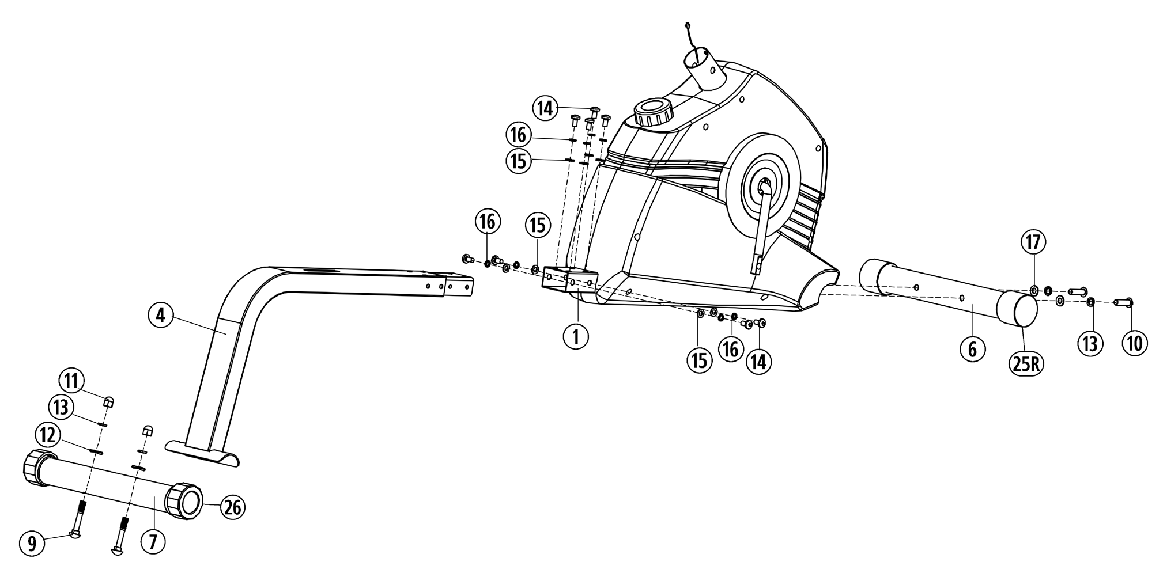
- Monter det fremre benet (6) med de forhåndsmonterte endehettene med transportruller (25) på bunnrammen (1). Bruk to bolter M10x65 (10), buede mellomringer 10//20 (17) og fjærskiver (13).
- Monter bakbenet (7) med de forhåndsmonterte hettene med høydekompensasjon (26) på bakre seteramme (4). Bruk to låseskruer M10x65 (9); buede mellomringer 10//25 (12), fjærskiver (13) og hettemuttere (11).
(Etter at hele monteringen er fullført, kan du kompensere for liten ujevnhet i bakken av de to hettene med høydekompensasjon
(26). Enheten er justert på en slik måte at uønskede bevegelser av enheten under trening er utelukket. Du kan velge enheten på bakfoten (7) slik at den er på de fremre transportrullene for å endre installasjonsstedet.)

Skritt 2:
Nederlandsk
Montering av pedalene (27L +27R)
- Skru høyre pedal (27R) inn i pedalstolen (28) på siden som er til høyre under trening. (Vær oppmerksom! Skrueretningen er i retning av klokken).
- Skru venstre pedal (27L) inn i pedalstolen (28) på siden som er igjen under trening. (Vær oppmerksom! Skrueretningen er i motklokkeretning).
(Ordningen av de enkelte delene forenkles fordi de riktige delene er merket med bokstaven R og de venstre delene med bokstaven L.)
- Monter deretter pedalstroppene til venstre og høyre (62L+62R) på den aktuelle pedalen (27L+27R).

Trinn 3:
Montering av datamaskinholderen (5) og datamaskinen (37) på grunnrammen (1).
- Plasser datamaskinholderen (5) med en nedre ende på opptaket av bunnrammen (1) og koble pluggen til datamaskinkabelen (22) til den tilsvarende pluggen for sensorkabelen (21).
- Plasser datamaskinholderen (5) i det tilsvarende røret på bunnrammen (1). Pass på at kabeltilkoblingene ikke sitter fast. ( Skyv kabeltilkoblingen langsomt ned i sokkelrøret når du setter inn datamaskinholderen (5).) Skru datamaskinholderen (5) m.b.v. bolter M8x16 (14), fjærer
(16) og buede bunnplater 8//25 (19) festet til bunnrammen (1).
- Plasser batteriene (type AAA - 1,5 V) med hensyn til den faktiske polariteten på baksiden av datamaskinen (37). (Batterier til datamaskinene er ikke inkludert i leveringsomfanget. Se disse på markedet.)
- Ta datamaskinen (37) og koble tilkoblingskabelen (22) til datamaskinen (37)
- Plasser datamaskinen (37) på datamaskinholderen (5) og skru den med skruen M5x12 (38), uten å skade kabelen.
Monteringsskruene til datamaskinen er plassert på baksiden av datamaskinen.

Trinn 4:
Montering av seteopptaket (2) og håndtaket (3) på seterammen (4).
- Plasser setet (2) i holderen på seterammen (4) og fest det i ønsket horisontal stilling med håndgrep schroev (20), bunnplate 10//20 (17) og U- formet monteringsplate (8).
- Sett håndtaket (3) inn i setet (2) og åpningene glir ut slik at de er oppå hverandre.
- Sett hver skrue M8x70 (29) gjennom åpningene og stram håndtaket (3) på setet (2) med bunnplaten 8//16 (15) og hetten selvblokkerende muttere (30).

Trinn 5:
Montering av setepolsteringen (35) og ryggpolsteringen (36) til seteopptaket (2).
- Plasser seteputen (35) på setet (2) som borhullene i seteopptaket (2) og gjengen i sete håndleddet (35) matcher.
- Du skrur setestangen (35) med skruene M6x15 (31) og bunnplaten 6//12 (33) til seteopptaket (2).
- Trekk den bakre pollen (36) til setet (2) slik at borehullene i setet (2) og gjengene i bak pollen
(36) enig.
- Skru den bakre pollen (36) med skruene M6x40 (34) og underlagsplaten 6//12 (33) til setet (2).

Trinn 6:
Kontroll:
- Kontroller alle skrue- og pluggtilkoblinger for riktig montering og drift. Det avslutter forsamlingen.
- Når alt er i orden, blir innstillingene for lysmotstand (50) kjent med enheten og stiller inn de enkelte innstillingene. Juster sittestillingen ved å skru av hånden (20) og flytte seteskuddet (2) på seterammen (4) til din høyde.

Merk:
Verktøysettet og bruksanvisningen.b. oppbevar dem forsiktig, da du kanskje trenger dem senere for reparasjon eller bestilling av reservedeler.

Treningsplass i mm (for enheter og brukere)

Flate Mm
Nederlandsk
( Treningsområde og sikkerhetssone (roterende 60 cm))

Datahåndbok for 1903A
Den medfølgende datamaskinen sikrer utmerket treningskomfort. Hver treningsalevante verdi vises i et eget vindu. Fra starten av treningen vises tiden som kreves, gjeldende hastighet, antall kalorier som forbrukes, tilbakelagt distanse og gjeldende hjertefrekvens . Fra null økes og holdes alle verdier.
Datamaskinen slås på ved å trykke på F-tasten eller ganske enkelt i begynnelsen av treningen. Datamaskinen registrerer alle verdier og viser dem.
For å stoppe datamaskinen kan du bare avslutte treningen. Datamaskinen stopper alle målinger og inneholder de sist oppnådde verdiene. De sist oppnådde verdiene for TIME, CALORIES og KM lagres i 4 Min. i minnet, og når treningen gjenopptas, kan videre trening gjøres fra disse verdiene.
Etter endt opplæring slås datamaskinen automatisk av etter ca. 4 minutter.

Skjerm:

"KM/H"-skjerm:
Gjeldende hastighet vises i kilometer per time. En bestemt verdi kan ikke angis ved hjelp av "E"-knappen. Den sist oppnådde verdien lagres heller ikke med denne funksjonen.
(Maksimal hastighet er 99,9 km/t)

"ZEIT"-skjerm:
Gjeldende tid som kreves , vises i minutter og sekunder. En bestemt verdi kan stilles inn ved hjelp av "E" -knappen. Når en bestemt tid er angitt, vises den gjenværende tiden. Når den inntatte verdien er nådd, representeres den av et akustisk signal.
Den sist oppnådde verdien med denne funksjonen lagres automatisk. (Maksimal skjerm 99,59 minutter)

"KM"-skjerm:
Gjeldende status for antall kilometer som er reist vises. En bestemt verdi kan stilles inn ved hjelp av "E" -knappen. Når en bestemt avstand er angitt, vises den gjenværende avstanden. Når den innstilte verdien er nådd, vises den med et akustisk signaal.
Den sist oppnådde verdien med denne funksjonen lagres automatisk. (Maksimal avstand er 999 km/t)

"KALORIER"-weergave:
Gjeldende status for antall kalorier som forbrukes, vises. En viss verdi kan lades ved hjelp av "E" -knappen. Når antall kalorier som skal forbrukes er angitt, vises antall kalorier som fortsatt skal forbrukes. Når den innstilte verdien er nådd, vises den med et akustisk signal.
Den sist oppnådde verdien med denne funksjonen lagres automatisk. (Maksimumsverdien er 999 kalorier)

"ODO"-visning:
Gjeldende status for kilometerne som er reist for alle treningsenheter frem til dette punktet , inkludert gjeldende treningsenhet, vises. Det er ikke mulig å angi en bestemt verdi på forhånd.
Den sist oppnådde verdien lagres heller ikke med denne funksjonen. (Maksimal avstand er 9 999 km/t)

"SCAN"-funksjon:
Når denne funksjonen er valgt, i en kontinuerlig endring i ca. 5 sekunder gjeldende verdier for alle funksjoner angitt etter hverandre?.

Taster:

F-knappen:
Ved å trykke kort på denne knappen en gang, kan du bytte mellom funksjoner; dvs. at den relevante funksjonen der en verdi må angis med E-test-.b kan velges. Den ønskede funksjonen representeres av et symbol i vensteren.

"E"-knappen:
Ved å trykke kort på denne tasten én gang hver gang, kan verdiene i de enkelte funksjonene overlappes. For å gjøre dette må ønsket funksjon først velges med "F" -knappen.
Ved å holde denne tasten nede lenger, hopper verdiene raskere, denne funksjonen kan stoppes ved å trykke på tasten igjen. I begynnelsen av treningsøkten telles den angitte verdien tilbake til null.

"L"-nøkkel: (Deaktiver)
Ved å trykke kort på denne tasten , vil den valgte verdien med
"F"-tasten til null.

Ved å trykke lenge på tasten (ca. 5 sekunder) kan alle verdier slettes. Alle viste verdier tilbakestilles til null.

Utskifting av batteri :
- Åpne batteriromdekselet og ta ut de brukte batteriene. (Hvis batteriene lekker, må du fjerne dem under økt tid, gitt at batterisyren ikke kommer i kontakt med huden og rengjør batterirommet grundig.)
- Sett inn de nye batteriene (type (AAA) 1,5 V i riktig rekkefølge og ta hensyn til polariteten i batterirommet og skyll batteridekselet slik at det klikker på plass.
- Hvis datamaskinen ikke kommer med en gang, må funksjonsbatteriene tas ut i 10 sekunder og settes inn igjen.
- Kast de tomme batteriene godt i henhold til avhendingsforskriftene og ikke avgi avfall.

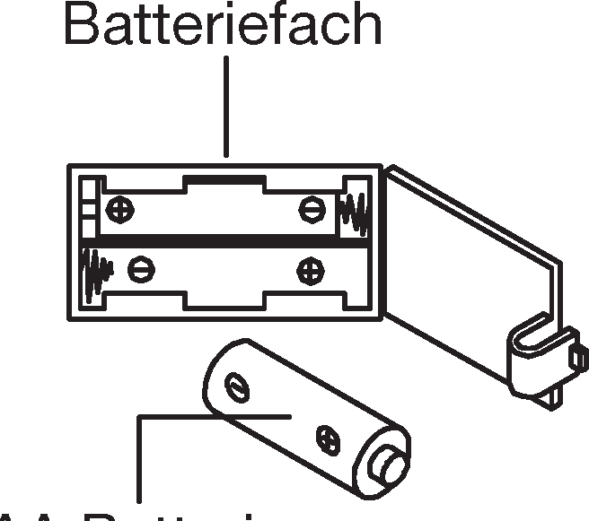
batterijcompartiment
AAA-batterier

Rengjøring, vedlikehold og lagring av treningssykkelen:

Renhold
Bruk kun en fuktig klut til rengjøring.
Advarsel: Bruk aldri benzen, tynnere eller andre aggressive overflaterengjøringsmidler hvis de forårsaker skade
.
Apparatet er kun til privat bruk og egnet for innendørs bruk. Hold enheten ren og fuktighet ute av enheten.

Lagring
Ta batteriene ut av datamaskinen med den hensikt å bruke enheten
enn 4 uker. Skyv salglideren til styret og seterøret så dypt som mulig inn i rammen. Velg en tørr oppbevaring i huset og tilsett litt tåkeolje til pedallagrene til venstre og høyre, og på tråden på setets lukkestang. Dekk enheten for å beskytte den mot misfarging fra sol og støv.

Vedlikehold
Vi anbefaler å vurdere de 50 driftstimene til skrueforbindelsene for tetthet, som ble utarbeidet i monteringen. Hver 100 driftstimer må du trykke på en gitt oljespray til pedallagrene til venstre og høyre, og til tråden på setets lukkeskrue.

Løser:
Som u ikke Boks oppløse med hjelpe av Referert Lagring informasjon, Boks i kontakt absorbere med din forhandler av Fabrikant.
Problem | Mulig årsak | Løsning
Når du trykker på i skjelden, ikke slåss datamaskinen på. | Ingen Batterier eller Akkumulatorer er tomme | Kontroller batteriene jeg batterihuset for i sikker passe eller utskifting.
Datamaskinen teller ikke og går ikke jeg begynnelsen av treningen. | Manglende sensorimpuls på grunn av feil eller løst Kobling. | Kontroller datamaskinens støpsel for sikker tilpasning.
Datamaskinen teller ikke og går ikke jeg begynnelsen av treningen. | Manglende puls på grunn av feil posisjon på Sensorer. | Skru lokket og Kontroller avstanden fra Sensorer til magneten. I magnet i Tretkurbelscheibe overfor Sensorer og må ha i avstand på mindre enn <5 mm.
Motstanden endres ikke merkbart når den justeres | Kabeltilkoblingen er ikke riktig tilkoblet | Kontroller kabeltilkoblingen til det magnetiske styret.

Oppvarming Øvelser (Varm Opp)
Nederlandsk
Start oppvarmingen ved å gå på stedet i minst 3 minutter og utfør følgende gymnastikkøvelser for å forberede kroppen til treningsfasen deretter. Øvelsene overdriver det ikke og vender seg bare så langt til en liten motstandsfilt. Denne posisjonen vil holde noe.

Nå med venstre hånd bak hodet til høyre og trekk med høyre hånd litt til venstre albue. Etter 20 sekunder. Bytt arm | Bøy deg så langt frem som mulig og la beina være nesten strukket.  Vis det med fingrene i retning av tåen. 2 x 20 sek. | Sitt med ett ben strukket på gulvet og bøy deg fremover og prøv å nå foten med hendene. | Knel fremover i en bred lunge og støtt deg selv med hendene på bakken. Trykk ned bekkenet. Bytt etter 20 sek ben.

Etter oppvarming øvelsene ved å riste noen armer og ben løs.
Å lytte etter treningsfasen er ikke brått, men ønsker syklusavslapping noe uten motstand for å gå tilbake til den normale pulssonen. (Kjøle ned) Vi anbefaler at oppvarmingsøvelsene utføres på slutten av treningsøkten og for å avslutte treningen med risting av lemmer.

Trening

Følgende faktorer bør tas i betraktning når du bestemmer treningen som trengs for å oppnå en merkbar forbedring i figur og helse:

Intensitet:
Graden av fysisk belastning under trening bør overstige normal belastning, uten å forlate deg ute av pusten og / eller utmattet. Pulsen kan være en passende retningslinje for en effektiv treningsøkt. Under trening bør det være mellom 70% og 85% av maksimal hjertefrekvens (se tabellen og formelen for å bestemme og beregne ). I løpet av de første ukene bør pulsen under trening være i den laveste delen av dette, rundt 70% av maksimal hjertefrekvens. I løpet av de følgende ukene og månedene skal hjertefrekvensen sakte stige til den øvre hastigheten på 85% av maksimal hjertefrekvens. Jo bedre tilstanden til personen som trener, jo mer må treningsnivået stige til mellom 70% og 85% av maksimal hjertefrekvens å komme. Dette kan oppnås ved å trene lenger og /eller ved å øke vanskelighetsgraden .
Når pulsen ikke vises på displayet eller når du vil sjekke pulsen din bare for å være på den sikre siden, fordi det skyldes bruksfeil osv. vises feil, kan du gjøre følgende: Mål pulsen på vanlig måte (f.eks. føle pulsen og antall slag per minutt antall).
Mål hjertefrekvensen med en egnet og kalibrert måleenhet (tilgjengelig fra helseinstitusjoner)

Frekvens:
De fleste eksperter anbefaler et helsebevisst kosthold, som bør skreddersys til treningsmålet ditt, og en fysisk trening tre til fem ganger i uken. En vanlig voksen bør trene to ganger i uken for å opprettholde sin nåværende tilstand. For å forbedre tilstanden og endre kroppsvekten, må han trene minst tre ganger i uken. Selvfølgelig er den ideelle treningsfrekvensen fem ganger i uken.

Opplæringsplanlegging
Hver treningsøkt bør bestå av tre faser: en "oppvarming", en "treningsfase" og en "nedkjøling". I "oppvarmingen" bør kroppstemperaturen og oksygentilførselen sakte øke. Dette kan oppnås ved å gjøre gymnastikkøvelser i fem til ti minutter. Deretter må den faktiske opplæringen ("treningsfasen") begynne. Treningsbelastningen bør være lav de første minuttene og deretter øke over en periode på 15 til 30 minutter, slik at hjertefrekvensen er mellom 70% og 85% av maksimal hjertefrekvens er plassert.
Til av blodsirkulasjon på av "treningerfase" også støtte i til myalgi av anstrengt Brawn også forebygge, klatt av opplæring i fase gjennom Én “kjøling ned" bli Fulgt. Herved må Fem til Ti referat lang stretchoefeningen i/av Lys gymnastiekoefeningen bli gjort.
Beregningsformler: Maksimum hjertefrekvens (220 - alder) = 220 - alder
90 % av maksimal hjertefrekvens = (220 - alder) x 0,9 85 % av maksimum hjertefrekvens = (220 - alder) x 0,85 70 % av maksimal hjertefrekvens = (220 - alder) x 0,7

Motivasjon
Nøkkelen til et vellykket program er regelmessig trening. Det er best å sette en fast tid og sted per treningsdag og også forberede deg mentalt til treningen. Bare tren med godt humør og ha målet i tankene. Med kontinuerlig trening vil du se at du gjør fremskritt hver dag, at du utvikler deg videre og at du nærmer deg ditt personlige treningsmål litt etter litt.

Stuklijst - reserveonderdelenlijst RS 100 Art.-Nr. 1903A

Teknisk spesifikasjon: Stand 01.10. 2020

- Magnetisk bremsesystem med
- ca. 6 kg vliegwielmassa
- 10-trinns låsing
- Komfortabel stol med ergonomisk ryggstøtte
- stille , flat beltedrift
- sklisikkert senter for gravitasjonspedaler med belte
- Transport
- Vannrett justerbar seteposisjon
- Brukervennlig datamaskin med indikasjon på; tid, hastighet, avstand, total avstand, ca. kaloriforbruk, og Skann.
- Justering av grenseverdiene; tid, avstand og ca. kaloriforbruk
- Overskridelser av grenseverdiene er angitt
- Datamaskinen inneholder holder/hylle for nettbrett og smarttelefon
Lastekapasitet med kroppsvekt opp til ca. 100 kg Produktvekt : 24 kg
Størrelse: ca. L 133x B 60 x H 95 cm Treningsrom: minst 2,5m²
Hvis en bestemt del ikke er i orden eller mangler, eller hvis du trenger en ekstra rounderel i fremtiden, kan du kontakte :

Datagrunnlag for Internett-tjeneste og deler : www.christopeit-service.de

Toppidrett Gilles GmbH Friedrichstr. 55
D-42551 Velbert
Tlf: +49 (0) 20 51 - 6 06 70
Tlf: +49 (0) 20 51 - 6 06 74 4
E-post: info@christopeit-sport.com www.christopeit-sport.com

Dette produktet er kun beregnet på treningsrom for personlig hjemmebruk og er ikke egnet for industriell eller kommersiell bruk. Hjemmetrening bruk klasse H / C

0 5 10 15 20 25 30 35 405060708090100 mm

Bilder-  Nei. | Beskrivelse | Dimensjoner  Mm | Nummer  Stykker | Montert på  afbeeldingsnr. | ET-nummer | Nederlandsk
1 | Basisramme |  | 1 | 4+6 | 33-1903-11-JA
2 | Zitop navn |  | 1 | 4 | 33-1903-12-JA
3 | Håndtak |  | 1 | 2 | 33-1903-13-JA
4 | Zitframe |  | 1 | 1+7 | 33-1903-14-JA
5 | Datamaskinnavn |  | 1 | 1 | 33-1903-15-JA
6 | Fremrøret fotrør |  | 1 | 1 | 33-1903-16-JA
7 | Bakre fotrør |  | 1 | 4 | 33-1903-17-JA
8 | U-formet monteringsplate |  | 1 | 4+20 | 33-1903-18-JA
9 | Sporstakroef | M10 x 65 | 2 | 4+7 | 39-10248
10 | Binnenzeskantschroef | M10 x 65 | 2 | 1+6 | 39-10121
11 | Dopmoer | M10 | 2 | 9 | 39-10021
12 | Onderlegplaatje bøyd | 10//25 | 2 | 9 | 39-10233-CR
13 | Veerring | for M10 | 4 | 9+10 | 39-9995-CR
14 | Binnenzeskantschroef | M8 x 16 | 12 | 1,4+5 | 39-9886-CR
15 | Onderlegplaatje | 8//16 | 12 | 14+29 | 39-10520
16 | Veerring | for M8 | 12 | 14 | 39-9864-VC
17 | Onderlegplaatje | 10//20 | 3 | 10+20 | 39.9989
18 | Skrue | 4,2 x 18 | 13 | 24 | 36-9111-38-BT
19 | Onderlegplaatje bøyd | 8//25 | 4 | 14 | 39-10232
20 | Håndtere svinnev |  | 1 | 5 | 36-1903-18-BT
21 | Sensorkabel |  | 1 | 1+22 | 36-1721-13-BT
22 | Verbindingskabel |  | 1 | 21+37 | 36-1903-04-BT
23 | Avslutt dop |  | 4 | 3+5 | 36-9211-21-BT
24 | Grep overtrek |  | 4 | 3+5 | 36-1903-05-BT
25L | Endestykker med transportrulle til venstre |  | 1 | 6 | 36-1903-12-BT
25R | Endehetter med transportrulle til høyre |  | 1 | 6 | 36-1903-19-BT
26 | Hetter med høydekompensasjon |  | 2 | 7 | 36-1321-07-BT
27L | Pedal til venstre |  | 1 | 28 | 36-9110-04-BT
27R | Pedal til høyre |  | 1 | 28 | 36-9110-05-BT
28 | Pedaalas |  | 1 | 48 | 33-1302-07-JA
29 | Binnenzeskantschroef | M8 x 70 | 2 | 2+3 | 39-9890-SW
30 | Selvlåsende mutter | M8 | 2 | 29 | 39-9818-SW
31 | Binnenzeskantschroef | M6 x 15 | 4 | 2+35 | 39-10120-SW
32 | Firkantet stopp |  | 2 | 2 | 36-1903-11-BT
33 | Onderlegplatje | 6//12 | 8 | 31+34 | 39-9863-SW

Bilder - Nei. | Beskrivelse | Dimensjoner mm | Kvantitet | Montert på avbildningsnr. | ET-nummer
34 | Binnenzeskantschroef | M6 x 40 | 4 | 2+36 | 39-10085
35 | Sete |  | 1 | 2 | 36-1903-20-BT
36 | Rugpolstering |  | 1 | 2 | 36-1903-28-BT
37 | Datamaskin |  | 1 | 5 | 36-1903-23-BT
38 | Skrue | M5 x 12 | 4 | 5+37 | 39-9903-SW
39 | Gummiering |  | 2 | 40 | 36-1903-10-BT
40L | Møbeltrekk til venstre |  | 1 | 1+40R | 36-1903-21-BT
40R | Møbeltrekk til høyre |  | 1 | 1 +40L | 36-1903-22-BT
41 | Zeskantmoer | M22 | 2 | 28 | 36-9713-05-BT
42 | Onderlegplaatje | 22//35 | 1 | 28 | 36-9713-04-BT
43 | Kogellagerafdekking 1 | M23 | 1 | 28 | 36-9713-06-BT
44 | Kulelager | 30/45 | 2 | 45 | 36-9713-02-BT
45 | Kogellageropname |  | 2 | 1 | 36-9713-01-BT
46 | Kogellagerafdekking 2 | M22 | 1 | 28 | 36-9713-03-BT
47 | Onderlegplatje | 23//38 | 1 | 28 | 36-9713-07-BT
48 | Riemwiel |  | 1 | 1 | 36-1903-24-BT
49 | Flakke belte |  | 1 | 48+61 | 36-1903-25-BT
50 | Weerstandsinsfortelling |  | 1 | 40+61 | 36-1903-26-BT
51 | Selvlåsende mutter | M10 | 1 | 54 | 39.9981
52 | Spanrol |  | 1 | 54 | 36-9211-28-BT
53 | Afstandsring |  | 2 | 54 | 39-10207
54 | Skrue | M10 x 40 | 1 | 1+52 | 39-10131-CR
55 | Asmoer | M10x1,0 | 2 | 61 | 39-9820
56 | Mutter | M6 | 2 | 54 | 39-9861-VZ
57 | U-del |  | 2 | 54 | 36-9713-56-BT
58 | Oogschroef | M6 x 50 | 2 | 1+61 | 39-10000
59 | Asmoer dun | M10x1,0 | 2 | 61 | 39-9820-VC
60 | Magnet |  | 1 | 48 | 36-9713-09-BT
61 | Svinghjul |  | 1 | 1 | 33-1903-19-JA
62L | Pedaalbevestigingsriem lenker |  | 1 | 27L | 36-9504-48-BT
62R | Pedaalbevestigingsriem høyre |  | 1 | 27R | 36-9504-46-BT
63 | Gereedschapsset |  | 1 |  | 36-1903-16-BT
64 | Montasje-en bedieningshandleiding |  | 1 |  | 36-1903-27-BT

Obzor Innhold
RU

- Viktige anbefalinger og veiledning
på sikkerhetsnr. 39
- Monteringsveiledning
illustrasjoner 3, 40 - 42
3. Bruk av simulatoren | p. | 43
4 . Veiledning for bruk av datamaskin | p. | 44
Opplæringsveiledning
5. Spesifikasjon | p. | 45 - 46
6. Oversikt over enkeltdeler med separate | p. | 47
Kjære kunder og kjøpere!
Vi gratulerer deg med kjøp av treningsutstyr til hjemmesport og ønsker deg de hyggeligste inntrykkene.
Følg anvisningene og instruksjonene i installasjons- og bruksanvisningen.
Hvis du har spørsmål, kan du kontakte oss når som helst uten å nøle.
С уважением, Ваш Кристопайт Шпорт ГмбХ Toppidretts gilles GmbH
Friedrichstrasse 55
D-42551 Velbert

Viktige gode fremgangsmåter og veiledninger for sikkerhet
Våre produkter er fundamentalt testet fra utsiden og oppfyller dermed den nåværende, høyeste sikkerhetsstandarden. Dette faktum fritar imidlertid ikke fra plikten til strengt å overholde følgende prinsipper.
- Monter simulatoren i henhold til installasjonsinstruksjonene og bruk bare de delene som er knyttet til simulatoren som er festet til installasjonen av simulatoren. Før installasjon, kontroller fullstendigheten av leveransen på grunnlag av fakturaen og fullstendigheten av innholdet i pappeskeemballasjen for installasjon og drift.
- Før første gangs bruk og med jevne mellomrom (ca. hver 50. driftstid) må tettheten til alle skruer, muttere og andre kontrollere tilkoblingene og få tilgang til aksler og Ledd med noen behandler smøremiddelet slik at en sikker tilstand av utstyret sikres.
Kontroller spesielt sete- og rattjusteringen for tetthet.
- Plasser simulatoren på et tørt, flatt sted og beskytt den mot fuktighet og fuktighet. Kompensere for gulv uregelmessigheter på grunn av passende tiltak utført på gulvet, og sørget for dette, de justerbare delene av simulatoren, hvis noen, er på denne simulatoren. Eliminer kontakt med fuktighet og fuktighet.
- Hvis det er nødvendig å beskytte plasseringen av simulatoren, spesielt fra dytting, forurensning og lignende, legg en passende, sklisikker pakning (for eksempel gummi) under simulatoren. teppe, treovn, etc.).
- Før trening, fjern alle gjenstander innenfor en radius på 2 meter rundt simulatoren.
- For å rengjøre simulatoren kan du ikke bruke aggressive rengjøringsmidler, og for installasjon og mulige reparasjoner , bruk bare den som er plassert med den eller et passende eget verktøy.
Fjern spor av svette fra simulatoren umiddelbart etter slutten av treningen.
- ADVARSEL: Pulsstyringssystemer kan være unøyaktige. Økt trening kan føre til alvorlig hygienisk skade eller føre til døden. Ufaglært og overdreven trening kan føre til
helseskader. Derfor, før du fortsetter med en målrettet treningsøkt, kontakt den aktuelle legen. Det kan bestemme hva maksimal belastning (puls, watt, treningsvarighet, etc.) skal utøves. e.) det er lov å bli utsatt, og gi nøyaktig informasjon om kroppens riktige posisjon under trening, om målene for treningen og om ernæring. Det er forbudt å trene etter et solid måltid.
- Tren på simulatoren bare når den fungerer feilfritt. Bruk kun originale reservedeler for mulige reparasjoner. MERKNAD: Hvis delene når du bruker enheten blir for varme, har de byttet ut, og de garanterer fortsatt ikke at enheten ikke brukes før den er i stand til å bli plassert.
- Når du justerer de justerbare delene, må du overvåke riktig posisjon eller følgelig ta hensyn til den markerte maksimale innstillingsposisjonen og sikre riktig fiksjon av den nylig justerte posisjonen.
- Med mindre annet er spesifisert i håndboken, kan bare én person bruke simulatoren. Treningstiden skulle ikke ha overskredet totalt 60 Min./daglig.

- Det er nødvendig å bruke treningsklær og sko, som er egnet for helseopplæring på simulatoren. Klær bør være slik at det i sin form (for eksempel lengde) ikke kunne fange under trening. Du bør velge treningssko som passer til simulatoren, gi stabilitet for føttene og ha en sklisikker såle.
- FORSIKTIG: Hvis svimmelhet, kvalme, brystsmerter og andre unormale symptomer oppstår, avbryte treningen og konsultere legen din.
- Det bør tas i prinsippet hensyn til at sportsutstyr ikke er et leketøy.
Derfor har de kun lov til å brukes i samsvar med formålet og personer som har relevant informasjon og som har blitt instruert tilsvarende.
- Personer som barn, personer med nedsatt funksjonsevne og personer med nedsatt funksjonsevne bør bare bruke simulatoren i nærvær av en annen person som kan gi hjelp og gi veiledning. Utelukke muligheten for å bruke simulatoren av barn uten tilsyn ved å treffe passende tiltak.
- Sørg for at traineer og andre personer aldri faller inn i sonen med fortsatt bevegelige deler eller at de ikke er der.
- В Slutt Vilkår Tjeneste Denne produkt ikke må være Disponert в Hjem avfall, а må være Gitt på forsamling vare Resirkulering Brukt Elektrisk и Elektronisk Enheter. På Dette er Angir symbol på Produkt, på Hvordan langs Operasjon eller på Pakke. Alt materialer Boks være Nok en gang Brukt Ifølge Merking. På Gjentatt Bruk, Sekundær Vaskerabotke eller Annen Skjemaer Sekundær Bruk Gammel Enheter Du Gjøre dens bidrag в Beskyttelse Omkringliggende Miljø. Vær så god, Lære i Felles Ledelse adresse Nær Prefabrikkert Vare Resirkulering.
Russisk
- Ta hensyn til miljøets krav, ikke fjern emballasjematerialet, brukte batterier og deler av simulatoren sammen med husholdningsavfall, men legg dem i beholdersamlingene som er gitt til dette formålet. eller gi dem til de aktuelle skrapsamlingspunktene .
- Denne simulatoren er et sportsutstyr som fungerer avhengig av hastighet, t. E. dens kraft øker etter hvert som hastigheten øker og omvendt.
- Gitt apparat Er Avhengig fra Fart, Ie. med Øke Nummer Revolusjoner kraft Øker и omvendt. Apparat utstyrt med Fixable i 10-vi Posisjoner Justering Motstand, Den Lar redusere eller heve Brems motstand og den Flest, Opplæring Belastning. På Denne rotasjon Håndterer Justering Motstand в Retning Trinn 1 Fører к Redusere Brems Motstand og den Flest, Opplæring Belastning. Rotasjon Håndterer Justering Motstand i Retning Trinn 10 Fører til Øke Brems Motstand og den Flest, Opplæring Belastning.
8
10
10
8
10
10
- Simulatoren er testet og sertifisert i henhold til en ISO 20957-1:2013 og EN ISO 20957-5:2016 "H,C". Tillatt maksimal belastning (= kroppsvekt) er satt til 100 kg. Datamaskinen er sertifisert i henhold til EMV Richtlinie 2014/30EU-standarden.
- Monterings- og bruksanvisninger bør betraktes som en del av produktet. Denne dokumentasjonen må fremlegges når produktet selges eller overføres.

Bruksanvisning for installasjon

Før du begynner å installere, les nøye gjennom våre anbefalinger og sikkerhetsinstruksjoner!
Fjern alle deler fra pakken, legg dem på gulvet og kontroller dem for fullstendighet i samsvar med tegningene i installasjonsinstruksjonene. Dette vil hjelpe deg når du monterer simulatoren.
Installasjonstid 30-40min.

Trinn 1:
Montering av ben (6+ 7) og bakre hovedramme (4) på hovedrammen (1).
- Sett den bakre hovedrammen (4) inn i hovedrammen (1) slik at hullene plasseres oppå hverandre. Sett på boltene M8x16 (14) en fjærskive (16) og en fôrskive 8//16 (15) og skru den bakre hovedrammen (4) til hovedkanten (1).
- Monter det fremre benet (6) med transportruller
(25) på hovedrammen (1). Bruk to bolter med en innvendig sekskant M10x65 (10), foret skiver 10//20 (17), fjærskiver (13).

Trinn 2:
Монтаж педалей (27L+27R).

- Skru høyre pedal (27R) på pedalens tilkoblingsstang (28) på høyre side i kjøreretningen. (Hør etter! Bolt vri retning: med urviseren).
- Skru venstre pedal (27L) på pedalens tilkoblingsstang (28) på venstre side i kjøreretningen. (Hør etter! Bolt vri retning: mot klokken).
- Установите фиксирующие ленты педалей (62L+62R) на соответ- ствующие педали (27L+27R). Для упрощения монтажа левая пе- даль обозначена буквой L, а правая педаль обозначена буквой R
3. Monter bakbenet (7) fra benhetten (26) til den bakre hovedrammen (4). Bruk to monteringsbolter M10x65 (9), foret skiver 10//25 (12), fjærskiver
(13) og muttere (11). Etter at du har montert hele simulatoren, ved å dreie hettene på den eksentriske (26), må du stille inn kompensatorene for gulv uregelmessigheter riktig. Ved å gjøre dette vil du forhindre utilsiktede bevegelser av simulatoren under trening. Du kan bruke enheten på bakbenet
(7) Løft den slik at den står på de fremre transportrullene for å endre monteringsstedet.

Trinn 3:
Montering av braketten på en datamaskin (5) og en datamaskin (37).

- Ta en datamaskinbrakett (5) med en forhåndsmontert tilkoblingskabel (22). Koble pluggen på datamaskinkabelen (22) til pluggen på sensorkabelen (21).
- Sett datamaskinbraketten (5) inn i riktig montering på hovedrammen (1). Vær oppmerksom på at kabeltilkoblingen ikke klemmes fast, og sett braketten (5) langsomt inn i riktig montering på hovedrammen (1). Skru datamaskinbraketten (5) til hovedrammen (1) ved hjelp av skruer M8x16 (14), fjærskiver (16) og fôret shay- 8//25 (19).
- Ta datamaskinen (37) ut av pakningen og sett inn batteriene (type AAA - 1,5 V) i batterisporet på baksiden av datamaskinen (37) ein. (Vær oppmerksom på at batterier ikke er inkludert i leveringsomfanget. Kjøp batterier i butikken.)
- Ta datamaskinen (37) og sett inn tilkoblingskabelen (22) på baksiden av datamaskinen (37).
- Sett datamaskinen (37) inn på datamaskinbraketten (5) på toppen av braketten og fest den med skruene M5x12 (38). (Vær oppmerksom på at kabelen ikke er klemt fast.)

Trinn 4:
Montering av sleden (2) og håndtaksrøret (3) på den bakre hovedrammen (4).

- Sett sleden (2) inn i hovedrammebraketten bak
(4) og sikres i ønsket horisontal stilling med den U-formede festeplaten (8), foringsskivene 10//20 (17) og festeanmmeren (20).
- Sett håndtaksrøret (3) på sleden (4). slik at hullene plasseres oppå hverandre.
- Sett skruene M8x70 (29) inn i hullene i håndtaksrøret (3) og på setesporene (2) og godt på foringsskiven 8//16 (15) og hettemutteren (30).

Skritt 5:
Russisk
Montering av setet (35) og ryggstøet (36) på sleden (2).

- Plasser setet (35) på sleden (2) slik at hullene i sleden (2) og gjengen i setet (35) passer.
- Sett på boltene M6x15 (31) en fjærskive 6///12
(33) og skru setet (35) godt fast på sleden (2).
- Påfør en myk ryggstøtte (36) slik at hullene i sledesalen (2) og ryggstøet (36) faller sammen.
- Skru den myke ryggstøet (36) godt fast med skruene M6x40 (34), fjærskivene 6//12 (33) til setets slede (2).

Trinn 6:
Kontroll

- Kontroller om alle tilkoblinger har riktig builds, og kontroller funksjonaliteten. I dette tilfellet anses installasjonen som fullført.
- Hvis alt er i orden, kan du gjennomføre en prøvetrening med en liten
(50) Last inn, og tilpass simulatoren individuelt. Juster seteposisjonen ved å løsne festeantrekket (20) og dreie setestøtten (2) til seterammen (4) til høyden.

Merk:
Ta vare på verktøysettet for senere reparasjoner og monteringsinstruksjoner for mulige reservedelsbestillinger.

Læringsområde i mm (for enhet og bruker)

Fri overflate i mm (Treningsområde og sikkerhetssoner (roterende 60cm))

Bruksveiledning for datamaskiner for simulatoren i 1903A-serien
Datamaskinen som er inkludert i simulatorens utstyr vil gi
Du får maksimal komfort under treningen. Enhver indikator som er viktig for treningsprosessen , gjenspeiles på displayet.
Med starten av treningsøkten vises den nødvendige tiden, faktisk hastighet, omtrentlige kaloriutgifter, tilbakelagt distanse og pulsen til traineen på tidspunktet for avlesningene på displayet. Alle verdier starter fra 0, og antallet angis fremover.
Datamaskinen slås på ved ganske enkelt å trykke på "F" -knappen eller bare ved å starte treningsøkten. Datamaskinen begynner å telle alle avlesningene og vise dem på skjermen.
For å stoppe datamaskinen trenger du bare å fullføre treningsøkten. Datamaskinen stopper alle målinger og viser de endelige resultatene. De siste resultatene av TID-funksjonene,
KALORIER og KJØRELENGDE registreres i minnet i 4 minutter, og når du gjenopptar treningen, kan du starte med disse indikatorene.
Datamaskinen slås automatisk av ca. 4 minutter etter slutten av treningsøkten.

Indikasjoner:
Individuelle funksjoner kan velges ved hjelp av "F" -knappen, og de tilsvarende dataene vises på displayet. Den valgte funksjonen er angitt på displayet ved hjelp av et symbol blant listen over alle funksjonene til simulatoren.

Funksjon "KM/H" (Km per time):
Den faktiske hastigheten oppnådd i kilometer per time vises. Det er ikke mulig å forhåndsinnstille en bestemt indikator ved hjelp av "E" -knappen. Denne funksjonen registrerer ikke de siste resultatene i minnet.
(Maksimumsgrensen for indikatoren er 99,9 km / t)

Функция "TID":
Viser faktisk brukt tid i minutter og sekunder.
Ved hjelp av "E" -knappen kan du forhåndsinnstille visse indikatorer. Hvis du har angitt et bestemt tidspunkt, angis tiden som gjenstår frem til den angitte grensen. Så snart denne grensen er nådd, høres et akustisk signal umiddelbart. De siste resultatene i denne funksjonen skrives til minnet. (Maksimumsgrensen for indikatoren er 99,59 minutter.)

Funksjon "KM" (Kilometer):
Antall kilometer tilbakelagt vises. Du kan forhåndsinnstille en definert indikator i denne funksjonen ved hjelp av "E" -knappen. Hvis du har satt en bestemt indikator, vises antall kilometer som gjenstår opp til den angitte grensen. Så snart den angitte grensen er nådd, høres et akustisk signal umiddelbart. De siste resultatene i denne funksjonen skrives til minnet. (Maksimumsgrensen for indikatoren er 999 km)

Функция "KALORIER" (Калории):
Det faktiske antallet forbrente kalorier er indikert. Du kan forhåndsinnstille en bestemt indikator i denne funksjonen ved hjelp av "E" -knappen. Hvis du har angitt en bestemt indikator, vises antall kalorier som gjenstår opp til den angitte grensen. Så snart den angitte grensen er nådd, høres et akustisk signal umiddelbart. De siste resultatene i denne funksjonen skrives til minnet. (Maksimumsgrense på 999 kalorier)

Функция "Km/Total" (ОБЩИЙ КИЛОМЕТРАЖ):
Det faktiske antallet kilometer som er reist av alle tidligere treningsblokker, inkludert den siste treningsblokken, er demonstrert. Det er ikke mulig å forhåndsinnstille en bestemt indikator i denne funksjonen.
(Maksimal indikatorgrense 9999 km)

- Funksjon "SCAN" (Vis alle avlesninger i sin tur): Hvis denne funksjonen er valgt, vises oppnådd i et intervall på ca. 5 sekunder, som stadig erstatter hverandre, i sin tur. indikatorer for alle funksjoner.

Кнопка "F":
Med et kort tastetrykk kan du flytte fra en funksjon til en annen, det vil si at den tilsvarende funksjonen er valgt, der de ønskede verdiene legges inn ved hjelp av "E" -knappen. Hver verdi vises i det tilsvarende vinduet.

"E"-knappen:
Ett enkelt trykk på knappen angir verdiene for en bestemt funksjon. For å gjøre dette, ved hjelp av "F" -knappen, må du først velge ønsket funksjon.
Et lengre trykk starter en høyhastighetsinngangsmodus, som kan stoppes ved å trykke på nytt.

Knapp "L" = Sletting av data:
Med et kort trykk på denne knappen kan du sette indikatoren valgt ved å bruke "F" -knappen til null. Den tilsvarende indikatoren vises på displayet.
Med et lengre trykk (ca. 5 sekunder) kan du slette alle indikatorene som er nådd opp til dette punktet.

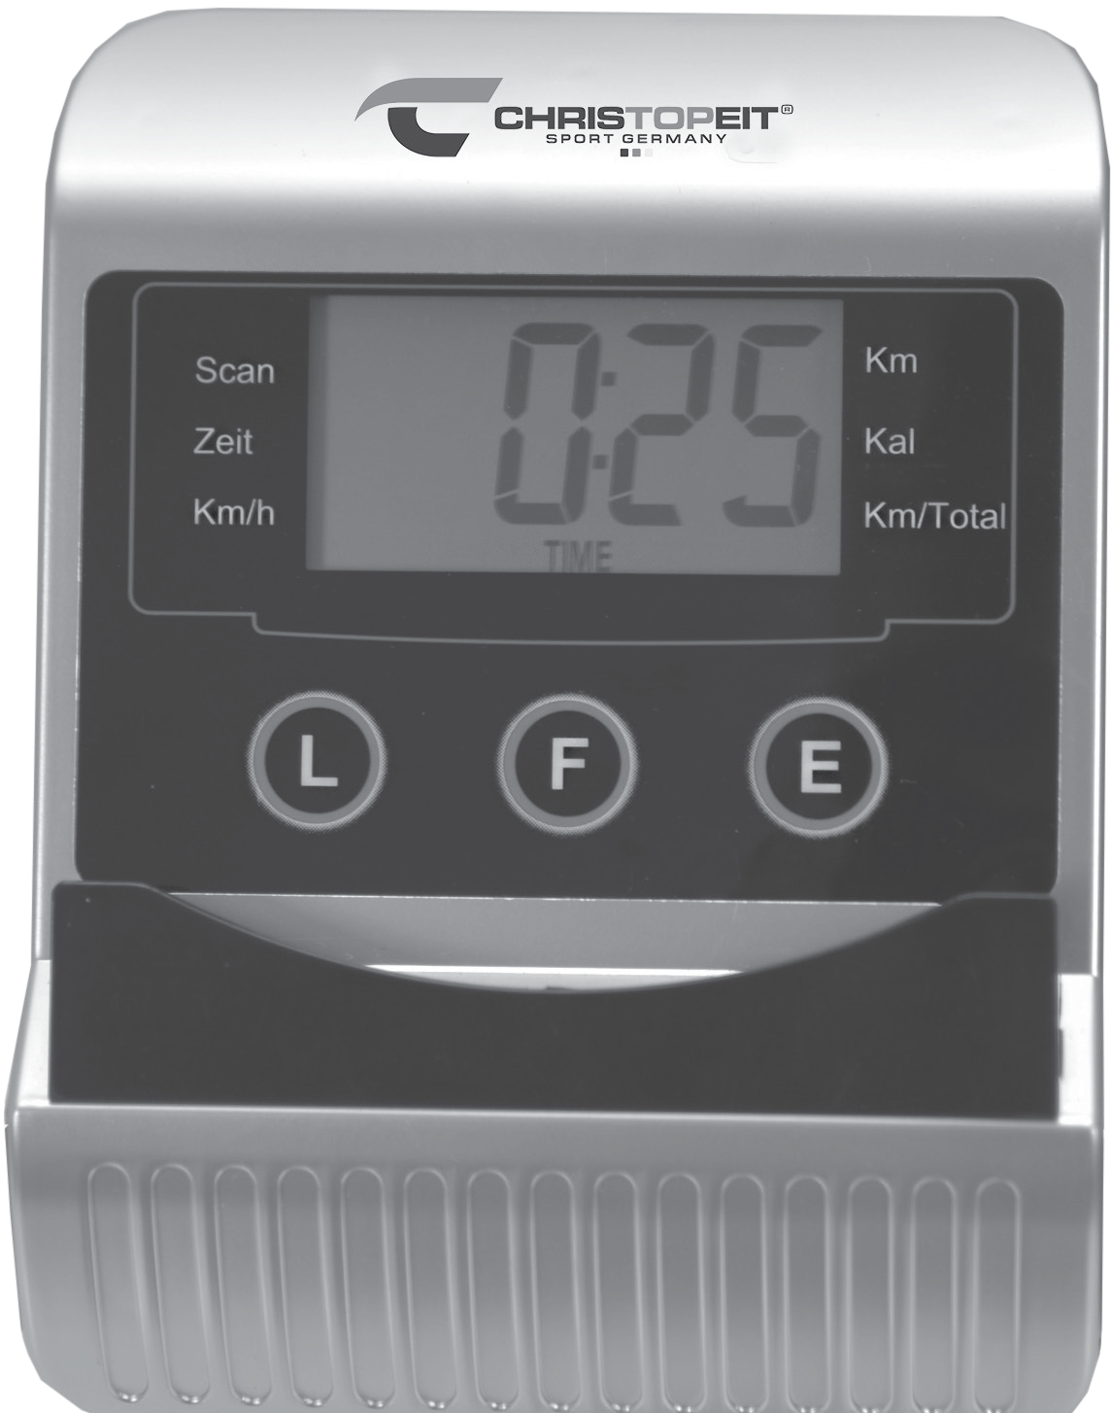

Utskifting av batterier:
- Åpne batteridekselet, og ta deretter ut det brukte batteriet. (Hvis batteriene lekker, fjern dem under økningen, gitt at batterisyren ikke er i kontakt med huden, kommer og tørker batterirommet helt.)
- Sett inn de nye batteriene (type (AAA) A.A. i riktig rekkefølge på 1,5 V og ta hensyn til polariteten i batterirommet og lukk batteridekselet for å få det til å klikke.
- Hvis datamaskinen ikke plukkes opp umiddelbart, bør batterifunksjonen fjernes innen 10 sekunder og settes inn igjen.
- Tom Batteri Skyldig Vei i Overensstemmelse med Regler Resirkulering bruke og ikke Gi Gjenværende Avfall
Russisk

Ba t arena rom
AAA Батареи

OPPLÆRINGSINSTRUKSJONER
Du bør vurdere følgende faktorer for å bestemme de riktige treningsparametrene for å oppnå konkrete fysiske resultater og helsemessige fordeler.

Intensitet
Nivået på fysisk aktivitet under trening bør overstige nivået av normal fysisk anstrengelse, men du bør ikke kvele og overarbeide. Et praktisk mål på effektiviteten av trening kan tjene som pulsfrekvens. Under trening kan pulsfrekvensen nå 70-85% av maksimumet (se tabellen og formen for bestemmelse og beregning). I den første uken skal pulsfrekvensen forbli nederst i dette området, det vil si nederst i området. omtrent 70% av maksimumet. I de følgende ukene og månedene bør pulsfrekvensen gradvis økes til 85% av maksimumet. Det er best for den fysiske tilstanden til personen som utfører øvelsene hvis pulsfrekvensen øker, og forblir innenfor 70-85% av maksimumet. Dette oppnås ved å øke treningstiden eller vanskelighetsgraden.
Hvis pulsen ikke vises på dataskjermen , eller hvis du vil kontrollere pulsen, noe som kan vises feil på grunn av en feil. Du kan gjøre følgende: A) måle pulsfrekvensen på vanlig måte (telle antall pulsslag per minutt på håndleddet)
C) måle pulsfrekvensen ved hjelp av en spesiell enhet (som kan kjøpes fra selgere av spesialisert utstyr)

Frekvens
De fleste eksperter anbefaler en kombinasjon av et sunt kosthold, som er basert på formålet med treningsøktene dine, og fysiske øvelser 3 ganger i uken. En vanlig voksen kan trene to ganger i uken for å opprettholde sin normale fysiske form. Tre treningsøkter om dagen er nødvendig for å forbedre kondisjon og redusere vekten. Den ideelle treningsfrekvensen er 5 ganger i uken.

Planlegging av treningsøkter
Hver treningsøkt bør bestå av tre faser: oppvarming (oppvarming), direkte trening og nedkjøling etter trening, sluttfasen. Kroppstemperatur og oksygeninntak i kroppen skal sakte øke i oppvarmingsfasen. Utfør gymnastikkøvelser i 5-10 minutter.
Fortsett deretter til hovedfasen av treningsøkten. Belastningen skal være relativt lav de første minuttene og deretter øke i 15-30 minutter slik at pulsfrekvensen er i området 70-85% av maksimumet.
For å opprettholde blodsirkulasjonen etter hovedfasen av treningen, for å forhindre forekomst av smerte eller spenning i musklene, er den siste fasen av treningen nødvendig: ytelse for 5-10 minutter med strekkøvelser eller lette gymnastikkøvelser.

Motivasjon
Nøkkelen til suksessen til programmet er regelmessig trening. Du bør angi en bestemt tid og sted for hver dag for trening og internt forberede deg på dem. Tren bare når du har holdningen og husk alltid målet ditt. Hvis du fortsetter studiene, vil du etter en stund kunne se fremgangen din dag for dag og vil nærme deg målet ditt trinn for trinn.

FORMEL FOR PULSFREKVENSBEREGNING
Maks. pulsfrekvens = 220 - alder (220 - fra alder)
90% av Maks. pulsfrekvens = (220 - alder) x 0,9 85 % av Maks. pulsfrekvens = (220 - alder) x 0,85 70 % av Maks. pulsfrekvens = (220 - alder) x 0,7

Oppvarmingsøvelser før trening
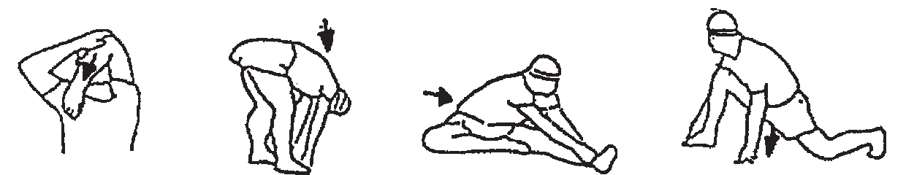
Start oppvarmingen ved å gå på plass i 3 minutter. Deretter utfører du følgende øvelser som vil hjelpe deg med å forberede deg optimalt til treningen. Under øvelsene bør du ikke oppleve smerte. Utfør øvelsen til en trekkfølelse vises i muskelen.

Reis deg rett opp og legg den ene hånden bak hodet ditt. Legg den andre hånden på toppen, ta tak i albuen og trekk til du føler triceps strekke.  Hold deg i denne posisjonen i 20 sekunder, gjenta med den andre hånden. | Len deg fremover uten å bøye bena og prøv å nå med fingrene  til gulvet. Utfør øvelsen 2 ganger i 20 sekunder. | Sitt på gulvet og trekk ut ett ben. Len deg fremover og prøv å nå foten din. Utfør øvelsen 2 ganger i 20 sekunder. | I posisjonen til en bred lunge, len hendene på gulvet og trekk musklene i beina. Etter 20 sekunder skifter du ben.
Etter oppvarming, rist bena og armene for å slappe av i musklene. Ikke slutt å trene plutselig. Reduser tempoet på treningsøkten slik at pulsen faller til den vanlige indikatoren (Kjøle ned). Vi anbefaler at du på slutten av treningsøkten igjen utfører et sett med øvelser for oppvarming.

Rengjøring, vedlikehold og lagring av simulatoren

Renhold
Bruk en ren, fuktig klut til å rengjøre. Advarsel: Bruk aldri bensin, fortynningsmiddel eller andre sterke rengjøringsmidler som kan skade overflaten for rengjøring. Simulatoren er kun beregnet på hjemmebruk innendørs. Beskytt simulatoren mot fuktighet og støv.

Lagring av simulatoren
Hvis du ikke bruker simulatoren i mer enn 4 uker, må du koble den fra nettverket. Plasser sleden så nær styret som mulig og senk sadelstøtterøret så lavt som mulig. Plasser treneren i et tørt rom og spray litt olje på pedallagrene til høyre og venstre, samt på gjengen på rorskruen og høyhastighetslukkeren. Dekk simulatoren for å beskytte den mot sollys og støv og dermed forhindre endring av farge

Vedlikehold
Vi anbefaler at etter hver 50 timers bruk må du kontrollere de boltede tilkoblingene , og etter hver 100 timers bruk smøre pedallagrene til venstre og høyre, tråden på rattskruen og høyhastighetsskruen oljelukking fra sprøyter

Spesifikasjon - RS100 Reservedelsspesifikasjon
Nei заказа 1903A
Spesifikasjoner per 10/1/2020
- Magnetisk lastesystem
- pnnerium vekt 6 kg
- 10 belastningsnivåer
- Horisontal justering komfortabelt sete
- Kompensatorer for ujevne gulv
- transportruller
- Flatt drivrem
- sklisikre pedaler med sikkerhetsbelte
- Stor LCD-skjerm med indikasjon på følgende parametere: tid, hastighet, avstand, total avstand, ca. Kaloriforbruk og skanning
- Mulighet tildele Egen Alternativer:
Russisk

Feilsøking:
Hvis problemet ikke kan løses ved hjelp av instruksjonene nedenfor, vennligst kontakt senteret der du kjøpte simulatoren.

Problem | Mulig årsak | Avgjørelse
Datamaskinen slås ikke på lo ved å trykke på en tast. | Batteriene er ikke satt inn eller batteriene er tomme. | Kontroller batteriene i batterirommet  riktig installert eller erstatte dem.
Datamaskinen gir ikke ut informasjon og slås ikke på når treningsøkten begynner. | Ingen sensorpuls på grunn av feil montering eller frakoblet pluggtilkobling. | Kontroller pluggtilkoblingen på datamaskinen og i støtterøret.
Datamaskinen gir ikke ut informasjon og slås ikke på når treningsøkten begynner. | Uten pulssensoren som følge av sensorens feil posisjon . | Skru på venstre deksel og kontroller om kroken fra sensoren med svinghjulet roterer og sensorkabelen ikke har noen skade.
Ingen indikasjon på puls | Pulssensoren er ikke riktig tilkoblet | Skru av pulssensorene og kontroller pluggtilkoblingene, kontroller kabelen for skade

Når du har fjernet emballasjen, kontrollerer du listen for å se om alle delene er på plass. Hvis alt er i orden, kan du begynne å montere. Hvis en enhet ikke er i orden eller mangler, kan du kontakte oss:

Internett-tjeneste og reservedelsportal : www.christopeit-service.de
Toppidrett Gilles GmbH Friedrichstr. 55
D-42551 Velbert
Tlf: +49 (0) 20 51 - 6 06 70
Tlf: +49 (0) 20 51 - 6 06 74 4
E-post: info@christopeit-sport.com www.christopeit-sport.com

tid, avstand og ca. Kaloriforbruk
- Melding om overskridelse av de angitte parametrene Holder for smarttelefon/nettbrett
Maksimal brukervekt 100 kg
Overordnede dimensjoner: ca. L 133 x B 60 x H 95 cm Produktvekt: 24 kg
Læringsområde: minst 2,5 m²
Denne transportøren til bare for det private idrettsområdet hjemme virker og er ikke egnet for industriell eller kommersiell bruk. Bruk av idrett på hjemmebane H/C

0 5 10 15 20 25 30 35 405060708090 100 mm

Fig. Nei | Navn | Størrelse, mm | K-vo | Montert på | ET- номер
1 | Hovedramme |  | 1 | 4+6 | 33-1903-11-JA
2 | Sete ramme |  | 1 | 4 | 33-1903-12-JA
3 | Hovedramme for |  | 1 | 2 | 33-1903-13-JA
4 | Håndtak rør |  | 1 | 1+7 | 33-1903-14-JA
5 | Montering av datamaskin |  | 1 | 1 | 33-1903-15-JA
6 | Forbenet |  | 1 | 1 | 33-1903-16-JA
7 | Bakben |  | 1 | 4 | 33-1903-17-JA
8 | U-образная удерживающая пластина |  | 1 | 4+20 | 33-1903-18-JA
9 | Monteringsbolt | M10 x 65 | 2 | 4+7 | 39-10248
10 | Bolt med indre sekskant | M10 x 65 | 2 | 1+6 | 39-10121
11 | Soppmutter | M10 | 2 | 9 | 39-10021
12 | Bøyd fôrskive | 10//25 | 2 | 9 | 39-10233-CR
13 | Vårskive | for M10 | 4 | 9+10 | 39-9995-CR

Fig. Nei | Navn | Størrelse, mm | K-vo | Montert på | ET- номер
14 | Bolt med indre sekskant | M8 x 16 | 12 | 1,4+5 | 39-9886-CR
15 | Foret vaskemaskin | 8//16 | 12 | 14+29 | 39-10520
16 | Vårskive | for M8 | 12 | 14 | 39-9864-VC
17 | Foret vaskemaskin | 10//20 | 3 | 10+20 | 39.9989
18 | Bolt | 4,2 x 18 | 13 | 24 | 36-9111-38-BT
19 | Bøyd fôrskive | 8//25 | 4 | 14 | 39-10232
20 | Lås |  | 1 | 5 | 36-1903-18-BT
21 | Sensorkabel |  | 1 | 1+22 | 36-1721-13-BT
22 | Tilkoblingskabel |  | 1 | 21+37 | 36-1903-04-BT
23 | Runde plugger |  | 4 | 3+5 | 36-9211-21-BT
24 | Skall for håndtak |  | 4 | 3+5 | 36-1903-05-BT
25L | Forside benhette venstre |  | 1 | 6 | 36-1903-12-BT
25R | Forbenshette til høyre |  | 1 | 6 | 36-1903-19-BT
26 | Bakre benhette |  | 2 | 7 | 36-1321-07-BT
27L | Pedal til venstre |  | 1 | 28 | 36-9110-04-BT
27R | Pedal til høyre |  | 1 | 28 | 36-9110-05-BT
28 | Koblingsstang |  | 1 | 48 | 33-1302-07-JA
29 | Bolt med indre sekskant | M8 x 70 | 2 | 2+3 | 39-9890-SW
30 | Selvinntrengende mutter | M8 | 2 | 29 | 39-9818-SW
31 | Bolt med indre sekskant | M6 x 15 | 4 | 2+35 | 39-10120-SW
32 | Firkantet hodeplugg |  | 2 | 2 | 36-1903-11-BT
33 | Foret vaskemaskin | 6//12 | 8 | 31+34 | 39-9863-SW
34 | Bolt med indre sekskant | M6 x 40 | 4 | 2+36 | 39-10085
35 | Sete pute |  | 1 | 2 | 36-1903-20-BT
36 | Tilbake |  | 1 | 2 | 36-1903-28-BT
37 | Datamaskin |  | 1 | 5 | 36-1903-23-BT
38 | Bolt | M5 x 12 | 4 | 5+37 | 39-9903-SW
39 | Gummi stuffing |  | 2 | 40 | 36-1903-10-BT
40L | Kledning til venstre |  | 1 | 1+40R | 36-1903-21-BT
40R | Paneler til høyre |  | 1 | 1 +40L | 36-1903-22-BT
41 | Mutter | M22 | 2 | 28 | 36-9713-05-BT
42 | Foret vaskemaskin | 22//35 | 1 | 28 | 36-9713-04-BT
43 | Lagerforing 1 | M23 | 1 | 28 | 36-9713-06-BT
44 | Kulelager | 30/45 | 2 | 45 | 36-9713-02-BT
45 | Lagerfeste |  | 2 | 1 | 36-9713-01-BT
46 | Lagerforing 2 | M22 | 1 | 28 | 36-9713-03-BT
47 | Foret vaskemaskin | 23//38 | 1 | 28 | 36-9713-07-BT
48 | Trinse |  | 1 | 1 | 36-1903-24-BT
49 | Flatt belte |  | 1 | 48+61 | 36-1903-25-BT
50 | Justering av motstand |  | 1 | 40+61 | 36-1903-26-BT
51 | Selvinntrengende mutter | M10 | 1 | 54 | 39.9981
52 | Spenningsvalse |  | 1 | 54 | 36-9211-28-BT
53 | Mellomliggende kropp |  | 2 | 54 | 39-10207
54 | Bolt | M10 x 40 | 1 | 1+52 | 39-10131-CR
55 | Her er en nøtt | M10x1,0 | 2 | 61 | 39-9820
56 | Mutter | M6 | 2 | 54 | 39-9861-VZ
57 | U-часть |  | 2 | 54 | 36-9713-56-BT
58 | bolt med øye | M6 x 50 | 2 | 1+61 | 39-10000
59 | Mutterakse smalt | M10x1,0 | 2 | 61 | 39-9820-VC
60 | Magnet |  | 1 | 48 | 36-9713-09-BT
61 | Håndhjulet |  | 1 | 1 | 33-1903-19-JA
62L | Pedalstropp til venstre |  | 1 | 27L | 36-9504-48-BT
62R | Pedalstropp til høyre |  | 1 | 27R | 36-9504-46-BT
63 | Verktøykasse |  | 1 |  | 36-1903-16-BT
64 | Instruksjoner for installasjon |  | 1 |  | 36-1903-27-BT

47

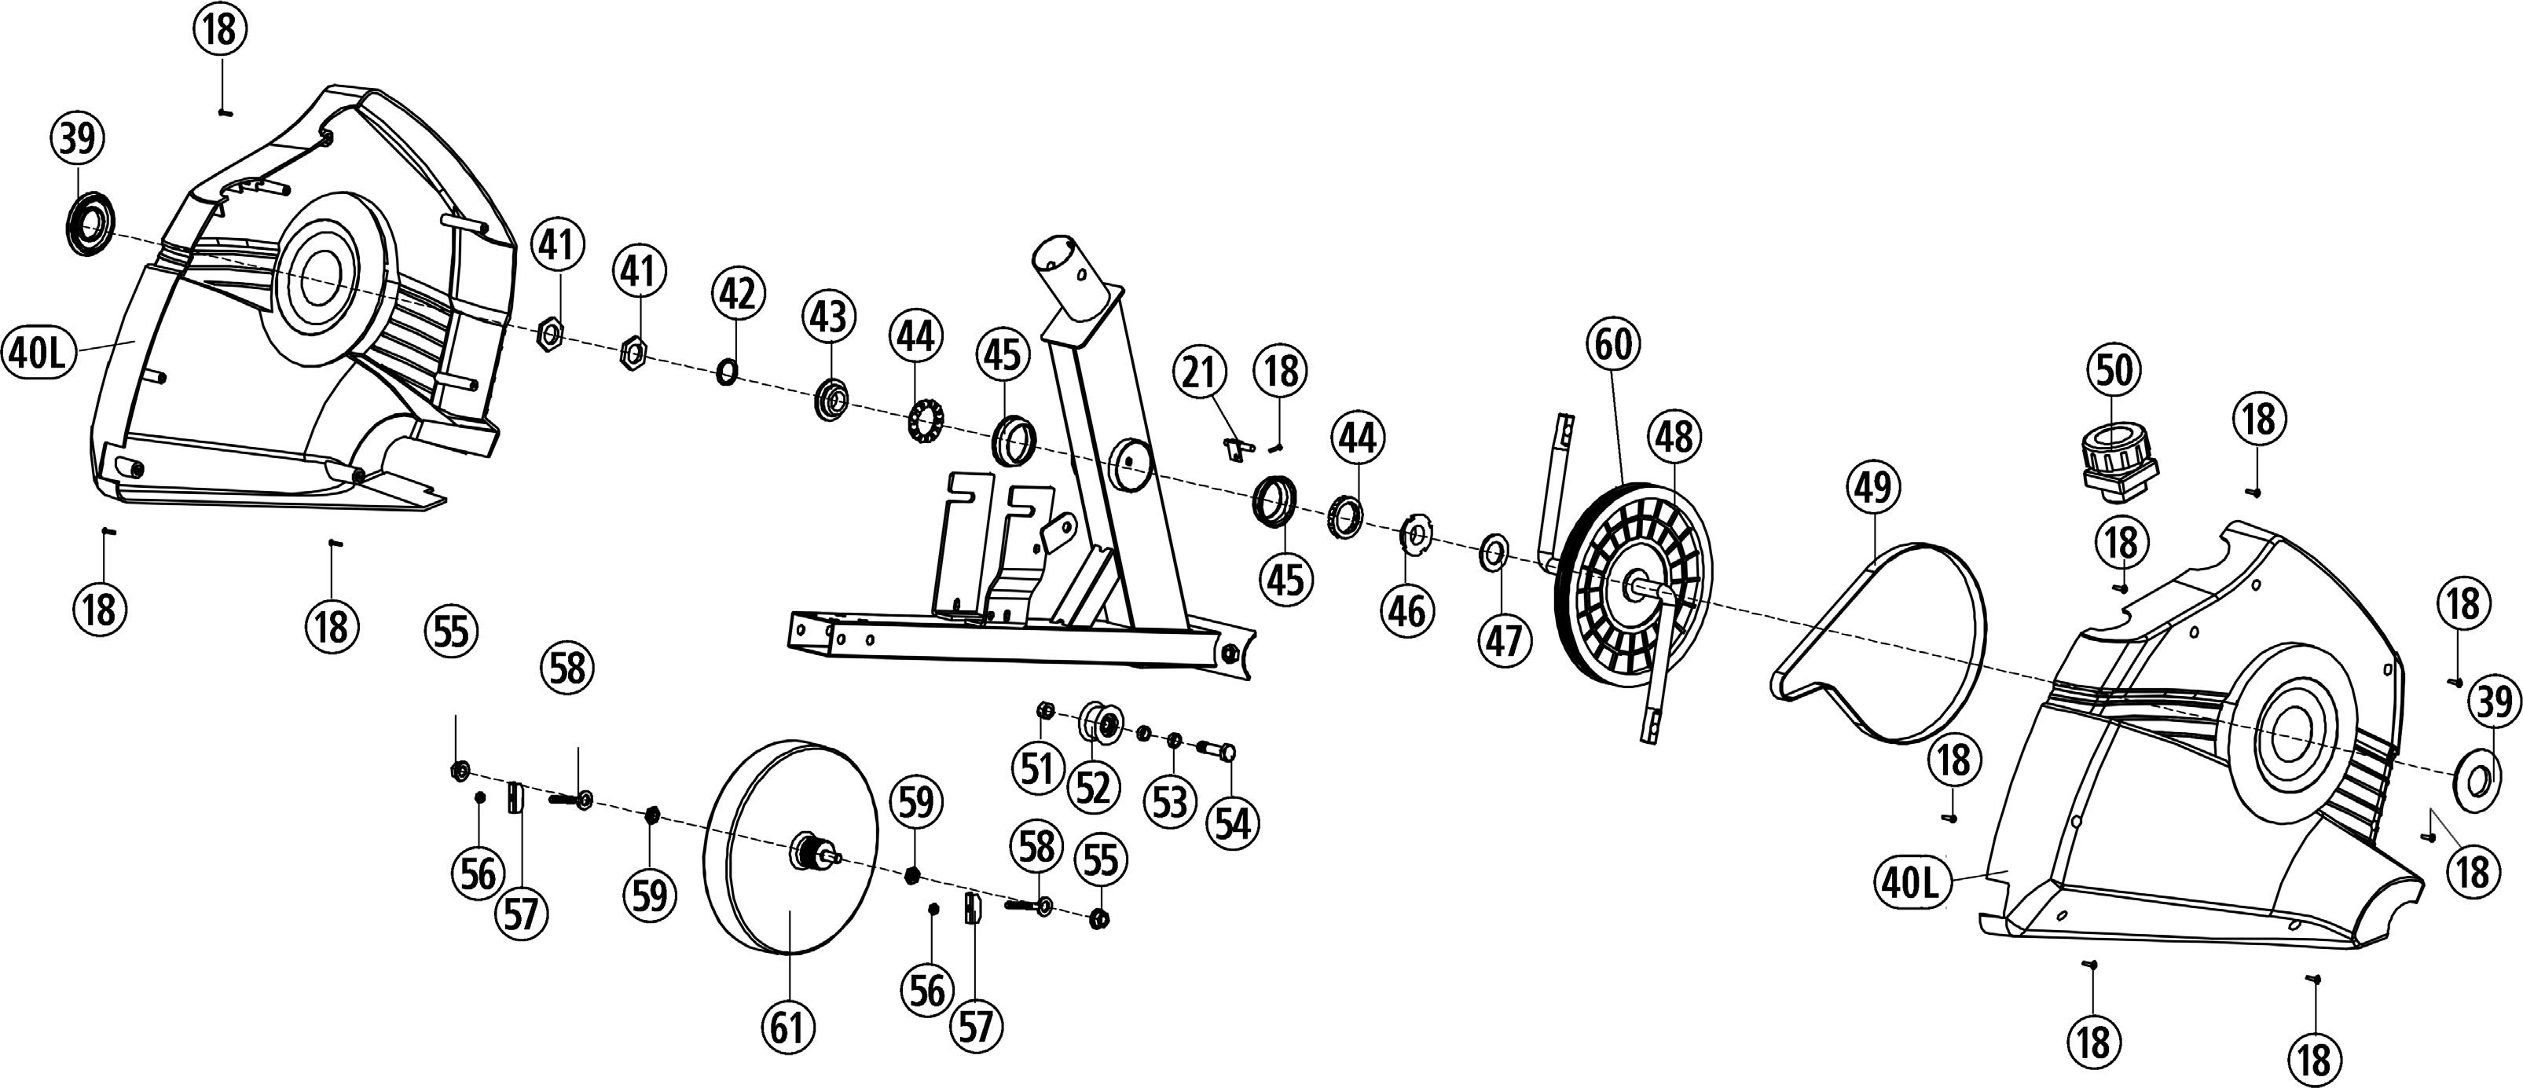

Russisk

Service / Produsent
Ved klager, nødvendige reservedelsbestillinger eller reparasjoner , vennligst kontakt vår serviceavdeling.

Internett Service- og Ersatzteilportal: www.christopeit-service.de
48

© av Top-Sports Gilles GmbH D-42551 Velbert (Storbritannia)

10/20 (Wecom) - Utskriftsfeil unntatt
Tjeneste: | Toppidrett Gilles GmbH
Tlf: +49 (0)2051/6067-0 | Friedrichstrasse 55 | info@christopeit sport.com
Tlf: +49 (0)2051/6067-44 | D - 42551 Velbert | http://www.christopeit-sport.com

